

PERSEBARAN PELUANG KARIR BERDASARKAN JUMLAH ANGKATAN KERJA MENGGUNAKAN DENSITY BASED CLUSTERING (DBSCAN)

Tugas Akhir
Diajukan untuk melengkapi
persyaratan mencapai
gelar sarjana

NAMA : FALAH FAHRUROZI
NPM : 202243502165

PROGRAM STUDI TEKNIK INFORMATIKA
FAKULTAS TEKNIK DAN ILMU KOMPUTER
UNIVERSITAS INDRAPRASTA PGRI
2026

LEMBAR PERSETUJUAN UJIAN TUGAS AKHIR

Nama | : | Falah Fahrurozi
NPM | : | 202243502165
Fakultas | : | Teknik dan Ilmu Komputer
Program Studi | : | Teknik Informatika
Judul Tugas Akhir | : | Persebaran Peluang Karir Berdasarkan Jumlah Angkatan Kerja menggunakan Density Based Clustering (DBSCAN)

Telah diperiksa dan disetujui untuk diujikan

Pembimbing Materi  Rahman Abdillah, S.S.T., M.Tech.  0023098501 | Pembimbing Teknik  Riko, S.S., M.Hum.  0329087802

LEMBAR PENGESAHAN

Nama | : | Falah Fahrurozi
NPM | : | 202243502165
Fakultas | : | Teknik dan Ilmu Komputer
Program Studi | : | Teknik Informatika
Judul Tugas Akhir | : | Persebaran Peluang Karir Berdasarkan Jumlah Angkatan Kerja menggunakan Density Based Clustering (DBSCAN)

PANITIA UJIAN

Ketua : Prof. Dr. H. Sumaryoto (..............................)

Sekretaris : Ir. H. Soepardi Harris, M.T. (...............................)

Anggota :
No | Nama | Tanda Tangan
1.
2.
3.

LEMBAR PERNYATAAN

Yang bertanda tangan di bawah ini:

Nama | : | Falah Fahrurozi
NPM | : | 202243502165
Program Studi | : | Teknik Informatika

Dengan ini menyatakan bahwa tugas akhir dengan judul “PERSEBARAN PELUANG KARIR BERDASARKAN JUMLAH ANGKATAN KERJA MENGGUNAKAN DENSITY BASED CLUSTERING (DBSCAN)” beserta seluruh isinya adalah karya saya sendiri. Atas pernyataan ini, saya siap menanggung risiko/sanksi apabila di kemudian hari ditemukan seluruh atau sebagian isi tugas akhir ini bukan hasil tulisan saya sendiri, saya bersedia menerima sanksi sesuai dengan Undang-Undang Republik Indonesia Nomor 20 Tahun 2003 tentang Sistem Pendidikan Nasional Bab VI Pasal 25 ayat 2 dan Bab XX Pasal 70.

Demikian pernyataan ini saya buat untuk dimanfaatkan sesuai dengan keperluan.

Yang Menyatakan

Falah Fahrurozi

ABSTRAK

- Falah Fahrurozi, NPM: 202243502165

- Persebaran Peluang Karir Berdasarkan Jumlah Angkatan Kerja Menggunakan Density Based Clustering (DBSCAN). Tugas Akhir; Jakarta; Fakultas Teknik dan Ilmu Komputer; Program Studi Teknik Informatika; Universitas Indraprasta PGRI, Juli, 2026.

- xviii halaman romawi + 5 bab + 110 halaman naskah

- Kata Kunci: DBSCAN, Kesenjangan Digital, Peluang Karir, Pemetaan Spasial, Web Scraping.

- Pasar tenaga kerja Indonesia menghadapi ketimpangan antara angkatan kerja produktif dan ketersediaan pekerjaan ter digitalisasi. Penelitian ini bertujuan memetakan distribusi peluang karir serta mengidentifikasi sentra episentrum dan wilayah krisis di seluruh kawasan Pulau Jawa. Metode penelitian memadukan teknik penambangan data lowongan kerja dari platform daring dengan data sekunder statistik pengangguran terbuka pemerintah. Fusi data ini dikonversi menjadi indeks peluang lalu diolah memakai algoritma Machine Learning klasterisasi spasial Density Based Spatial Clustering of Applications with Noise atau DBSCAN. Evaluasi model diukur menggunakan metrik Silhouette Coefficient dan Davies Bouldin Index atau DBI. Hasil penelitian membuktikan bahwa aglomerasi peluang karir tidak terdistribusi homogen, melainkan menyebar secara linier mengikuti koridor infrastruktur utama. Model DBSCAN secara presisi menghasilkan dua klaster utama dan satu himpunan pencilan. Algoritma ini memisahkan wilayah Lautan Peluang yang mengalami surplus pekerjaan, serta mengisolasi wilayah terpencil sebagai Zona Merah yang menderita defisit pekerjaan ekstrem akibat kesenjangan digital. Secara matematis, pemodelan klasterisasi ini tervalidasi dengan sangat baik melalui perolehan nilai evaluasi DBI sebesar 0.5294. Implikasi penelitian ini dapat dimanfaatkan oleh pemerintah dan pembuat kebijakan sebagai sebuah sistem pendukung keputusan berbasis Web GIS. Sistem tersebut sangat berguna untuk digunakan dalam pemerataan program investasi, serta menjadi panduan navigasi pencarian kerja spasial bagi para pencari kerja di Indonesia.

- Daftar Pustaka: 1. 9 Buku (2019-2024)
2. 21 Artikel Jurnal (2016-2026)
3. 3 Laporan Institusi (2020-2024)

- Pembimbing: Rahman Abdillah, S.S.T., M.Tech. (Pembimbing Materi)
Riko, S.S., M.Hum. (Pembimbing Teknik)

PERSEMBAHAN/MOTTO

Tidak ada batas wilayah yang terlalu jauh bagi mereka yang tahu ke mana harus melangkah. Ilmu pengetahuan adalah kompas, dan doa adalah petanya

Tugas akhir ini
Kupersembahkan untuk orang tua beserta keluarga
Atas motivasi, doa, dan dukungan baik secara materiil maupun emosional

PRAKATA

Puji syukur penulis panjatkan ke hadirat Allah SWT atas segala rahmat, taufik, serta hidayah-Nya, sehingga penulis dapat menyelesaikan Tugas Akhir yang berjudul "Persebaran Peluang Karir Berdasarkan Jumlah Angkatan Kerja Menggunakan Density Based Clustering (DBSCAN)" tepat pada waktunya.
Tugas Akhir ini disusun untuk memenuhi salah satu syarat guna memperoleh gelar Sarjana pada Program Studi Teknik Informatika, Fakultas Teknik dan Ilmu Komputer, Universitas Indraprasta PGRI. Pada kesempatan yang baik ini, izinkanlah penulis menyampaikan rasa hormat dan terima kasih yang sebesar-besarnya kepada semua pihak yang dengan tulus ikhlas memberikan bimbingan, bantuan, dan dorongan selama penyusunan Tugas Akhir ini, diantaranya kepada:
- Bapak Rahman Abdillah, selaku Dosen Pembimbing Materi yang telah memberikan arahan mendalam dan masukan yang berharga sejak awal hingga selesainya penelitian ini.
- Bapak Riko SS, selaku Dosen Pembimbing Teknik yang telah memberikan bimbingan terkait teknik penulisan dan sistematika laporan Tugas Akhir ini.
- Bapak Prof. Dr. H. Sumaryoto, selaku Rektor Universitas Indraprasta PGRI.
- Bapak Ir. H. Soepardi Harris, M.T., selaku Dekan Fakultas Teknik dan Ilmu Komputer Universitas Indraprasta PGRI.
- Ibu Atie Ernawati, M.T., selaku Wakil Dekan Fakultas Teknik dan Ilmu Komputer Universitas Indraprasta PGRI.
- Ibu Mei Lestari, M.Kom., selaku Ketua Program Studi Teknik Informatika Universitas Indraprasta PGRI.
- Ibu Ni Wayan Parwati Septiani, S.T., M.M., M.Kom. selaku Sekretaris Program Studi Teknik Informatika, Fakultas Teknik dan Ilmu Komputer Universitas Indraprasta PGRI.
- Bapak Mohammad Fazrie, S.Kom., M.T., selaku Dosen Pembimbing Akademik kelas RY, yang telah mengasuh, mengarahkan, dan memberikan dorongan semangat kepada penulis dalam menyelesaikan kewajiban akademik.
- Segenap Bapak dan Ibu Dosen Program Studi Teknik Informatika yang telah membekali penulis dengan berbagai ilmu pengetahuan berharga selama masa studi.
- Kedua orang tua dan keluarga tercinta atas doa yang tidak pernah putus, limpahan kasih sayang, serta pengorbanan luar biasa baik materiil maupun moril yang menjadi kekuatan utama bagi penulis untuk menyelesaikan studi ini.
- Sahabat dan rekan-rekan seperjuangan Devni, Dewi, Ardhian, Budi, Ilhan, Ridwan, Septio, Selvia, dan kawan-kawan lain, terima kasih atas segala dukungan, semangat, canda tawa, serta ruang diskusi yang suportif selama proses pasang surut pengerjaan Tugas Akhir ini.
Penulis menyadari bahwa Tugas Akhir ini masih banyak kekurangan, baik dari segi bentuk, isi, maupun teknik penyajiannya. Oleh sebab itu, kritik dan saran yang bersifat membangun dari berbagai pihak sangat penulis harapkan untuk perbaikan di masa yang akan datang.

Jakarta,

Falah Fahrurozi

DAFTAR ISI

LEMBAR PERSETUJUAN UJIAN TUGAS AKHIR i
LEMBAR PENGESAHAN ii
LEMBAR PERNYATAAN iii
ABSTRAK iv
PERSEMBAHAN/MOTTO v
PRAKATA vi
DAFTAR ISI viii
DAFTAR SIMBOL x
DAFTAR TABEL xv
DAFTAR GAMBAR xvi
DAFTAR LAMPIRAN xviii

BAB I PENDAHULUAN 1
A. Latar Belakang 1
B. Identifikasi Masalah 5
C. Batasan Masalah 6
D. Rumusan Masalah 7
E. Tujuan Penelitian 8
F. Manfaat Penelitian 9

BAB II TINJAUAN PUSTAKA 10
A. Landasan Teori 10
B. Penelitian yang Relevan (State of the Art) 49

BAB III METODE PENELITIAN 54
A. Waktu dan Tempat Penelitian 54
B. Tahapan Penelitian 56
C. Algoritma 60

BAB IV HASIL DAN PEMBAHASAN 65
A. Definisi Masalah 65
B. Pembahasan Algoritma 67
C. Pemodelan Perangkat Lunak 83

BAB V PENUTUP 111
A. Simpulan 111
B. Saran 112

DAFTAR PUSTAKA 114
DAFTAR RIWAYAT HIDUP PENULIS 118
LISTING PROGRAM 119

DAFTAR SIMBOL
- Daftar Simbol Use Case Diagram

No | Gambar | Nama | Keterangan
1. |  | Actor | Orang, proses atau sistem lain yang berinteraksi dengan sistem informasi yang akan dibuat di luar sistem informasi itu sendiri.
2. |  | Generalization | Hubungan generalisasi dan spesialisasi (umum khusus) antar dua buah Use Case dimana fungsi yang satu adalah fungsi yang lebih umum dari yang lainnya.
3. |   <<Include>> | Include | Relasi Use Case tambahan ke sebuah Use Case dimana Use Case yang ditambahkan memerlukan Use Case ini untuk menjalankan fungsinya.
4. | <<Extend>>   | Extend | Relasi Use Case tambahan ke sebuah Use Case, dan Use Case yang ditambahkan dapat berdiri sendiri.
5. |  | Use Case | Deskripsi dari urutan aksi-aksi yang ditampilkan sistem yang menghasilkan suatu hasil yang terukur bagi suatu Actor

- Daftar Simbol Class Diagram

No | Gambar | Nama | Keterangan
1. | 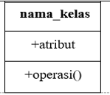 | Kelas | Kelas pada struktur sistem
2. |  | Association | Relasi antar kelas dengan makna umum, asosiasi biasanya juga disertai dengan multiplicity
3. |  | Asosiasi berarah | Relasi antar kelas dengan makna kelas yang satu digunakan oleh kelas yang lain, asosiasi biasanya juga disertai dengan multiplicity
4. |  | Generalisasi | Hubungan pewarisan (inheritance) antar-kelas, di mana kelas turunan (subclass) mewarisi atribut dan metode dari kelas induk (superclass).
5. |  | dependency | Relasi yang menunjukkan kebergantungan antar-kelas, di mana perubahan pada satu kelas (supplier) dapat memengaruhi kelas lainnya (client).

- Daftar Simbol Activity Diagram

No | Gambar | Nama | Keterangan
1. | 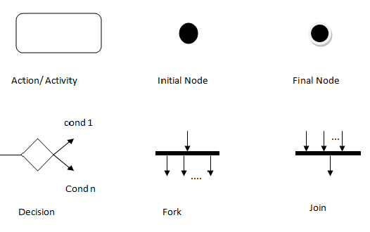 | Initial/Start | Status awal aktivitas sistem, sebuah diagram aktivitas memiliki sebuah status awal.
2. |  | Final | Status akhir yang dilakukan sistem, sebuah diagram aktivitas memiliki sebuah status akhir.
3. |  | Activity | Aktivitas yang dilakukan sistem, aktivitas biasanya diawali dengan kata kerja
4. |  | Decision | Asosiasi percabangan dimana jika ada pilihan aktivitas lebih dari satu
5. |  | Swimlane | Memisahkan organisasi bisnis yang bertanggung jawab terhadap aktivitas yang terjadi
6. |  | Join | Asosiasi penggabungan dimana lebih dari satu aktivitas digabungkan menjadi satu
7. |  | Fork | Digunakan untuk menunjukkan kegiatan yang dilakukan secara paralel

- Daftar Simbol Sequence Diagram

No | Gambar | Nama | Keterangan
1. |  | Actor | Orang, proses atau sistem lain yang berinteraksi dengan sistem informasi yang akan dibuat di luar sistem informasi itu sendiri.
2. | 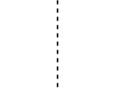 | Lifeline | Menyatakan kehidupan suatu objek
3. |  | Objek | Menyatakan objek yang berinteraksi pesan
4. |  | Waktu aktif | Menyatakan objek dalam keadaan aktif dan berinteraksi pesan
5. |  | Message /Pesan | Menggambarkan pengiriman pesan antar objek, dan Komunikasi antar objek yang menggambar aksi yang akan dilakukan
6. |  | Entity Class | Menunjukkan sebuah penyimpanan data / database dan penyimpanan yang digunakan dalam sistem.
7. |  | Boundary Class | Berupa tepi dari sistem (berupa User Interface) atau suatu alat yang berinteraksi dengan sistem yang lain
8. |  | Control Class | Digunakan untuk menggambar hubungan interface dengan database melalui fungsi/method yang ada dalam sistem dengan perantara Message, Element yang mengatur aliran dari informasi untuk sebuah skenario, dan Objek ini umumnya mengatur perilaku bisnis

DAFTAR TABEL

Tabel 2.1 Penelitian yang Relevan 49
Tabel 3.1 Jadwal Pelaksanaan Penelitian 53
Tabel 4.1 Sampel Data Awal Sebelum Transformasi 67
Tabel 4.2 Matriks Input DBSCAN (Setelah Normalisasi) 69
Tabel 4.3 Hasil Pengujian Validitas Internal Model DBSCAN 79

DAFTAR GAMBAR

Gambar 2.1 Web Data Mining 17
Gambar 2.2 Mekanisme Kerja Komputasi Web Scraping 18
Gambar 2.3 Knowledge Discovery in Databases 22
Gambar 2. 4 Prinsip Dasar Kualitas Klasterisasi 28
Gambar 2. 5 Directly Density-Reachable 32
Gambar 2. 6 Density-Reachable 33
Gambar 2. 7 Density-Connected 34
Gambar 2. 8 Tiga Jenis Titik Data DBSCAN 34
Gambar 2. 9 K-Distance Graph 38
Gambar 3. 1 Badan Pusat Statistik 55
Gambar 3. 2 Diagram Alir Penelitian (Workflow) 59
Gambar 3. 3 Diagram Kerja Algoritma DBSCAN 62
Gambar 4. 1 Hasil DBSCAN Pulau Jawa 75
Gambar 4. 2 Ringkasan Clustering Spasial 76
Gambar 4. 3 Sistem Klasterisasi dan Dasbor Web GIS 80
Gambar 4. 4 Class Diagram Sistem Klasterisasi dan Dasbor Web GIS 86
Gambar 4. 5 Activity Diagram Melakukan Filter Wilayah & Parameter 87
Gambar 4. 6 Activity Diagram Peta DBSCAN 88
Gambar 4. 7 Activity Diagram Melihat Heatmap Peluang Karir 89
Gambar 4. 8 Activity Diagram Melihat Grafik Statistik & Evaluasi 90
Gambar 4. 9 Activity Diagram Membaca Ringkasan (Summary) 91
Gambar 4. 10 Sequence Diagram Melakukan Filter Wilayah & Parameter 92
Gambar 4. 11 Sequence Diagram Melihat Peta Klaster Spasial (DBSCAN) 96
Gambar 4. 12 Sequence Diagram Melihat Heatmap Peluang Karir 94
Gambar 4. 13 Sequence Diagram Melihat Grafik Statistik & Evaluasi 95
Gambar 4. 14 Sequence Diagram Membaca Laporan Eksekutif (Summary) 96
Gambar 4. 15 Rancangan Layar Filter Wilayah & Parameter 97
Gambar 4. 16 Rancangan Layar Peta Klaster Spasial 98
Gambar 4. 17 Rancangan Layar Heatmap Peluang Karir 98
Gambar 4. 18 Rancangan Layar Grafik Statistik & Evaluasi 99
Gambar 4. 19 Rancangan Layar Laporan Analisis 100
Gambar 4. 20 Tampilan Layar Filter Wilayah & Parameter 101
Gambar 4. 21 Tampilan Layar Peta Klaster Spasial DBSCAN 101
Gambar 4. 22 Tampilan Layar Heatmap Peluang Karir 102
Gambar 4. 23 Tampilan Layar Statistik Efisiensi 103
Gambar 4. 24 Tampilan Layar Laporan Analisis Wilayah 104

DAFTAR LAMPIRAN

Lampiran 1 Lembar Asistensi Bimbingan Tugas Akhir (Dosen Materi)
Lampiran 2 Lembar Asistensi Bimbingan Tugas Akhir (Dosen Teknik)

BAB I
PENDAHULUAN

Latar Belakang
Pasar tenaga kerja modern di Indonesia saat ini tengah berada pada persimpangan kritis antara bonus demografi yang eksponensial dan transisi digitalisasi industri yang tidak merata secara spasial. Keseimbangan antara penawaran tenaga kerja (jumlah angkatan kerja aktif) dan permintaan (ketersediaan lapangan pekerjaan atau Job vacancies) merupakan indikator makroekonomi fundamental yang mendasari stabilitas sosial dan pertumbuhan suatu negara.
Berdasarkan tinjauan demografis, lanskap kependudukan Indonesia saat ini didominasi oleh kelompok usia produktif. Berdasarkan data (Badan Pusat Statistik, 2021), Generasi Z (kelahiran 1997–2012) menyumbang sekitar 27,94% dari total populasi, sementara Generasi Milenial (kelahiran 1981–1996) mengonstruksi sebesar 25,87%. Kombinasi kedua generasi yang merepresentasikan lebih dari setengah struktur populasi nasional ini, secara teoritis seharusnya memberikan deviden demografis berupa produktivitas ekonomi yang masif dan berkelanjutan.
Namun, realitas makroekonomi menunjukkan pergeseran paradigma yang memicu disrupsi. Revolusi industri 4.0 dan pergeseran perilaku sosial telah mempercepat migrasi proses rekrutmen dari metode konvensional—seperti bursa kerja fisik atau iklan cetak—menuju platform digital komersial. Transformasi ini melahirkan tantangan baru berupa kesenjangan akses informasi atau digital divide bagi masyarakat di wilayah-wilayah tertentu (Hambaly dkk., 2026). Dinamika Supply dan Demand tenaga kerja kini tidak lagi murni ditentukan oleh ketersediaan pabrik secara fisik, melainkan oleh sejauh mana industri di suatu wilayah mengadopsi teknologi perekrutan secara daring. Akibatnya, ketidaksejajaran antara keahlian yang dimiliki angkatan kerja lokal dengan media informasi yang digunakan oleh industri menciptakan asimetris informasi yang parah pada pasar tenaga kerja nasional.
Kondisi asimetris ini terlihat sangat tajam pada wilayah-wilayah spesifik yang secara kasat mata merupakan sentra ekonomi, namun ironisnya menyimpan angka pengangguran yang mengkhawatirkan. Pulau Jawa merupakan representasi nyata dari situasi khusus dan paradoks aglomerasi ini. Di satu sisi, Pulau Jawa memiliki episentrum perindustrian raksasa yang terpusat di kawasan Jabodetabek (Jawa Barat-Banten) dan Gerbangkertosusila (Jawa Timur). Namun, masifnya pembangunan infrastruktur sering kali tidak berbanding lurus dengan serapan tenaga kerja lokal yang merata di seluruh kabupaten/kota.
Alasan pemilihan seluruh Kabupaten/Kota di Pulau Jawa sebagai wilayah studi pada penelitian ini didasari oleh urgensi pemetaan ketimpangan tersebut. Dislokasi spasial ini diperburuk oleh fenomena yang disebut sebagai digital footprint gap (kesenjangan rekam jejak digital). Lapangan pekerjaan operasional dan padat karya mungkin berlimpah di titik-titik koridor industri, namun banyak perusahaan tradisional di daerah penyangga yang terbukti sangat lambat dalam mengadopsi platform rekrutmen daring populer seperti Jobstreet, Glints, dan Kalibrr. Akibatnya, pencari kerja lokal yang mengandalkan portal digital akan menyimpulkan bahwa wilayah mereka miskin peluang karir, padahal yang terjadi adalah defisit ketersediaan informasi perekrutan di ranah siber.
Selama ini, upaya pemetaan ketenagakerjaan untuk mengatasi masalah pengangguran sering kali bersifat deskriptif dan dibatasi oleh batas administratif yurisdiksi yang kaku (seperti batas kabupaten atau kecamatan). Pendekatan statistik konvensional pemerintah ini gagal menangkap realitas tata letak perekonomian yang bersifat cair. Pusat-pusat ketersediaan peluang karir tidak pernah berbentuk bulat mengikuti batas kota; mereka cenderung memusat pada koridor infrastruktur strategis seperti jalur jalan tol, kawasan pesisir, atau area penyangga logistik yang secara geometris membentuk pola spasial tidak beraturan atau Arbitrary shapes (Oktaviani & Murni, 2024). Pendekatan deskriptif serupa juga terlihat pada pemetaan pengangguran usia produktif di tingkat kota (Samnia dkk., 2022).
Di ranah komputasi dan penambangan data (Data Mining), pemetaan masalah tata ruang sering kali diselesaikan menggunakan algoritma Machine Learning. Namun, penggunaan algoritma klasterisasi konvensional seperti K-Means pada studi demografi terbukti memiliki kelemahan matematis dan komputasional yang fatal. Algoritma berbasis partisi tersebut memaksakan bentuk sferis (bulat dan cembung) pada setiap klasternya (Mutiah dkk., 2024). Lebih buruk lagi, K-Means sangat rentan mengalami kerusakan integritas titik pusat (Centroid) apabila dihadapkan pada pencilan data (noise). Dalam konteks ketenagakerjaan, noise ini merepresentasikan daerah pedesaan terpencil yang berpenduduk padat namun memiliki nol ketersediaan lapangan pekerjaan. Pemaksaan algoritma K-Means akan menarik data anomali tersebut ke dalam klaster normal, sehingga menghasilkan visualisasi data yang mendistorsi realitas.
Untuk memecahkan kebuntuan analitik antara asimetris informasi rekrutmen dan kelemahan pemetaan spasial tradisional tersebut, penelitian ini merancang sebuah implementasi kerangka kerja Data Mining berbasis fusi data dan algoritma Unsupervised Learning tingkat lanjut. Solusi komputasional yang ditawarkan dimulai dengan mengekstraksi data riil lowongan pekerjaan secara waktu-nyata melalui teknik Web Scraping dari portal komersial Jobstreet, Glints, dan Kalibrr. Data eksternal tersebut kemudian difusikan dan diselaraskan secara geografis dengan data penawaran pengangguran terbuka dari instrumen BPS.
Kumpulan data multivariat yang kompleks, berdistribusi timpang, dan penuh derau ini selanjutnya akan dieksekusi menggunakan algoritma Density-Based Spatial Clustering of Applications with Noise (DBSCAN). Algoritma DBSCAN dipilih sebagai metodologi yang paling mutakhir dan tangguh karena beroperasi berdasarkan kepadatan proksimitas, sehingga memungkinkannya menemukan pola spasial peluang karir yang bebas bentuk (Arbitrary shapes) (Mutiah dkk., 2024). DBSCAN memiliki mekanisme internal untuk secara otomatis mengklasifikasikan wilayah dengan rasio peluang karir terburuk ke dalam entitas Noise Points, mencegahnya merusak klaster wilayah berpeluang tinggi.
Penelitian ini diharapkan mampu membangun arsitektur pemetaan yang merepresentasikan dinamika ekonomi digital secara aktual. Sistem kecerdasan spasial berbasis kepadatan algoritma ini berhasil memetakan episentrum pekerjaan secara presisi tinggi melintasi batas-batas administratif kota. Oleh karena itu, sistem kecerdasan spasial berbasis algoritma clustering ini berpotensi menjadi instrumen analitik untuk meminimalkan kesenjangan informasi rekrutmen dan mendukung kebijakan pengentasan kemiskinan struktural di era digital.

Identifikasi Masalah
Berdasarkan latar belakang masalah yang telah diuraikan, maka dapat diidentifikasi beberapa permasalahan pokok sebagai berikut:
- Tingginya angka pengangguran terbuka pada populasi usia produktif (Generasi Z) di tengah masifnya kawasan industri, khususnya Kabupaten/Kota di Pulau Jawa.
- Terdapat asimetris atau ketidakseimbangan informasi yang signifikan antara jumlah penawaran pengangguran terbuka riil dengan letak ketersediaan lapangan pekerjaan.
- Adanya fenomena kesenjangan jejak digital (digital footprint gap) akibat ketimpangan adopsi rekrutmen di platform daring (Jobstreet, Glints, dan Kalibrr) oleh perusahaan-perusahaan di daerah tertentu.
- Pemetaan ketenagakerjaan secara administratif konvensional seringkali gagal menangkap realitas aglomerasi ekonomi yang melintasi batas geografis.
- Algoritma klasterisasi tradisional seperti K-Means memiliki bias bentuk (memaksakan klaster bulat) sehingga tidak relevan untuk memetakan tata ruang demografi yang memiliki bentuk tidak beraturan (Arbitrary shapes).
- Metode klasterisasi konvensional rentan terhadap derau (noise) dan tidak memiliki instrumen untuk mengisolasi daerah kemiskinan peluang karir yang ekstrem.
- Belum optimalnya arsitektur komputasi yang menggabungkan data statistik pemerintah secara vertikal dengan data penambangan web (Web Scraping) platform rekrutmen secara real-time.
- Minimnya referensi koordinat hiper-lokal terkait daerah sentra kerja dan daerah anomali krisis pekerjaan yang sangat dibutuhkan oleh masyarakat dan pengambil kebijakan.

Batasan Masalah
Mengingat luasnya cakupan analisis data ketenagakerjaan dan keterbatasan waktu serta tenaga dari peneliti, maka penelitian ini dibatasi pada:
- Objek penelitian dan analisis geospasial difokuskan secara eksklusif pada wilayah Kabupaten/Kota di Pulau Jawa sebagai daerah percontohan paradoks ketenagakerjaan.
- Data variabel penawaran tenaga kerja menggunakan Dataset sekunder terbaru yang dipublikasikan oleh Badan Pusat Statistik (BPS).
- Ruang lingkup ketersediaan peluang karir dalam penelitian ini dibatasi pada lowongan kerja sektor formal yang ter publikasikan secara daring melalui portal Jobstreet, Glints, dan Kalibrr pada periode pengambilan data (Agustus 2026). Dengan demikian, istilah “peluang karir” dalam penelitian ini didefinisikan secara operasional sebagai ketersediaan lowongan kerja, yaitu titik masuk (entry point) seseorang untuk memulai jenjang karirnya.
- Pemodelan analisis penambangan data (Data Mining) hanya memfokuskan pengujian dan implementasi pada satu algoritma klasterisasi, yaitu Density-Based Spatial Clustering of Applications with Noise (DBSCAN).
- Luaran klasterisasi ditargetkan pada pemetaan tingkat rasio peluang karir yang mencakup pengelompokan episentrum kepadatan kerja (Core Points) dan wilayah minim peluang atau anomali (Noise Points).

Rumusan Masalah
Berdasarkan pembatasan masalah tersebut, maka rumusan masalah dalam penelitian ini ditetapkan sebagai berikut:
- Bagaimana cara merancang arsitektur penggabungan data (fusi data) antara statistik pengangguran terbuka BPS dengan data lowongan pekerjaan hasil Web Scraping dari Jobstreet, Glints, dan Kalibrr agar siap diolah?
- Bagaimana penerapan dan performa algoritma DBSCAN dalam mengelompokkan wilayah persebaran peluang karir berdasarkan kepadatan data tata ruang rasio Supply-Demand di Kabupaten/Kota di Pulau Jawa?
- Di manakah koordinat geografis wilayah episentrum peluang karir (Core Points) dan wilayah krisis ketersediaan pekerjaan (Noise Points) berdasarkan visualisasi klasterisasi DBSCAN?

Tujuan Penelitian
Sejalan dengan rumusan masalah yang telah disusun, tujuan dari pelaksanaan penelitian ini adalah sebagai berikut:
- Menghasilkan dan memvalidasi arsitektur fusi data yang berhasil menyelaraskan atribut statistik pengangguran terbuka BPS dengan atribut spasial lowongan pekerjaan dari proses Web Scraping.
- Mengimplementasikan dan menganalisis performa algoritma DBSCAN dalam membentuk klaster tata ruang persebaran peluang karir yang mampu beradaptasi dengan geometri geografis melintasi Kabupaten/Kota di Pulau Jawa.
- Mengidentifikasi letak dan memetakan koordinat hiper-lokal untuk kawasan episentrum sentra kerja (Core Points) serta kawasan anomali yang kekurangan akses lapangan pekerjaan (Noise Points).

Manfaat Penelitian
Manfaat dari penelitian tugas akhir ini diharapkan dapat memberikan kontribusi pada dua aspek utama, yaitu:

Manfaat Teoritis
Hasil penelitian ini diharapkan dapat menjadi rujukan ilmiah untuk pengembangan ilmu pengetahuan di bidang Teknik Informatika dan Ilmu Komputer, khususnya pada konsentrasi Data Mining dan Analisis Geospasial. Penelitian ini akan memperkaya literatur akademis mengenai optimasi integrasi Web Data Mining berdimensi kompleks dengan keandalan algoritma Unsupervised Learning (DBSCAN) untuk memecahkan kasus-kasus sosio-demografi secara hiper-lokal.

Manfaat Praktis
Hasil penelitian ini diharapkan dapat memberikan manfaat seperti pada instansi pemerintah dan pemangku kebijakan, peta klasterisasi ini dapat berfungsi sebagai instrumen pendukung keputusan strategis dalam mengalokasikan bantuan sosial atau pusat pelatihan vokasi. Bagi masyarakat, guru bimbingan pekerjaan, dan angkatan kerja produktif, penelitian ini dapat menjadi referensi tata ruang untuk mengarahkan prioritas lokasi pencarian kerja ke klaster dengan kepadatan lowongan dan rasio keberhasilan yang tinggi.

BAB II
TINJAUAN PUSTAKA

Landasan Teori
Landasan teori merupakan pilar utama dalam penelitian ilmiah yang berfungsi untuk memberikan kerangka konseptual, metodologis, dan teoritis yang kuat. Penelitian yang mengkaji persebaran peluang karir berdasarkan jumlah angkatan kerja dengan pendekatan algoritma Density-Based Spatial Clustering of Applications with Noise (DBSCAN) ini berada pada persimpangan disiplin ilmu demografi ketenagakerjaan, makroekonomi, Web Data Mining, dan komputasi cerdas (Unsupervised Machine Learning). Oleh karena itu, Subbab ini akan mengupas secara mendalam dan komprehensif seluruh instrumen teoritis yang digunakan guna menjamin validitas akademis dari analisis yang dihasilkan.

Demografi dan Makroekonomi Ketenagakerjaan
Pembangunan ekonomi suatu negara sangat dipengaruhi oleh bagaimana negara tersebut mengelola sumber daya manusianya. Dalam konteks Indonesia, dinamika ketenagakerjaan diatur secara yuridis dan dipantau secara berkala melalui instrumen statistik nasional guna mengukur derajat kesejahteraan sosial serta efisiensi pasar kerja.
- Konsep Yuridis dan Definisi Tenaga Kerja
Berdasarkan Undang-Undang Republik Indonesia Nomor 13 Tahun 2003 tentang Ketenagakerjaan, tenaga kerja didefinisikan secara komprehensif sebagai setiap orang yang mampu melakukan pekerjaan guna menghasilkan barang dan/atau jasa, baik untuk memenuhi kebutuhan sendiri maupun untuk masyarakat luas. Batasan ini menegaskan bahwa dimensi ketenagakerjaan tidak hanya diukur dari aktivitas produktif formal, melainkan juga mencakup kontribusi ekonomi informal yang berkontribusi pada produk domestik bruto.
- Struktur Klasifikasi Penduduk Usia Kerja menurut Badan Pusat Statistik (BPS)
Badan Pusat Statistik (BPS) menggunakan standar internasional dari International Labour Organization (ILO) untuk mengklasifikasikan struktur kependudukan berdasarkan produktivitas kerja. Penduduk suatu wilayah secara makro dibagi menjadi dua kategori utama berdasarkan batasan usia kerja, yaitu Penduduk Usia Kerja (berusia 15 tahun ke atas) dan Penduduk Bukan Usia Kerja (di bawah 15 tahun). Penduduk usia kerja kemudian didekonstruksi kembali menjadi dua kelompok struktural:
- Angkatan Kerja (Labor Force): Merupakan kelompok penduduk berusia 15 tahun ke atas (tanpa batas usia maksimum) yang secara aktif terlibat atau berniat untuk terlibat dalam kegiatan ekonomi produktif. Kelompok ini dibagi menjadi dua sub-kategori, yaitu
- Bekerja: Mereka yang melakukan pekerjaan dengan maksud memperoleh upah, gaji, atau keuntungan selama minimal satu jam dalam seminggu terakhir.
- Pengangguran Terbuka: Mereka yang tidak bekerja tetapi sedang secara aktif mencari pekerjaan, sedang mempersiapkan suatu usaha baru, atau mereka yang sudah memiliki pekerjaan tetapi belum mulai bekerja.
- Bukan Angkatan Kerja: Merupakan kelompok penduduk usia kerja yang tidak bekerja dan tidak sedang mencari pekerjaan. Kelompok ini mencakup individu yang sedang menempuh jalur pendidikan formal (sekolah/kuliah), mengurus rumah tangga secara penuh tanpa upah, serta kelompok penerima pendapatan pasif (pensiunan) atau penyandang disabilitas yang tidak mampu bekerja. (Badan Pusat Statistik, 2024)
- Indikator Makro: TPAK dan TPT
Untuk mengukur derajat kesehatan pasar kerja di suatu wilayah BPS (2024) menggunakan dua indikator utama yang dihitung secara persentase, yaitu:
- Tingkat Partisipasi Angkatan Kerja (TPAK): Menunjukkan persentase penduduk usia kerja yang aktif dalam angkatan kerja.

- Tingkat Pengangguran Terbuka (TPT): Mengukur persentase jumlah pengangguran terhadap jumlah total angkatan kerja. TPT yang tinggi mengindikasikan adanya asimetri antara penawaran tenaga kerja dengan daya serap industri lokal.

- Fenomena Bonus Demografi dan Dominasi Generasi Muda
Indonesia saat ini sedang berada pada fase keemasan demografis yang dikenal sebagai bonus demografi. Menurut Wijaya & Budiaji (2025), fenomena ini terjadi ketika proporsi penduduk usia produktif (15–64 tahun) mendominasi struktur kependudukan hingga mencapai lebih dari 68%. Secara sosiologis, struktur ini didominasi oleh dua kelompok generasi digital, yaitu Generasi Milenial (lahir 1981–1996) dan Generasi Z (lahir 1997–2012).
Secara teoritis, dominasi ini memberikan keunggulan kompetitif berupa penawaran tenaga kerja yang melimpah dan adaptif terhadap teknologi. Namun, jika pertumbuhan investasi dan pembukaan lapangan kerja baru tidak mampu mengimbangi laju pertumbuhan angkatan kerja muda ini, bonus demografi berisiko mengalami deviasi menjadi bencana demografis berupa ledakan pengangguran terdidik dan instabilitas sosial-ekonomi.

- Teori Aglomerasi Industri dan Disparitas Spasial
Ketidakmerataan persebaran lapangan kerja di tingkat regional sangat erat kaitannya dengan Teori Aglomerasi Industri. Paul Krugman dalam teori New Economic Geography menjelaskan bahwa aktivitas ekonomi dan perindustrian cenderung mengelompok pada wilayah geografis tertentu akibat adanya kekuatan sentripetal (centripetal forces), seperti ketersediaan infrastruktur pelabuhan, jalan tol, pasokan energi, serta kedekatan dengan pasar konsumen utama (Fang & Yu, 2017). Akibat dari aglomerasi ini, tercipta disparitas spasial yang tajam antara wilayah pusat industri (core) dengan wilayah pinggiran (periphery).
Pulau Jawa merupakan representasi nyata dari paradoks aglomerasi ini, di mana sentra industri terkonsentrasi di kawasan Jabodetabek, Bandung Raya, dan Gerbangkertosusila (Jawa Timur), sementara wilayah tengah dan pesisir selatan (seperti Jawa Tengah bagian selatan) sering kali tertinggal dengan sektor agraris tradisional. Dampak langsungnya adalah terjadinya migrasi internal angkatan kerja secara masif yang membebani pusat-pusat kota dan menciptakan titik-titik kepadatan pengangguran yang tidak beraturan secara spasial.

Teori Pasar Kerja dan Asimetri Informasi
Pasar kerja (labor market) merupakan mekanisme yang mempertemukan pencari kerja (Supply) dengan pemberi kerja (Demand). Di era modern, interaksi ini mengalami transformasi radikal akibat kehadiran teknologi internet. Dalam perspektif ekonomi klasik, pasar kerja diasumsikan berada pada kondisi keseimbangan (equilibrium) di mana tingkat upah (wage) akan menyesuaikan diri secara otomatis hingga jumlah penawaran tenaga kerja sama dengan jumlah permintaan tenaga kerja. Namun, dalam realitas pasar kerja kontemporer, asumsi ini kerap patah karena adanya rigiditas upah, intervensi regulasi upah minimum, serta hambatan mobilitas geografis. Angkatan kerja tidak dapat berpindah secara instan dari wilayah surplus pengangguran ke wilayah yang memiliki banyak lowongan pekerjaan karena adanya biaya relokasi, perbedaan biaya hidup, serta keterikatan sosial.
Meskipun portal lowongan kerja daring seperti Jobstreet telah menyederhanakan proses pencarian kerja, teknologi ini juga melahirkan tantangan baru berupa kesenjangan digital (digital divide). Menurut Wijaya & Budiaji (2025), kesenjangan digital tidak hanya merujuk pada ketersediaan koneksi internet, melainkan juga mencakup digital literacy gap (kesenjangan literasi digital) di kalangan angkatan kerja. Banyak angkatan kerja di daerah rural atau pinggiran tidak memiliki profil digital yang representatif, tidak mengetahui cara mengoptimalkan kata kunci pencarian kerja, serta tidak terjangkau oleh algoritma pencocokan (matching algorithm) platform rekrutmen.
Sebaliknya, pihak industri juga menghadapi masalah asimetris informasi. Perusahaan-perusahaan manufaktur padat karya berskala menengah ke bawah di daerah pinggiran sering kali enggan menggunakan portal lowongan kerja daring komersial karena biaya iklan yang tinggi atau keterbatasan staf SDM dalam mengelola sistem rekrutmen digital. Mereka lebih memilih metode konvensional seperti pemasangan pengumuman fisik di gerbang pabrik atau melalui relasi lokal. Fenomena ini disebut sebagai digital footprint gap, yaitu hilangnya rekam jejak ketersediaan lapangan kerja riil di platform digital, sehingga menciptakan bias informasi spasial di mana seolah-olah seluruh peluang karir hanya menumpuk di pusat-pusat kota metropolitan (Wijaya & Budiaji, 2025).

Web Data Mining dan Ekstraksi Data
Untuk memetakan ketersediaan lapangan kerja secara dinamis, metode statistik konvensional seperti survei manual tidak lagi relevan karena membutuhkan waktu lama dan biaya yang besar. Solusi alternatif yang ditawarkan oleh disiplin ilmu komputer adalah pemanfaatan data terbuka dari internet melalui teknik Web Data Mining.
- Arsitektur Web Data Mining
Situs web modern merupakan repositori data terbesar di dunia, namun data di dalamnya sebagian besar disimpan dalam format yang tidak terstruktur (Unstructured data) seperti kode HTML, skrip JavaScript, dokumen CSS, dan media visual. Web Data Mining adalah disiplin ilmu yang mengaplikasikan teknik penambangan data untuk mengekstrak pengetahuan berharga secara otomatis dari web (Han dkk., 2023). Secara taksonomi, Web Data Mining dikelompokkan menjadi tiga bidang kajian utama:
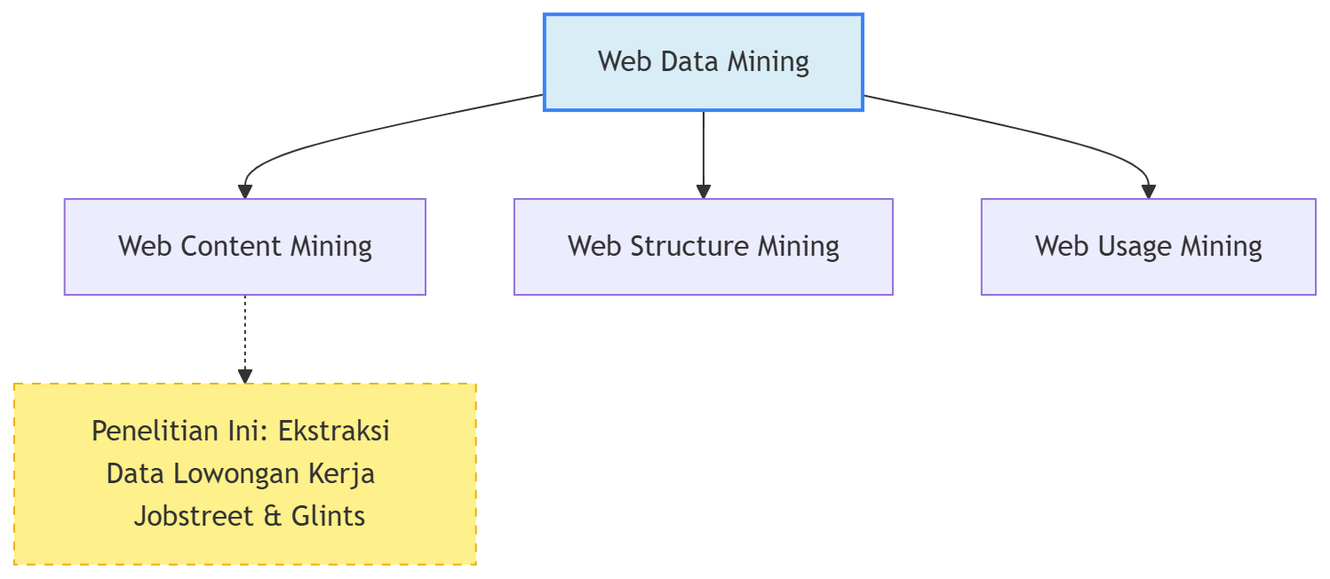
Gambar 2.1
Web Data Mining
Sumber: Han dkk., 2023
- Web Content Mining: Proses ekstraksi informasi yang bermanfaat dari konten aktual halaman web, seperti teks, tabel, gambar, dan dokumen metadata. Penelitian ini secara spesifik menerapkan Web Content Mining untuk memanen teks deskripsi pekerjaan, nama perusahaan, koordinat lokasi, posisi jabatan, dan kualifikasi gaji dari portal lowongan kerja.
- Web Structure Mining: Analisis terhadap struktur topologi tautan (hyperlink) dalam situs web untuk memetakan hubungan antar halaman, seperti yang diimplementasikan pada algoritma PageRank milik Google.
- Web Usage Mining: Analisis terhadap rekam jejak aktivitas pengguna (web server logs, interaksi klik) untuk memahami perilaku navigasi pengguna web.
- Mekanisme Kerja Komputasi Web Scraping
Web Scraping adalah bagian spesifik dari Web Content Mining yang bekerja dengan cara meniru (mimicking) perilaku peramban manusia untuk mengunduh dokumen web secara otomatis, melakukan parsing terhadap dokumen tersebut, dan mengekstrak elemen-elemen data spesifik ke dalam format basis data terstruktur (Khder, 2021; Wijaya & Budiaji, 2025). Proses komputasi Web Scraping melibatkan tahapan-tahapan sebagai berikut:
Gambar 2.2
Mekanisme Kerja Komputasi Web Scraping
Sumber: (Wijaya & Budiaji, 2025)
- Inisiasi HTTP Request: Program scraper mengirimkan permintaan berupa metode GET atau POST ke Uniform Resource Locator (URL) target dari portal lowongan kerja dengan menyertakan header seperti User-Agent untuk menyamar sebagai peramban standar (Chrome/Firefox).
- Penerimaan HTTP Response: Server portal kerja merespons dengan mengirimkan dokumen HTML statis atau data berformat JSON.
- DOM Parsing: Dokumen HTML yang diterima kemudian dikonversi menjadi struktur pohon objek bernama Document Object Model (DOM).
- Ekstraksi Elemen: Menggunakan penyeleksi khusus seperti XPath atau CSS Selectors untuk mengisolasi teks atau nilai yang berada di dalam tag-tag HTML tertentu (misalnya, mengambil teks di dalam <div class="job-title">).
- Penyimpanan Terstruktur: Data hasil ekstraksi disimpan ke dalam format tabular seperti CSV, JSON, atau langsung dimasukkan ke dalam sistem manajemen basis data relasional.
- Komparasi Teknologi Alat Scraping: BeautifulSoup, Scrapy, dan Selenium
Pemilihan instrumen scraping sangat bergantung pada arsitektur teknis dari situs target. Berikut adalah perbandingan mendalam terhadap tiga teknologi scraping utama yang sering digunakan dalam riset informatika (Wijaya & Budiaji, 2025):
- BeautifulSoup: Merupakan pustaka (library) Python yang dirancang untuk mengurai (parsing) dokumen HTML dan XML statis. Keunggulan BeautifulSoup terletak pada kemudahan penggunaannya (low learning curve) dan konsumsi memori yang sangat rendah. Namun, BeautifulSoup memiliki batasan fungsional utama, yaitu tidak memiliki kapabilitas untuk mengeksekusi skrip JavaScript. Jika portal lowongan kerja target menggunakan arsitektur Single Page Application (SPA) atau memuat datanya secara dinamis menggunakan AJAX, BeautifulSoup hanya akan mengunduh dokumen HTML kosong tanpa konten lowongan kerja.
- Scrapy: Merupakan framework aplikasi penjelajahan web (web crawling) tingkat tinggi yang bersifat asinkron. Scrapy sangat cepat karena dibangun di atas arsitektur Twisted (Event-driven networking engine). Scrapy sangat ideal untuk memanen data berskala masif dari ribuan halaman web secara simultan. Namun, sama seperti BeautifulSoup, Scrapy murni tidak dapat merender JavaScript dinamis tanpa integrasi tambahan dengan mesin headless browser seperti Splash atau Playwright.
- Selenium: Pada awalnya dikembangkan sebagai alat pengujian otomatisasi peramban (browser automation testing). Selenium bekerja dengan cara mengendalikan peramban web fisik (atau Headless browser seperti Chrome WebDriver) untuk melakukan aksi nyata seperti membuka halaman, mengklik tombol penomoran halaman (pagination), gulir layar (scrolling), hingga mengisi formulir pencarian. Keunggulan mutlak Selenium adalah kemampuannya untuk merender seluruh konten dinamis yang dihasilkan oleh JavaScript secara sempurna, menjadikannya instrumen yang sangat tepat untuk mengekstrak data dari portal dinamis seperti Jobstreet yang sarat dengan proteksi pemuatan asinkron (Wijaya & Budiaji, 2025). Kelemahannya adalah konsumsi memori CPU yang sangat tinggi karena harus membuka instansi peramban secara penuh, sehingga kecepatan scraping-nya jauh lebih lambat dibanding Scrapy.
- Etika Scraping, Mekanisme Proteksi, dan Mitigasi
Aktivitas scraping secara masif dapat membebani kinerja server target dan berisiko melanggar ketentuan layanan (Terms of Service). Oleh karena itu menurut Wijaya & Budiaji (2025), portal kerja komersial mengimplementasikan berbagai mekanisme pertahanan anti-scraping yang ketat, antara lain:
- Blokir IP Berdasarkan Batas Kecepatan (Rate limiting): Server akan memblokir alamat IP yang mengirimkan ribuan permintaan dalam waktu singkat yang tidak manusiawi. Mitigasi untuk masalah ini dilakukan dengan menerapkan teknik jeda acak (random delay/sleep) antara setiap permintaan, serta menggunakan jaringan Proxy terdistribusi untuk memutar alamat IP secara periodik.
- Deteksi Fingerprint Peramban: Server mendeteksi ketiadaan header standar pada request komputasi. Mitigasi dilakukan dengan mengimplementasikan modul Fake-useragent untuk memutar identitas peramban pada setiap request HTTP.
- Sistem CAPTCHA: Menghentikan proses otomatisasi dengan memunculkan tantangan visual. Mitigasi dalam penelitian ini dilakukan dengan membatasi kedalaman penetrasi scraping, hanya mengekstrak data publik yang tersedia di halaman direktori tanpa harus melakukan login akun ke portal kerja.

Knowledge Discovery in Databases (KDD)
Untuk mentransformasikan jutaan baris data mentah hasil scraping dan data statistik kependudukan menjadi sebuah sistem pemetaan keputusan yang bernilai guna tinggi, penelitian ini mengadopsi standar metodologi industri Knowledge Discovery in Databases (KDD). KDD menyediakan panduan langkah demi langkah yang memastikan seluruh proses pengolahan data berjalan secara ilmiah dan bebas dari bias analisis (Han dkk., 2023)
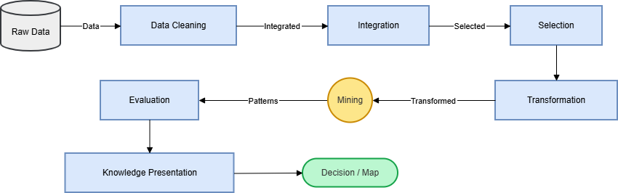
Gambar 2.3
Knowledge Discovery in Databases
Sumber: Han dkk., (2023)

- Data Cleaning (Pembersihan Data)
Data hasil scraping dari portal kerja daring terkenal sangat kotor (dirty data). Pada tahap ini, komputasi diarahkan untuk melakukan:
- Penanganan Duplikasi: Banyak perusahaan memasukkan iklan lowongan kerja yang sama berulang kali dalam sehari untuk menaikkan visibilitas iklan mereka. Duplikasi ini diselesaikan dengan menghapus baris data yang memiliki kombinasi nama perusahaan, posisi jabatan, dan tanggal unggah yang identik.
- Standarisasi Penulisan Geografis: Lokasi lowongan sering kali ditulis tidak standar, misalnya "Tangerang", "Kab. Tangerang", "Kota Tangerang", atau "Tangerang Selatan". Kode program harus normalisasi entitas string ini agar sesuai dengan kode wilayah administratif resmi yang dirilis oleh BPS (misalnya disamakan menjadi "Kabupaten Tangerang" atau "Kota Tangerang").
- Penanganan Missing values: Menghapus atau melakukan imputasi nilai pada kolom krusial yang kosong, seperti kolom koordinat lintang (Latitude) dan bujur (Longitude) menggunakan metode GeoCoding API.
- Data Integration (Integrasi Data / Fusi Data)
Merupakan tahapan menggabungkan dua struktur data yang berbeda menjadi satu kesatuan relasional. Dataset pertama adalah data penawaran pengangguran terbuka BPS (data tabular berdasarkan batas administratif wilayah). Dataset kedua adalah data lowongan kerja hasil scraping (data titik koordinat spasial). Proses integrasi dilakukan menggunakan teknik fusi data spasial (Spatial Join), di mana setiap titik lowongan kerja dihitung kedekatan geometrisnya untuk dimasukkan ke dalam poligon batas wilayah kabupaten/kota yang sesuai (Han dkk., 2023). Hasil dari integrasi ini adalah tabel relasional yang memuat rasio Supply-Demand untuk setiap wilayah di Kabupaten/Kota di Pulau Jawa.
- Data Selection (Seleksi Data)
Dari sekian banyak kolom data yang berhasil diintegrasikan, tidak semuanya dibutuhkan dalam pemodelan DBSCAN. Pada tahap seleksi, atribut-atribut yang tidak berkontribusi pada kalkulasi kepadatan spasial—seperti nama perusahaan, alamat email rekrutmen, deskripsi kualifikasi teks panjang—dieliminasi dari memori komputasi. Atribut yang dipertahankan hanya atribut koordinat geografis (x, y) dan bobot rasio Supply-Demand (w).
- Data Transformation (Transformasi Data)
Algoritma klasterisasi berbasis jarak sangat sensitif terhadap perbedaan skala pengukuran antar variabel. Sebagai contoh, koordinat lintang memiliki rentang nilai desimal yang sangat kecil (misalnya -6.00 hingga -7.00), sedangkan data jumlah pengangguran terbuka BPS bernilai ratusan ribu jiwa. Jika kedua variabel ini langsung diproses, maka jarak koordinat spasial akan diabaikan secara matematis oleh komputer karena tertutup oleh dominasi nilai pengangguran terbuka yang masif.
Untuk mencegah bias ini, dilakukan proses normalisasi data menggunakan teknik Min-Max Normalization untuk mengubah seluruh nilai ke dalam rentang skala [0,1] (Han dkk., 2023).

- Data Mining (Penambangan Data)
Tahap ini merupakan jantung dari proses KDD. Di sini, algoritma Density-Based Spatial Clustering of Applications with Noise (DBSCAN) diterapkan pada data terstandarisasi untuk mengekstraksi struktur kepadatan spasial peluang karir secara otomatis tanpa memerlukan intervensi label manusia.
- Pattern Evaluation (Evaluasi Pola)
Klaster-klaster yang berhasil dibentuk oleh DBSCAN kemudian diuji secara matematis menggunakan metrik validasi internal Silhouette Coefficient untuk mengukur derajat kerapatan dan pemisahan klaster, serta dianalisis maknanya secara sosio-ekonomi oleh peneliti guna memastikan temuan tersebut masuk akal dan representatif.
- Knowledge Presentation (Presentasi Pengetahuan)
Model matematika dan label klaster yang dihasilkan kemudian divisualisasikan ke dalam bentuk peta spasial interaktif menggunakan perangkat lunak Sistem Informasi Geografis (SIG) atau pustaka pemrograman berbasis web seperti Leaflet.js atau Folium. Peta tematik ini menampilkan zonasi wilayah episentrum peluang karir (Core) hingga wilayah krisis terisolasi (Noise) dengan visualisasi warna kontras (Jing dkk., 2019).

- Formulasi Indeks Peluang Karir (Spatial Opportunity Index)
Dalam ilmu makro ekonomi, keseimbangan pasar kerja diukur menggunakan rasio pengetatan pasar kerja (Labour Market Tightness). Untuk mengadaptasi konsep rasio ekonomi tersebut ke dalam arsitektur komputasi tata ruang, penelitian ini merumuskan metrik turunan yang disebut Indeks Peluang Karir (Opportunity Index atau OI). Metrik ini berfungsi untuk mengkuantifikasi rasio antara permintaan riil (jumlah lowongan digital) berbanding penawaran (pengangguran terbuka) pada dimensi hiper-lokal. Secara matematis, mengadaptasi kerangka kerja intelijen pasar kerja digital, rasio ini diformulasikan sebagai: (World Bank, 2020)
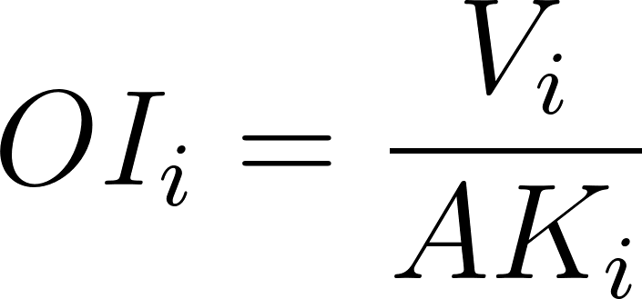
` Di mana adalah Indeks Peluang di wilayah i, adalah total volume lowongan hasil penambangan web (Vacancies), dan adalah jumlah pengangguran terbuka berdasarkan data sekunder BPS (Pengangguran Terbuka). Formulasi metrik turunan ini akan menjadi bobot atribut spasial (spatial weight) utama yang menginisialisasi pembentukan kepadatan klaster sebelum matriks jarak geospasial DBSCAN dihitung. Pemilihan pengangguran terbuka sebagai penyebut didasarkan pada pertimbangan bahwa kelompok ini merupakan bagian dari angkatan kerja yang belum terserap dan sedang aktif mencari pekerjaan, sehingga paling relevan untuk dibandingkan dengan ketersediaan lowongan kerja.
Data lowongan daring yang diekstraksi () mengandung bias bawaan (inherent bias) akibat Digital footprint gap yang diidentifikasi oleh (Wijaya & Budiaji, 2025). Jika nilai  langsung diumpankan ke dalam algoritma klasterisasi spasial, varians data akan menjadi sangat timpang. Untuk memitigasi bias digital ini agar tidak merusak sensitivitas parameter Epsilon pada algoritma DBSCAN, matriks rasio peluang wajib diskalakan melalui proses Min-Max Normalization. Teknik ini mentransformasi seluruh metrik ke dalam rentang rasio murni (Han dkk., 2023) [0,1]:
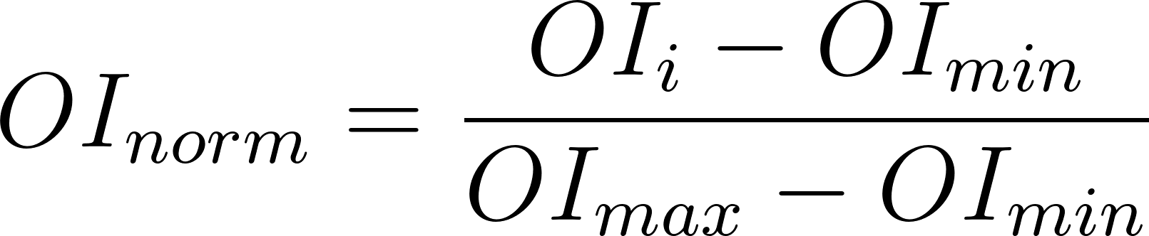
Penerapan normalisasi ini secara matematis berfungsi memastikan bahwa wilayah pelosok yang tidak terdigitalisasi terdeteksi secara organik sebagai titik anomali (noise) tanpa menarik paksa bentuk klaster di sekitarnya.

Algoritma Data Clustering
Secara konseptual, Machine Learning (Pembelajaran Mesin) berfokus pada pengembangan sistem komputasi yang mampu belajar dan mengekstraksi pola dari himpunan data secara otomatis tanpa harus diprogram secara eksplisit untuk setiap instruksi aturannya (Géron, 2023). Dalam praktiknya, pemetaan disparitas peluang karir merupakan masalah penemuan pola tanpa label kelas yang terdefinisi sebelumnya, sehingga paradigma Machine Learning yang diimplementasikan adalah pendekatan Unsupervised Learning. Sebelum mendalami mekanisme kerja DBSCAN, penting untuk memahami posisi teoretis dari teknik klasterisasi dalam klasifikasi ilmu kecerdasan buatan.
- Karakteristik Unsupervised Learning
Unsupervised Learning bekerja tanpa adanya panduan data latih yang memiliki label jawaban benar. Berbeda dengan klasifikasi (supervised) yang meminimalkan error rate terhadap label target, tujuan utama dari pembelajaran tidak terarah ini adalah untuk menemukan struktur intrinsik yang tersembunyi di dalam sebaran data mentah (Mutiah dkk., 2024). Algoritma harus mengeksplorasi sendiri kesamaan karakteristik antara data berdasarkan nilai fitur-fitur yang dimiliki.
- Prinsip Dasar Kualitas Klasterisasi
Sebuah hasil klasterisasi dikatakan memiliki kualitas yang ideal jika memenuhi dua kriteria geometris utama, yaitu Mutiah dkk. (2024):
- Kerapatan Tinggi di Dalam Klaster (High Intraclass Similarity): Jarak antar titik data yang berada di dalam satu kelompok yang sama harus seminimal mungkin.
- Pemisahan Jelas Antar Klaster (High Interclass Separation): Jarak antar kelompok klaster yang satu dengan kelompok klaster yang lain harus semaksimal mungkin.
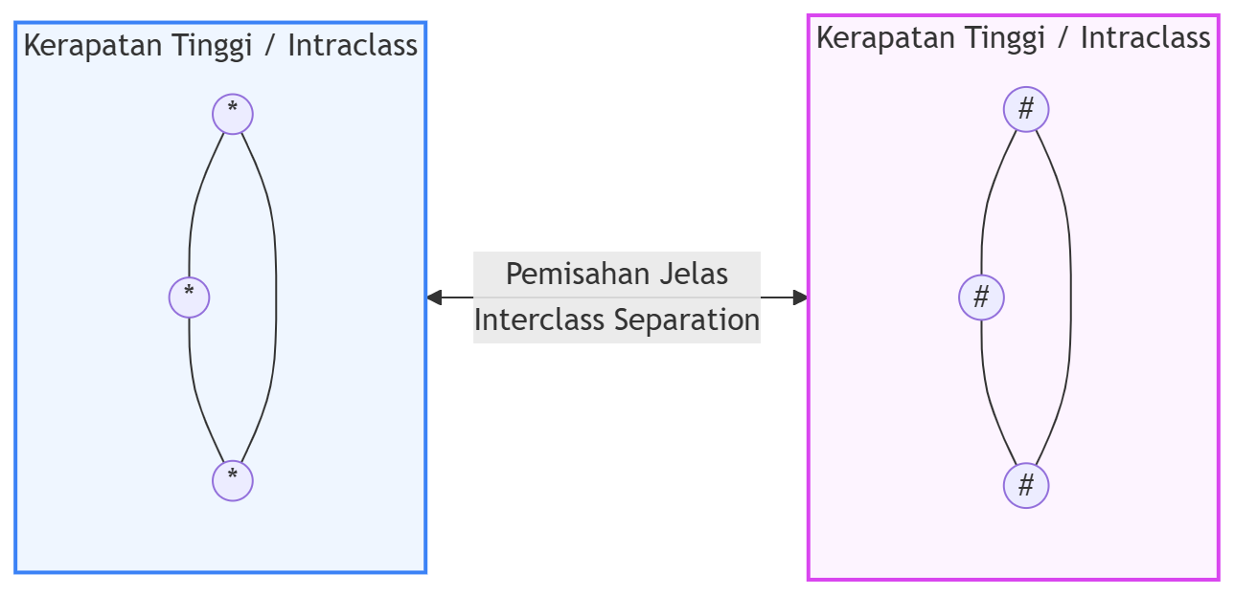
Gambar 2. 4
Prinsip Dasar Kualitas Klasterisasi
Sumber: Mutiah dkk., (2024)
- Kelemahan Fatal Algoritma K-Means pada Analisis Geospasial Ketenagakerjaan
Meskipun algoritma K-Means merupakan metode klasterisasi yang paling populer karena kesederhanaan komputasinya, K-Means memiliki kelemahan struktural yang membuatnya tidak cocok untuk menganalisis data persebaran peluang karir spasial (Mutiah dkk., 2024):
- Asumsi Bentuk Sferis (Bulat): Secara matematis, K-Means mengelompokkan data berdasarkan jarak Euclidean ke titik pusat kelompok (Centroid). Hal ini memaksa setiap klaster yang terbentuk harus memiliki batas geometri berbentuk lingkaran sempurna atau sferis (bulat). Padahal, dalam kenyataannya, pusat industri dan peluang karir di suatu provinsi menyebar mengikuti rute infrastruktur linier seperti koridor jalan tol, pelabuhan, atau garis pantai, sehingga membentuk pola memanjang yang berliku-liku (Arbitrary shapes). Memaksakan K-Means pada data seperti ini akan memecah aglomerasi industri yang sebenarnya menyatu menjadi beberapa bagian klaster bulat yang tidak realistis.
- Sensitivitas Ekstrem Terhadap Outliers (Pencilan): K-Means sangat rentan terhadap data pencilan karena nilai Centroid dihitung menggunakan rata-rata aritmetika seluruh anggota klaster. Jika terdapat sebuah daerah rural terpencil dengan tingkat pengangguran yang sangat ekstrem, keberadaan titik ini akan menarik letak Centroid cluster terdekat secara signifikan, sehingga merusak struktur akurasi klaster wilayah perkotaan di sekitarnya.
- Keharusan Menentukan Nilai (K) di Awal: Pengguna harus mengira-ngira dan menetapkan jumlah klaster (K) sebelum algoritma dijalankan. Kesalahan penentuan nilai (K) akan menghasilkan pembagian klaster yang dipaksakan dan mengaburkan realitas persebaran sosiodemografi yang sesungguhnya.

Algoritma DBSCAN
Algoritma DBSCAN pertama kali diperkenalkan oleh Martin Ester, Hans-Peter Kriegel, Jörg Sander, dan Xiaowei Xu pada tahun 1996. Algoritma ini dirancang khusus untuk mengatasi keterbatasan metode pemisahan partisional (seperti K-Means) dalam menentukan klaster dengan bentuk yang tidak beraturan pada basis data spasial yang sarat dengan derau (noise) (Campello dkk., 2020).
- Parameter Hiper-Kritis DBSCAN
Keberhasilan algoritma DBSCAN dalam mengenali pola kepadatan spasial sangat bergantung pada konfigurasi dua parameter masukan utama, yaitu:
- Epsilon (ɛ atau Epsilon): Nilai ambang batas jarak maksimum yang mendefinisikan batas radius ketetanggaan (Neighborhood) dari suatu titik. Jika jarak antara titik p dan titik q kurang dari atau sama dengan ϵ, maka kedua titik tersebut dianggap sebagai tetangga dekat.
- Minimum Points (MinPts): Jumlah minimum titik data yang harus tercakup di dalam radius ϵ suatu titik agar titik tersebut berhak dinobatkan sebagai titik pusat kepadatan (Core Point).
- Metrik Pengukuran Jarak Geospasial
Untuk menghitung kedekatan antar titik data spasial, DBSCAN menggunakan fungsi pengukuran jarak. Beberapa fungsi jarak yang umum digunakan antara lain:
- Jarak Euclidean (Euclidean Distance): Digunakan jika koordinat data telah ditransformasikan ke dalam proyeksi bidang datar dua dimensi.
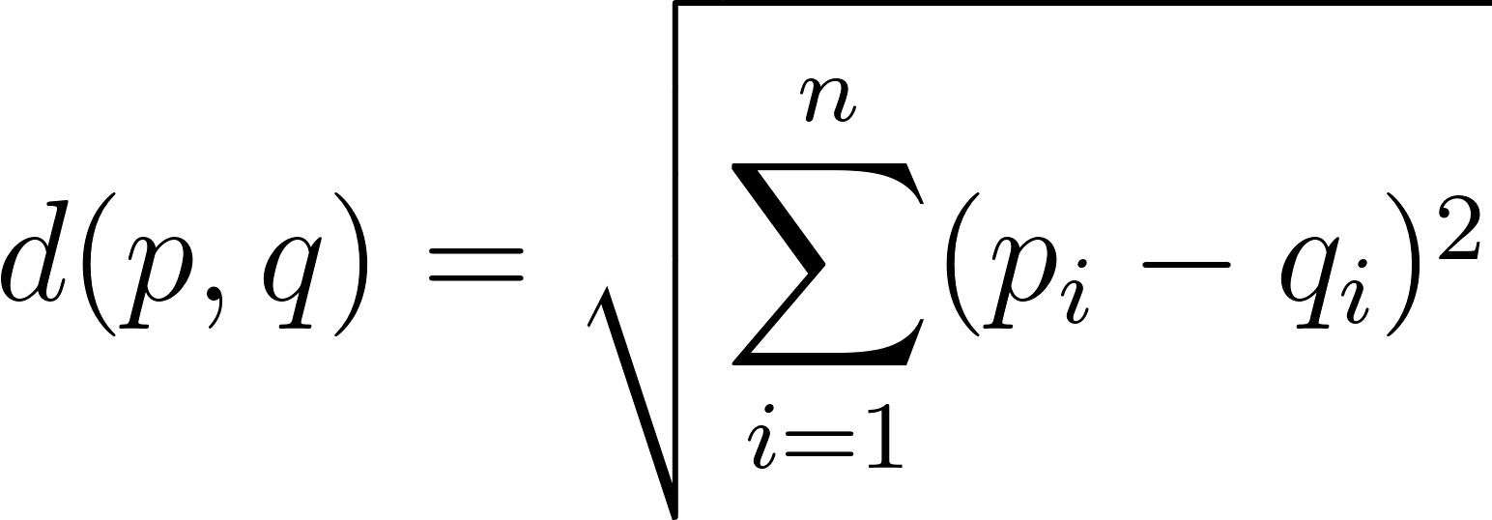
- Formula Haversine (Haversine Formula): Wajib digunakan jika perhitungan jarak didasarkan pada titik koordinat lintang (Latitude) dan bujur (Longitude) bumi yang berbentuk bulat (geosfer). Formula ini mencegah distorsi jarak akibat kelengkungan bumi dengan jari-jari rata-rata bumi :
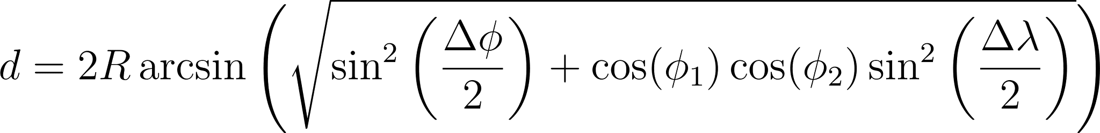
di mana  adalah koordinat lintang, dan  adalah selisih lintang dan bujur dalam radian. (De Maria dkk., 2020)
- Definisi Matematis Kepadatan (Density Definitions)
Mekanika internal DBSCAN dibangun di atas beberapa definisi formal ketetanggaan dan jangkauan kepadatan titik (Campello dkk., 2020; Oktaviani & Murni, 2024):
- Definisi 1: -Neighborhood dari sebuah titik. -Neighborhood dari suatu titik (p), dinotasikan sebagai , didefinisikan sebagai himpunan titik-titik yang memiliki jarak tidak lebih dari titik (p).
- Definisi 2: Terjangkau Kepadatan Secara Langsung (Directly Density-Reachable). Sebuah titik q dikatakan Directly Density-Reachable dari titik (p) berkaitan dengan parameter  dan  jika:
  - (q) berada di dalam -Neighborhood dari (p) .
  - (p) adalah sebuah Core Point, yang berarti memenuhi syarat .
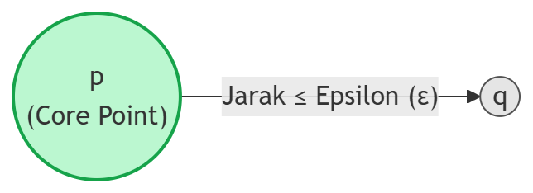
Gambar 2. 5
Directly Density-Reachable
Sumber: (Oktaviani & Murni, 2024)
- Definisi 3: Terjangkau Kepadatan (Density-Reachable). Sebuah titik (q) dikatakan Density-Reachable dari sebuah titik (p) berkaitan dengan parameter  dan  jika terdapat rantai sekuensial titik  dengan  dan  sedemikian rupa sehingga titik  adalah Directly Density-Reachable dari titik  untuk semua .
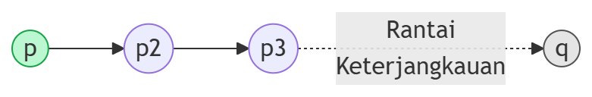
Gambar 2. 6
Density-Reachable
Sumber: Mutiah dkk., (2024)
- Definisi 4: Terhubung Kepadatan (Density-Connected). Sebuah titik (p) dan titik (q) dikatakan Density-Connected berkaitan dengan parameter  dan  jika terdapat sebuah titik perantara (o) sedemikian rupa sehingga baik titik (p) maupun titik (q) adalah Density-Reachable dari titik (o). Konsep ini yang memungkinkan DBSCAN untuk terus ekspansi klaster ke segala arah asalkan masih ada jembatan kepadatan yang menghubungkannya.
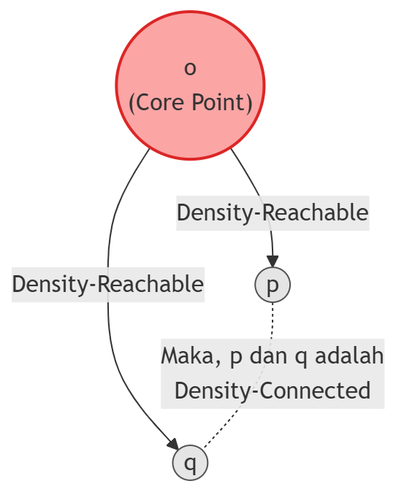
Gambar 2. 7
Density-Connected
Sumber: (Oktaviani & Murni, 2024)
- Klasifikasi Tiga Jenis Titik Data DBSCAN
Berdasarkan aturan ketetanggaan di atas, DBSCAN membagi seluruh ruang sampel data menjadi tiga bagian klasifikasi eksklusif (Oktaviani & Murni, 2024):
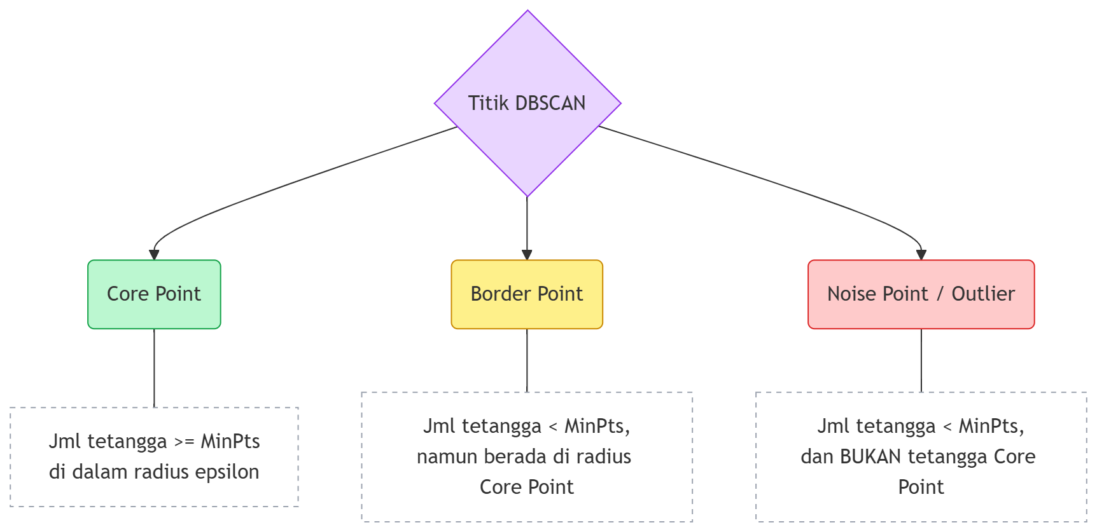
Gambar 2. 8
Tiga Jenis Titik Data DBSCAN
Sumber: Oktaviani & Murni (2024)
- Titik Inti (Core Point): Titik data yang memiliki kepadatan tinggi di sekitarnya. Titik (p) dinobatkan sebagai Core Point jika jumlah total titik (termasuk dirinya sendiri) di dalam radius  memenuhi syarat .
- Titik Batas (Border Point): Titik data yang tidak memiliki kepadatan cukup tinggi untuk menjadi titik inti (), namun berada di dalam wilayah radius  dari setidaknya satu Core Point. Titik-titik ini menandai batas akhir wilayah aglomerasi eksternal.
- Titik Derau (Noise Point / Outlier): Titik data yang tidak memenuhi kriteria sebagai Core Point maupun Border Point. Dalam riset ketenagakerjaan, penemuan titik noise ini sangat krusial untuk mengidentifikasi kantong kemiskinan peluang karir yang parah.
- Pseudocode dan Langkah Kerja Detail Komputasi DBSCAN
Secara sistematis, algoritma DBSCAN dieksekusi di dalam mesin komputasi berdasarkan tahapan logis berikut (Han dkk., 2023):
- Seluruh titik dalam Dataset di-inisialisasi dengan status "BELUM DIKUNJUNGI" (UNVISITED).
- Algoritma memilih secara acak sebuah titik (p) yang berstatus UNVISITED.
- Ubah status titik (p) menjadi "DIKUNJUNGI" (VISITED).
- Hitung -Neighborhood dari titik (p) ().
- Kondisi A: Jika jumlah titik di dalam  kurang dari , maka titik (p) tersebut untuk sementara ditandai sebagai NOISE.
- Kondisi B: Jika jumlah titik di dalam  memenuhi syarat , maka sebuah klaster baru (C) diinisiasi, dan titik (p) dimasukkan ke dalam klaster (C).
- Seluruh titik di dalam  dimasukkan ke dalam daftar kandidat ekspansi klaster (S).
- Untuk setiap titik (q) di dalam daftar (S):
- Jika (q) berstatus UNVISITED, ubah statusnya menjadi VISITED, lalu hitung ketetanggaannya .
- Jika , maka seluruh anggota  ditambahkan ke dalam daftar ekspansi (S).
- Jika (q) belum bergabung dengan klaster mana pun, masukkan titik (q) ke dalam klaster (C) (termasuk jika sebelumnya titik (q) sempat ditandai sebagai NOISE, statusnya kini ditingkatkan menjadi Border Point).
- Ulangi langkah 2 hingga 6 sampai seluruh titik dalam Dataset berubah status menjadi VISITED.
DBSCAN(Dataset D, epsilon eps, integer MinPts) {
ClusterId = 0;
for each point P in Dataset D {
if P.status == VISITED then continue;
P.status = VISITED;
NeighborPoints = getNeighbors(P, eps);
if NeighborPoints.size < MinPts then {
P.label = NOISE;
} else {
ClusterId = ClusterId + 1;
expandCluster(P, NeighborPoints, ClusterId, eps, MinPts);
}
}
}
- Metode Heuristik Penentuan Parameter Epsilon Menggunakan K-Distance Graph
Salah satu kelemahan subjektif dari DBSCAN adalah tingkat kesulitan dalam menentukan nilai epsilon (ϵ) yang paling pas secara manual. Untuk mengatasi masalah ini, para ilmuwan data menggunakan pendekatan heuristik berbasis grafik jarak ke-k (K-Distance Graph).
Metode ini bekerja dengan menghitung jarak ke tetangga terdekat ke-(k) (di mana nilai (k) ditentukan sama dengan ) untuk setiap titik dalam Dataset. Jarak-jarak tersebut kemudian diurutkan secara menaik dan diplot ke dalam grafik garis (Rahmah & Sitanggang, 2016).
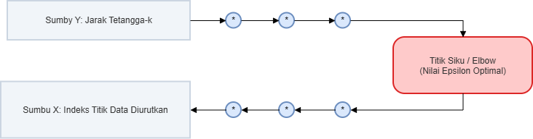
Gambar 2. 9
K-Distance Graph
Sumber: (Rahmah & Sitanggang, 2016)
Grafik yang terbentuk akan menunjukkan pola penurunan yang tajam, kemudian mendatar secara perlahan. Titik dimana terjadi perubahan kemiringan yang paling ekstrem (disebut sebagai titik siku atau elbow point) melambangkan batas transisi dari kerapatan klaster ke wilayah derau (noise). Nilai jarak pada titik siku inilah yang diambil dan direkomendasikan secara ilmiah sebagai nilai parameter ϵ optimal.
Setelah pemodelan DBSCAN selesai dieksekusi, kualitas pengelompokan yang terbentuk harus divalidasi secara kuantitatif. Karena tidak adanya label pembanding sesungguhnya (Ground truth), pengujian kualitas harus menggunakan metrik validasi internal.
- Formulasi Matematis Komprehensif Silhouette Coefficient
Silhouette Coefficient mengukur seberapa dekat suatu titik data dengan titik-titik lain di klasternya sendiri dibandingkan dengan jarak ke titik-titik di klaster tetangganya. Untuk setiap titik data tunggal (i), kita menghitung dua parameter jarak rata-rata berikut menurut Putra & Abdulloh (2024):
- Kohesi (): Mengukur tingkat kerapatan internal klaster.  dihitung sebagai rata-rata jarak antara titik (i) dengan semua titik data lain yang berada di dalam klaster yang sama (misalkan Klaster A).
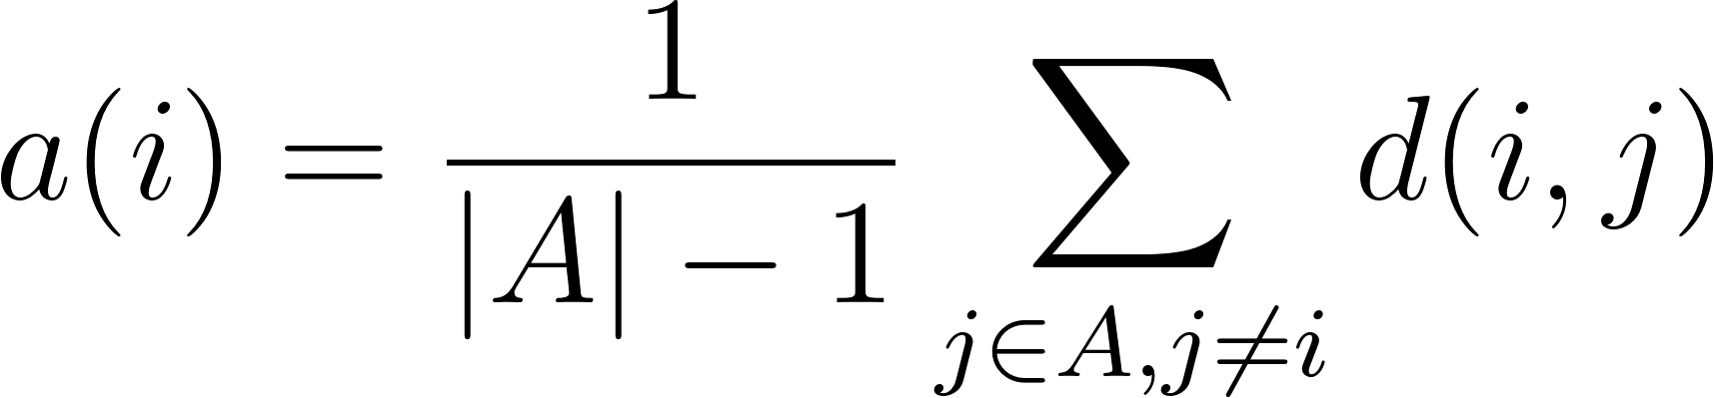
- Separasi (): Mengukur tingkat pemisahan eksternal terhadap klaster tetangga terdekat.  dihitung sebagai jarak rata-rata minimum dari titik (i) ke semua titik di klaster lain (misalkan Klaster ).
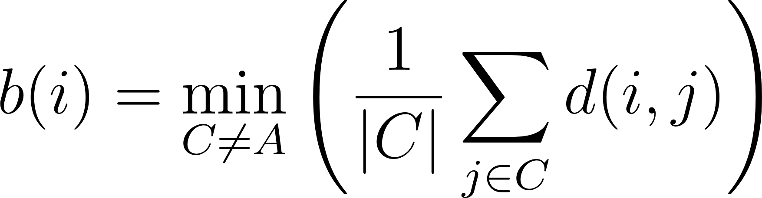
Setelah nilai kohesi  dan separasi  diperoleh, nilai indeks Silhouette untuk satu titik  dirumuskan sebagai:
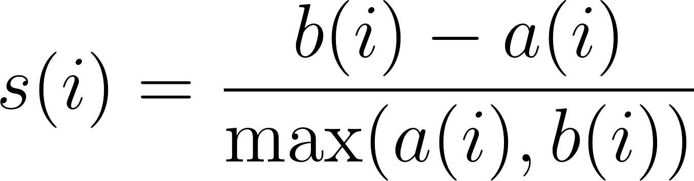
Jika dirinci berdasarkan kondisinya, persamaan di atas dapat dijabarkan menjadi:
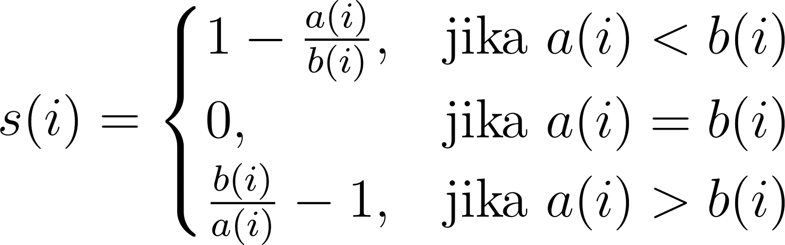
Rata-rata dari seluruh nilai  pada seluruh sampel data menghasilkan skor global Silhouette (S) yang berkisar antara  hingga . Penafsiran nilai indeks ini adalah sebagai berikut:
- : Struktur klaster sangat kuat (strong structure). Pola aglomerasi industri sangat nyata dan terpisah dengan sempurna secara spasial.
- : Struktur klaster masuk kategori sedang (reasonable structure). Pola yang terbentuk sudah cukup baik dan representatif untuk analisis spasial.
- 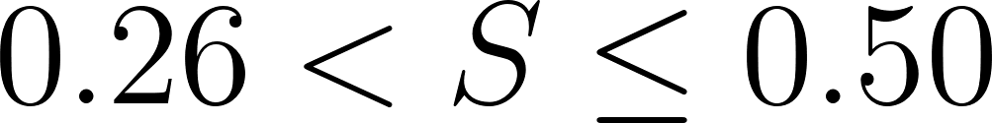: Struktur klaster lemah (weak structure). Klaster cenderung tumpang tindih dan kurang tegas batas-batas wilayahnya.
- : Tidak ditemukan struktur klaster yang berarti (no substantial structure). Hasil pemodelan tidak dapat diandalkan, kemungkinan karena ketidakcocokan parameter  dan  yang dimasukkan.
- Metrik Evaluasi Alternatif: Indeks Davies-Bouldin (DBI)
Selain Silhouette Coefficient, indeks Davies-Bouldin (DBI) sering digunakan sebagai pengujian pembanding. DBI menghitung rasio jarak di dalam klaster terhadap jarak antar klaster. Formulasi DBI dinyatakan sebagai:
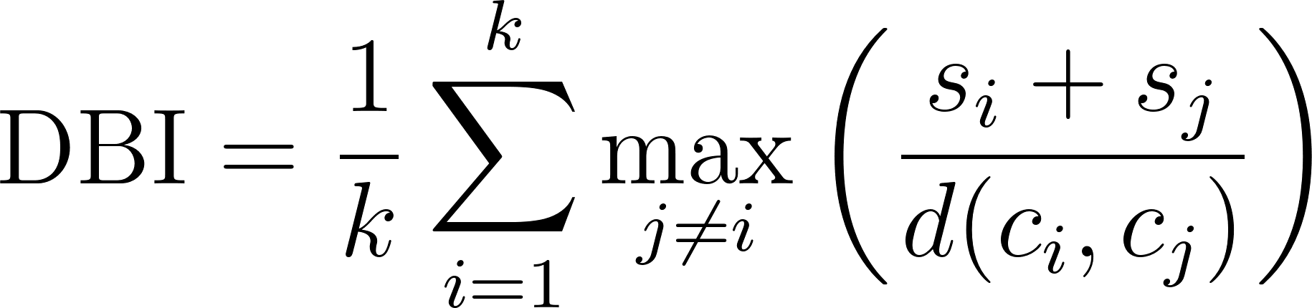
Yakni  adalah simpangan baku rata-rata jarak internal dalam klaster, dan  adalah jarak Euclidean antar pusat cluster (Centroid). Berbeda dengan Silhouette Score, nilai DBI yang semakin kecil (mendekati 0) menunjukkan kualitas pembagian klaster yang semakin sempurna dan terpisah dengan tegas (Andayani dkk., 2025; Putra & Abdulloh, 2024).

Sistem Informasi Geografis (SIG) dan Visualisasi Spasial
Untuk menerjemahkan hasil matematis dari algoritma klasterisasi menjadi informasi tata ruang yang dapat dipahami secara visual, penelitian ini memanfaatkan Sistem Informasi Geografis (SIG). SIG adalah sebuah kerangka kerja komputasi yang dirancang untuk menangkap, menyimpan, memanipulasi, menganalisis, mengolah, dan mempresentasikan berbagai jenis data geografis spasial (Han dkk., 2023). Dalam ranah Web Data Mining spasial, data direpresentasikan dalam bentuk titik koordinat yang terdiri dari nilai garis lintang (Latitude) dan garis bujur (Longitude).
Pada tahapan Knowledge Presentation di akhir proses KDD, hasil pelabelan dari algoritma DBSCAN tidak hanya dibiarkan dalam bentuk tabular, melainkan diproyeksikan ke atas peta topografi digital. Pemetaan ini umumnya dieksekusi menggunakan pustaka visualisasi geospasial interaktif seperti Leaflet atau Folium. Melalui visualisasi ini, setiap kategori titik klaster direpresentasikan dengan penanda (marker) berwarna kontras: wilayah pusat aglomerasi pekerjaan (Core Points) dan daerah perbatasannya (Border Points) divisualisasikan untuk menunjukkan kepadatan ekonomi, sementara wilayah anomali (Noise Points) diwarnai secara spesifik untuk memetakan kantong-kantong krisis lowongan kerja secara hiper-lokal.

Rekayasa Perangkat Lunak dan Pemodelan Sistem
Dalam diskursus ilmu komputer, Sistem Informasi (SI) didefinisikan sebagai sekumpulan komponen yang saling terhubung untuk mengumpulkan, memproses, menyimpan, dan mendistribusikan informasi guna mendukung pengambilan keputusan dan analisis di dalam suatu organisasi (Laudon & Laudon, 2020). Untuk membangun sistem ini secara andal, diperlukan disiplin Rekayasa Perangkat Lunak (RPL), yaitu penerapan pendekatan yang sistematis, disiplin, dan terukur terhadap pengembangan, operasi, dan pemeliharaan perangkat lunak (Pressman & Maxim, 2020).
Dalam konteks pengembangan sistem berbasis Data Science dan pemodelan Machine Learning yang bersifat eksploratif, System Development Life Cycle (SDLC) tradisional seperti Waterfall seringkali terlalu kaku karena menuntut spesifikasi yang final sejak awal. Oleh karena itu, pendekatan Prototyping menjadi jauh lebih relevan dan adaptif. Model ini memungkinkan pengembang untuk dengan cepat membangun rancangan awal fungsional (mockup) dan menguji algoritma komputasi secara iteratif bersama pengguna akhir. Melalui purwarupa ini, pengembang dapat mengevaluasi akurasi metrik spasial dan interaksi antarmuka sebelum mengalokasikan komitmen sumber daya untuk membangun sistem berskala enterprise (Pressman & Maxim, 2020).
Dalam rekayasa perangkat lunak, Unified Modeling Language (UML) merupakan bahasa pemodelan visual berstandar industri yang dirancang untuk menspesifikasikan, memvisualisasikan, dan mendokumentasikan artefak sistem perangkat lunak berorientasi objek secara komprehensif (Asari dkk., 2024). UML terbagi menjadi kategori diagram struktur, perilaku, dan interaksi yang memfasilitasi komunikasi teknis antar berbagai pemangku kepentingan dalam proyek pengembangan perangkat lunak (Asari dkk., 2024).
Pendekatan pemodelan ini memaksa analis dan pengembang untuk berpikir secara sistematis dalam mengevaluasi inefisiensi arsitektur serta mendeteksi anomali aliran kontrol logika jauh sebelum tahapan penulisan instruksi sintaksis kode (Coding) dieksekusi (Pressman & Maxim, 2020). Dalam perancangan arsitektur antarmuka sistem pada penelitian ini, terdapat empat diagram utama yang diimplementasikan:
- Use Case Diagram
Diagram ini merepresentasikan pandangan konseptual tingkat tinggi (high-level conceptual view) dari kapabilitas fungsional sistem sekaligus mendefinisikan batasan interaksi antara sistem dengan lingkungan eksternal (Pressman & Maxim, 2020). Entitas independen yang berinteraksi dengan aplikasi disebut sebagai aktor, yang direpresentasikan secara visual sebagai figur manusia tongkat (stick figure), sementara porsi fungsionalitas utuh digambarkan dalam bentuk elips (Pressman & Maxim, 2020). Selain sebagai alat desain, spesifikasi dari Use Case Diagram sangat krusial digunakan sebagai instrumen rujukan dalam merancang dan melaksanakan pengujian sistem (Software testing) (Asari dkk., 2024).
- Activity Diagram
Diklasifikasikan sebagai diagram perilaku, notasi ini beroperasi sebagai bentuk perluasan berorientasi objek dari diagram alir (flowchart) konvensional. Diagram aktivitas secara spesifik memodelkan kelangsungan alur kerja (workflow) prosedural dan dinamika aliran kontrol eksekusi komputasi secara linier maupun paralel (Asari dkk., 2024). Model ini menyajikan rute jaringan eksekusi instruksi grafis yang berawal dari simpul awal (Initial Node), melintasi simpul tindakan, masuk ke evaluasi percabangan logika (Decision nodes), hingga bermuara pada titik henti atau simpul akhir (Pressman & Maxim, 2020).
- Sequence Diagram
Berbeda dengan diagram aktivitas, Sequence Diagram membedah pertukaran informasi dan interaksi dinamis antar objek di dalam sebuah skenario fungsional yang diurutkan secara kronologis absolut berdasarkan sumbu waktu (Asari dkk., 2024). Diagram ini esensial untuk memetakan lalu lintas pelintasan pesan (Message passing) antar modul perangkat lunak, yang divisualisasikan melalui garis hidup vertikal (Lifeline), balok aktivasi pemrosesan memori, dan panah komunikasi logikal secara sinkron maupun asinkron (Pressman & Maxim, 2020).
- Class Diagram
Sebagai landasan sentral dari arsitektur perangkat lunak berparadigma Object-Oriented, diagram kelas memvisualisasikan fondasi taksonomi struktural (statis) dari sebuah sistem (Asari dkk., 2024). Diagram ini mendefinisikan batas lingkup entitas logikal melalui tiga kompartemen utama—nama kelas, spesifikasi atribut variabel, dan deklarasi fungsi operasi matematis—serta merinci relasi hierarki semantik antarkelas (seperti kardinalitas asosiasi dan pewarisan/generalisasi) tanpa terikat pada kondisi waktu pemrosesan (Asari dkk., 2024).
Keberhasilan komputasi data yang masif tidak akan bermakna optimal tanpa visualisasi yang intuitif. Interaksi Manusia-Komputer (HCI) menekankan pentingnya perancangan User Interface (UI) melalui pembuatan wireframe atau mockup sebagai cetak biru visual sebelum sistem dikembangkan secara teknis (Sharp dkk., 2019). Perancangan ini bertindak proaktif untuk mereduksi beban kognitif pengguna saat menavigasi tumpukan matriks data yang padat.
Karena penelitian ini mengelompokkan data secara spasial, luaran antarmukanya berkonsep Web GIS (Geographic Information System). Web GIS adalah arsitektur sistem informasi yang mengintegrasikan kapabilitas pemrosesan data geospasial dengan jaringan web, memungkinkan pengguna untuk berinteraksi dengan peta tematik dan Dashboard data analitik secara real-time (Vinueza-Martinez dkk., 2024). Implementasi Web GIS mentransformasikan deretan angka statistik yang kaku menjadi lapisan visual interaktif, di mana pengguna awam dapat meninjau rasio indeks peluang karir dengan presisi hanya melalui sentuhan pada peta.

Lingkungan Pengembangan dan Pustaka Komputasi
Sebagai tulang punggung teknis dalam arsitektur Knowledge Discovery in Databases (KDD), bahasa pemrograman Python mendominasi lanskap Machine Learning. Python tidak sekadar menawarkan sintaksis tingkat tinggi yang efisien, tetapi juga menyediakan ekosistem terpadu yang sangat mendukung manipulasi variabel matematika kompleks dan integrasi struktur data berskala besar secara komprehensif (VanderPlas, 2023). Fleksibilitas ini secara fungsional menjembatani transisi yang mulus dari tahap penambangan data mentah hingga komputasi algoritma pemodelan dalam satu landasan lingkungan eksekusi tunggal.
Di dalam ekosistem Python, manipulasi dan pra-pemrosesan (preprocessing) data tabular heterogen hasil Web Scraping dilakukan menggunakan pustaka Pandas. Pandas menyediakan struktur objek representasi dua dimensi (DataFrame) berkinerja tinggi yang memungkinkan pembersihan anomali struktural dan normalisasi rentang matriks secara instan (McKinney, 2022).
Sementara itu, untuk mengeksekusi algoritma Unsupervised Learning seperti DBSCAN, penelitian ini mengandalkan Scikit-Learn. Scikit-Learn adalah pustaka komputasi mutakhir yang menyediakan instrumen standar industri untuk pemodelan matematis, klasterisasi, dan ekstraksi fitur (Géron, 2023). Pustaka ini secara komputasional teroptimasi untuk menanggung beban berat kalkulasi matriks pengukuran jarak berpasangan antartitik wilayah geografis.
Untuk mentransformasikan kode algoritma back-end analitik menjadi antarmuka UI/UX yang interaktif tanpa memerlukan penyusunan baris Front-end tradisional yang panjang, penelitian ini menggunakan arsitektur Streamlit. Streamlit adalah framework Rapid Application Development (RAD) berbasis Python yang secara spesifik dirancang untuk menunjang ekosistem Data Science juga Machine Learning (Richards, 2021). Pustaka ini memfasilitasi pembangunan Dashboard analitik dan penyajian lapisan komponen Web GIS secara instan. Keunggulan mendasar dari Streamlit terletak pada mekanika reaktivitas asinkronnya; pengguna akhir dapat memodifikasi parameter kendali DBSCAN melalui antarmuka, lalu sistem di belakang layar akan mengalkulasi ulang matriks dan secara langsung merender (on-the-fly rendering) visualisasi peta, sehingga mengawinkan kerumitan model komputasi matematis dengan representasi visual yang reaktif dan elegan. Pemanfaatan Streamlit sebagai media dashboard analitik juga diterapkan oleh (Chudra dkk., 2023) dalam mengembangkan dashboard peringkat perguruan tinggi yang datanya diperoleh melalui web scraping dan dikelola mengikuti siklus hidup data.

Penelitian yang Relevan (State of the Art)
Untuk memosisikan penelitian Tugas Akhir ini, peneliti melakukan tinjauan kritis terhadap literatur ilmiah terbaru yang membedah analitik ketenagakerjaan dan spasial. Pada ranah klasterisasi, (Mubarok dkk., 2025) dan (Rachma & Santoso, 2025) telah mencoba memetakan data pengangguran dan lowongan menggunakan algoritma K-Means.
Namun, algoritma tersebut memiliki kelemahan matematis karena memaksakan bentuk klaster yang bulat dan sangat rentan terhadap anomali. Sebagai solusinya, riset dari (Mutiah dkk., 2024) dan (Oktaviani & Murni, 2024) menunjukkan bahwa DBSCAN lebih adaptif dalam memisahkan wilayah administratif secara organik dan presisi dalam mengisolasi titik krisis atau noise, meskipun pada perbandingan Mutiah dkk. (2024) skor Silhouette DBSCAN lebih rendah daripada K-Means (0,398 vs 0,69); pola yang sama juga terlihat pada perbandingan kedua algoritma pada data hasil belajar siswa, di mana K-Means (0,43) mengungguli DBSCAN (0,39) (Kertanah dkk., 2023).
Di sisi lain, pada disiplin rekayasa data ketenagakerjaan, (Hambaly dkk., 2026) telah berhasil mengimplementasikan Web Scraping untuk mengekstraksi data platform rekrutmen, sementara (Wijaya & Budiaji, 2025) menyoroti adanya digital footprint gap (Kesenjangan Jejak Digital) pada industri di kawasan pinggiran. Ringkasan komparasi dari penelitian-penelitian terdahulu tersebut disajikan pada Tabel 2.1 berikut:
Tabel 2.1
Penelitian yang Relevan
No | Peneliti & Tahun | Judul Penelitian | Metode & Instrumen Komputasi | Hasil Temuan Utama
1 | (Mubarok dkk., 2025) | Implementasi Data Mining untuk Clustering Lowongan Pekerjaan Menggunakan Metode Algoritma K-Means | Web Scraping, K-Means Clustering | Berhasil melakukan klasterisasi lowongan pekerjaan ke dalam empat kategori dengan algoritma K-Means. Namun, model K-Means memiliki kelemahan struktural karena memaksakan bentuk klaster yang kaku dan rentan terhadap anomali data (noise).
2 | (Rachma & Santoso, 2025) | Klasterisasi Data Pengangguran di Pulau Jawa Menggunakan Algoritma K-Means Dalam Penanggulangan Pengangguran Tahun 2020-2023 | K-Means Clustering, Analisis Data Demografi | Berhasil memetakan sebaran pengangguran di 119 Kabupaten/Kota di Pulau Jawa menjadi dua klaster. Namun, kelemahannya adalah K-Means membagi wilayah secara merata tanpa mengenali letak kepadatan ekstrem atau mengisolasi pencilan (Outlier) di pelosok secara presisi.
3 | (Wijaya & Budiaji, 2025) | Web Scraping Analysis of Job Platform Adoption in Banten's Manufacturing Sector | Analisis Kuantitatif Deskriptif, Web Scraping (Python, Selenium, BeautifulSoup) | Mengungkap adanya ketimpangan adopsi teknologi rekrutmen atau Kesenjangan Jejak Digital (Digital footprint gap) pada industri manufaktur di daerah pinggiran. Hal ini membuktikan bahwa pengumpulan data wajib diselaraskan agar tidak bias.
4 | (Mutiah dkk., 2024) | Perbandingan Metode Klastering K-Means dan DBSCAN dalam Identifikasi Kelompok Rumah Tangga Berdasarkan Fasilitas Sosial Ekonomi di Jawa Barat | DBSCAN Clustering, K-Means Clustering | Membuktikan secara empiris bahwa algoritma DBSCAN menawarkan fleksibilitas yang lebih besar dalam menangani data sosial ekonomi yang memiliki bentuk klaster tidak beraturan, serta sangat presisi dalam menangkap dan mengelola titik pencilan (Outlier/noise) dibandingkan K-Means.
5 | (Oktaviani & Murni, 2024) | Pengelompokan Kabupaten/Kota di Provinsi Sumatera Barat Berdasarkan Sebaran Tingkat Pengangguran Menggunakan Metode Density Based Spatial Clustering Applications with Noise | DBSCAN Clustering, Evaluasi Silhouette Coefficient | Mengimplementasikan algoritma DBSCAN untuk memetakan tingkat pengangguran tingkat kabupaten/kota. Hasilnya, DBSCAN mampu mengelompokkan wilayah secara presisi dan secara akurat mendeteksi wilayah anomali tingkat pengangguran ekstrem ke dalam klasifikasi noise.
6 | (Andayani dkk., 2025) | A Comparative Analysis of DBSCAN and Gaussian Mixture Model for Clustering Indonesian Provinces Based on Socioeconomic Welfare Indicators | DBSCAN Clustering, Gaussian Mixture Model (GMM) | Memvalidasi ketangguhan algoritma DBSCAN pada analisis indikator kesejahteraan sosial-ekonomi di Indonesia. DBSCAN terbukti mumpuni dalam membentuk dan memisahkan daerah kesejahteraan tinggi dan daerah kesejahteraan rendah secara spasial.
Sumber: Dokumen Pribadi (2026)
Penelitian terdahulu memiliki dikotomi yang saling terpisah: studi yang menggunakan algoritma spasial termutakhir (seperti DBSCAN) sejauh ini hanya mengandalkan data demografi pasif dari BPS, misalnya pengelompokan tingkat kemiskinan antarkabupaten/kota (Fahmi & Tsani, 2025), tanpa melihat dinamika permintaan pasar kerja sektor komersial secara real-time. Sebaliknya, studi yang telah sukses melakukan penambangan data (Web Scraping) lowongan kerja mengabaikan aspek pemetaan geospasial untuk melihat letak ketimpangan ketenagakerjaan antar-wilayah.
Tugas Akhir ini hadir untuk memecahkan kesenjangan tersebut dengan merancang arsitektur sistem yang menggabungkan kedua dimensi data, kelincahan Web Data Mining (mewakili demand online) disandingkan secara ekuilibrium dengan statistik resmi BPS (mewakili penawaran pengangguran terbuka riil). Matriks gabungan hiper-lokal ini kemudian dieksekusi menggunakan fleksibilitas algoritma DBSCAN.

BAB III
METODE PENELITIAN

Waktu dan Tempat Penelitian
Penelitian ini dilaksanakan selama kurun waktu 4 (empat) bulan. Rencana dan jadwal pelaksanaan kegiatan penelitian dijabarkan melalui timetable (tabel waktu) yang memuat tahapan dari studi literatur, pengumpulan data, implementasi algoritma, hingga penyusunan laporan akhir. Rencana jadwal kegiatan dapat dilihat pada Tabel 3.1 berikut:
Tabel 3.1
Jadwal Pelaksanaan Penelitian
No | Kegiatan | Mei |  |  |  | Juni |  |  |  | Juli |  |  |  | Agustus
 |  | 1 | 2 | 3 | 4 | 1 | 2 | 3 | 4 | 1 | 2 | 3 | 4 | 1 | 2 | 3 | 4
1 | Identifikasi dan Perumusan Masalah
2 | Studi Kepustakaan (Literatur)
3 | Pengumpulan Data (Web Scraping & BPS)
4 | Pra-pemrosesan & Integrasi Data
5 | Implementasi Algoritma DBSCAN
6 | Perancangan Antarmuka Web GIS (Streamlit)
7 | Pengujian, Evaluasi, dan Analisis Hasil
8 | Penyusunan Kesimpulan & Laporan Tugas Akhir
Sumber: Dokumen Pribadi (2026)
Penelitian ini dilakukan secara mandiri menggunakan perangkat komputer pribadi di kediaman peneliti. Data kuantitatif yang digunakan bersumber dari dua pangkalan data yang difusikan; data sekunder berupa statistik pengangguran terbuka diperoleh dari publikasi resmi Badan Pusat Statistik (BPS), sementara data primer berupa sebaran lowongan pekerjaan diekstraksi secara daring (Web Scraping) dari portal rekrutmen komersial Jobstreet, Glints, dan Kalibrr.
Dataset yang berhasil dikumpulkan dan diintegrasikan berjumlah 36.058 baris data lowongan kerja spasial yang mencakup 119 Kabupaten/Kota di Pulau Jawa pada periode Agustus 2026. Pengolahan data dan pemodelan algoritma Density-Based Spatial Clustering of Applications with Noise (DBSCAN) dilaksanakan menggunakan lingkungan pemrograman Python dengan pustaka pendukung scikit-learn, pandas, dan numpy. Hasil penelitian ini kemudian diimplementasikan ke dalam sebuah Dashboard Sistem Informasi Geografis berbasis Web (Web GIS) menggunakan kerangka kerja Streamlit, yang dapat diakses secara interaktif oleh pengguna untuk melihat peta aglomerasi peluang karir dan wilayah krisis lapangan pekerjaan secara langsung. Penerapan DBSCAN pada data lowongan kerja juga dilakukan oleh (Dalkılıç dkk., 2026) untuk mengelompokkan fitur lowongan kerja pada platform Kariyer.Net dalam sistem rekomendasi berbasis unsupervised clustering.
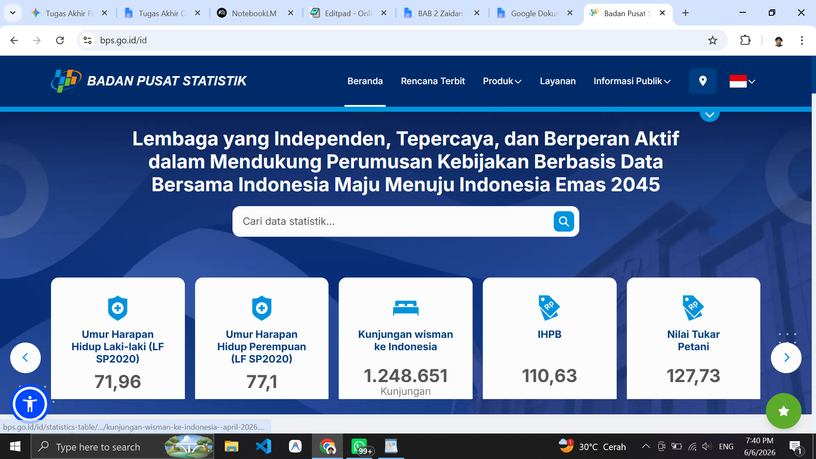
Gambar 3. 1
Badan Pusat Statistik
Sumber: BPS (2026)

Tahapan Penelitian
Penelitian ini mengadopsi metodologi Knowledge Discovery in Databases (KDD) yang dimodifikasi untuk mengakomodasi pembangunan arsitektur perangkat lunak (Web GIS). Langkah-langkah penelitian dijabarkan secara sistematis sebagai berikut:

Perumusan Masalah dan Studi Kepustakaan
Tahap awal dimulai dengan mengidentifikasi urgensi ketimpangan pasar kerja di Pulau Jawa. Peneliti melakukan kajian literatur dari jurnal, makalah (paper), dan buku teks resmi guna membangun landasan teori terkait Web Scraping, algoritma klasterisasi spasial (DBSCAN), serta normalisasi rasio data makroekonomi.

Pengumpulan data terbagi menjadi dua sumber utama:
- Data Primer: Diperoleh melalui teknik Reverse Engineering API dari platform lowongan kerja daring (Jobstreet, Glints, dan Kalibrr) menggunakan pustaka komputasi tingkat tinggi untuk mengekstraksi data secara dinamis dengan metode bypass anti-scraping.
- Data Sekunder: Mengunduh himpunan data resmi mengenai jumlah Pengangguran Terbuka dari repositori publik Badan Pusat Statistik (BPS) dari 6 provinsi di Pulau Jawa.

Pra-pemrosesan dan Integrasi Data (Preprocessing)
Tahapan pembersihan (cleaning) dilakukan untuk menyeleksi atribut yang redundan dan membuang anomali koordinat geografis yang berada di luar batas daratan (Bounding box) Pulau Jawa. Selanjutnya, dilakukan integrasi antara data lowongan (Jobstreet, Glints, dan Kalibrr) dan data BPS menggunakan algoritma Fuzzy Name Matching untuk menyelaraskan ketidakkonsistenan penulisan nama kabupaten/kota secara otomatis.

Analisis dan Penyelesaian Masalah (Transformasi Data)
Untuk menginisialisasi bobot ekonomi tiap wilayah, dihitung nilai turunan yang disebut Indeks Peluang Karir (Opportunity Index). Perhitungannya menggunakan rasio antara volume lowongan riil berbanding dengan jumlah pengangguran terbuka di wilayah tersebut. Nilai indeks ini kemudian dinormalisasi menggunakan algoritma Min-Max Normalization agar skala datanya berada pada rentang. Selain melakukan normalisasi pada Indeks Peluang, koordinat Latitude (X) dan Longitude (Y) juga ikut di normalisasi (Min-Max Normalization) berdasarkan batas bujur dan lintang Pulau Jawa. Hal ini dilakukan secara ketat agar kedua variabel spasial (X, Y) memiliki skala ekuilibrium yang proporsional 0 hingga 1, sehingga terhindar dari bias volume saat dieksekusi menggunakan kalkulasi jarak Euclidean Dua Dimensi pada algoritma klasterisasi.

Implementasi Algoritma DBSCAN
Matriks data yang terdiri dari atribut spasial (Latitude dan Longitude) serta matrik densitas (Indeks Peluang yang telah dinormalisasi) diumpankan ke dalam algoritma Density-Based Spatial Clustering of Applications with Noise (DBSCAN). Algoritma ini dipilih karena kemampuannya mendeteksi bentuk klaster spasial yang asimetris secara organik tanpa memerlukan estimasi awal (inisialisasi) jumlah klaster, serta keunggulannya dalam mengisolasi titik anomali (noise) di wilayah pelosok.

Pemodelan Antarmuka Sistem (Visualisasi)
Hasil dari algoritma komputasi di-render menjadi sebuah Dashboard Web GIS interaktif menggunakan framework Streamlit. Tahapan ini bertujuan agar struktur intrinsik data yang sangat kompleks dapat dianalisis secara visual melalui peta Choropleth dan Scatter Density Plot.

Penarikan Simpulan
Sebelum ditarik menjadi kesimpulan, kualitas klasterisasi spasial yang dihasilkan oleh algoritma DBSCAN akan diuji validitas internalnya menggunakan metrik Silhouette Coefficient dan Davies-Bouldin Index (DBI). Untuk memitigasi bias perhitungan pada pustaka komputasi (Scikit-Learn), entitas wilayah yang diklasifikasikan sebagai pencilan atau Noise Point (berlabel -1) akan dieksklusi secara eksklusif dari array perhitungan matriks. Hal ini dilakukan agar sistem tidak menganggap kumpulan titik anomali yang tersebar luas sebagai satu klaster utuh yang dapat mendistorsi dan menurunkan skor separasi evaluasi secara drastis. Selanjutnya adalah menginterpretasikan hasil klasterisasi, mengidentifikasi konsentrasi pusat gravitasi ekonomi di Pulau Jawa, mengevaluasi sistem, serta menyusun simpulan dan saran.
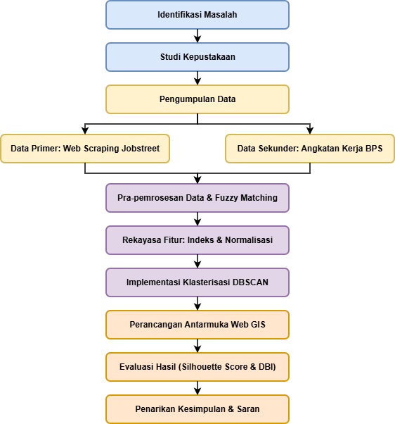
Gambar 3. 2
Diagram Alir Penelitian (Workflow)
Sumber: Dokumen Pribadi (2026)

Algoritma
Bagian ini menguraikan secara rinci alur komputasi dari algoritma DBSCAN (Density-Based Spatial Clustering of Applications with Noise) yang menjadi inti pengolahan data pada penelitian ini. Data yang menjadi input (masukan) bagi algoritma ini bukan lagi data teks mentah, melainkan matriks numerik yang telah melalui tahap pre-processing, yang terdiri dari:
- Koordinat Geografis (Latitude, Longitude).
- Opportunity Index (Indeks Peluang) yang telah diskalakan via Normalisasi Min-Max.
Secara matematis dan prosedural, cara kerja algoritma dalam mengeksekusi matriks tersebut adalah sebagai berikut:

Penentuan Parameter Sentral Algoritma
- Epsilon ( / eps): Radius ketetanggaan maksimum yang ditoleransi untuk menggabungkan dua wilayah ke dalam satu aglomerasi ekonomi (dalam penelitian ini diinisiasi secara logis pada kisaran jarak ambang batas tertentu, e.g., radius hiper-lokal 0,08).
- MinPts (Minimum Points): Ambang batas (threshold) jumlah minimum titik (kabupaten/kota) atau bobot densitas yang diwajibkan untuk dapat membentuk satu klaster sentral ekonomi (Core Point).

Pencarian Ketetanggaan (Neighborhood Query)
Untuk setiap titik data (wilayah) yang belum dieksekusi, algoritma akan mengkalkulasi Jarak Euclidean Dua Dimensi (2D Euclidean Distance) ke seluruh titik lainnya di Pulau Jawa. Kalkulasi ini menggunakan koordinat spasial (X, Y) dan densitas ekonomi (Z) yang keseluruhannya telah dinormalisasi. Jika jarak antar wilayah tersebut lebih kecil atau sama dengan nilai Epsilon (ϵ), maka wilayah tersebut Jika jarak antar wilayah tersebut lebih kecil atau sama dengan nilai Epsilon (ϵ), maka wilayah tersebut secara geometris dianggap sebagai "tetangga" yang terintegrasi.

Klasifikasi Kepadatan Titik
Berdasarkan hasil pencarian ketetanggaan, algoritma mengklasifikasikan status setiap titik ke dalam tiga kategori:
- Core Point (Titik Inti): Jika jumlah tetangganya memenuhi atau melebihi parameter MinPts. Titik ini merupakan episentrum dari klaster ekonomi tinggi.
- Border Point (Titik Batas): Jika jumlah tetangganya kurang dari MinPts, namun titik ini masih berada di dalam jangkauan radius (ϵ) dari sebuah Core Point. Ini mengindikasikan wilayah sub-urban/penyangga.
- Noise Point (Titik Pencilan): Jika titik tersebut tidak memenuhi MinPts dan tidak berada dalam radius Core Point manapun. Titik ini terisolasi dan merepresentasikan wilayah pelosok yang tidak terintegrasi ke pusat ekonomi.

Ekspansi dan Pembentukan Klaster
Sebuah Core Point beserta seluruh tetangganya yang berstatus Border Point atau Core Point lainnya akan dihubungkan dan dilebur menjadi satu Klaster. Jika dua Core Point memiliki irisan ketetanggaan yang sama, kedua klaster tersebut akan digabungkan menjadi satu makro-klaster yang lebih luas (misalnya, pembentukan koridor raksasa aglomerasi Jabodetabek atau Surabaya-Malang).

Iterasi Konvergensi
Proses kalkulasi jarak, klasifikasi titik, dan ekspansi klaster ini terus berulang secara rekursif hingga seluruh titik kabupaten/kota di Pulau Jawa telah dikunjungi dan diberikan label (Label Klaster atau Label Noise).

Evaluasi Kualitas Klaster
Setelah seluruh titik di Pulau Jawa dikunjungi dan diberi label klaster pembentuk episentrum ekonomi, algoritma akan menghitung nilai kohesi dan separasi spasio-ekonomi menggunakan metrik Silhouette Score. Perhitungan ini hanya diaplikasikan pada himpunan Core Points dan Border Points untuk memastikan bahwa kualitas kerapatan wilayah aglomerasi dapat terukur secara valid tanpa interferensi dari wilayah anomali.
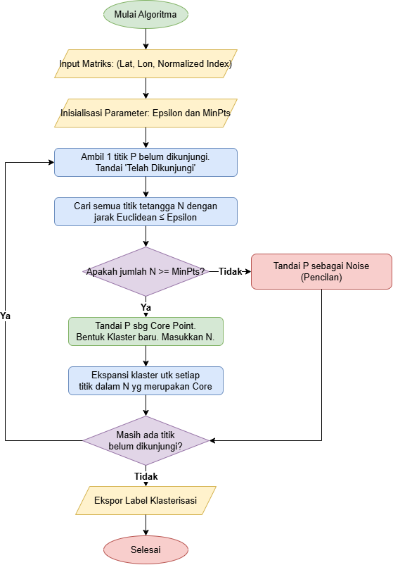
Gambar 3. 3
Diagram Kerja Algoritma DBSCAN
Sumber: Dokumen Pribadi (2026)

Secara keseluruhan, alur komputasi dari inisialisasi parameter spasial hingga tahap evaluasi kualitas klasterisasi tersebut divisualisasikan pada Gambar 3.3. Melalui rancangan tahapan kerja algoritma DBSCAN ini, matriks data spasio-demografis yang kompleks dapat diekstraksi menjadi informasi tata ruang ketenagakerjaan yang terstruktur. Seluruh kerangka metodologi yang telah dirumuskan pada bab ini selanjutnya akan dieksekusi, dianalisis, dan divisualisasikan secara komprehensif pada Bab IV.

BAB IV
HASIL DAN PEMBAHASAN

Definisi Masalah
Ketimpangan pasar kerja di Indonesia, khususnya di Pulau Jawa, telah bertransformasi dari sekadar masalah demografis menjadi masalah spasial dan digital yang sangat kompleks. Meskipun Pulau Jawa secara historis menyumbang lebih dari separuh Produk Domestik Bruto (PDB) nasional, aglomerasi perindustrian yang terjadi di atasnya sangat tidak merata. Pusat-pusat ekonomi padat karya dan teknologi cenderung menumpuk secara asimetris pada koridor infrastruktur utama—seperti kawasan megapolitan Jabodetabek di ujung barat, koridor Semarang Raya di tengah, dan kawasan industri Gerbangkertosusila di wilayah timur. Penumpukan ini menciptakan "pusat gravitasi" ekonomi yang secara terus-menerus menyedot tenaga kerja dari daerah-daerah pinggiran.
Kondisi ketimpangan fisik ini semakin diperparah oleh fenomena digital footprint gap (kesenjangan rekam jejak digital) dalam lanskap rekrutmen modern. Berdasarkan temuan di lapangan, industri berskala Usaha Mikro, Kecil, dan Menengah (UMKM) serta pabrik-pabrik konvensional yang beroperasi di wilayah pinggiran (sub-urban) seringkali tidak mengadopsi platform rekrutmen daring komersial secara maksimal. Mereka cenderung mengandalkan saluran rekrutmen fisik lokal, jaringan internal, atau bursa kerja daerah. Sebaliknya, wilayah episentrum industri yang dihuni oleh perusahaan multinasional dan korporasi besar membanjiri portal daring (seperti Jobstreet, Glints, dan Kalibrr) dengan ribuan lowongan pekerjaan setiap harinya. Akibatnya, representasi spasial ketersediaan peluang karir menjadi sangat timpang dan bias jika analisis hanya difokuskan pada kacamata data portal daring semata, seolah-olah daerah pelosok sama sekali tidak memiliki perputaran ekonomi.
Masalah utama yang diidentifikasi dalam penelitian ini adalah: Metode statistik regional yang kaku (berbasis batas administrasi provinsi atau kabupaten) terbukti gagal memberikan pemetaan yang presisi mengenai realitas tata ruang ekonomi. Batas-batas administratif buatan ini seringkali memotong zona ekonomi riil secara sewenang-wenang. Akibatnya, pemerintah kesulitan mengidentifikasi secara akurat di mana letak konsentrasi peluang karir yang sesungguhnya (episentrum lintas batas), dan di mana letak wilayah krisis yang menderita defisit lowongan kerja ekstrem (anomali/pencilan) yang membutuhkan intervensi mendesak.
Sebagai solusi penyelesaian masalah yang sistematis, penelitian ini merekayasa sebuah arsitektur analitik spasial mutakhir dengan menggabungkan dua aliran data berskala besar yang mewakili dua kutub berbeda:
- Data Demand (Permintaan): Diambil dari hasil ekstraksi otomatis (Web Scraping) data lowongan pekerjaan riil dari portal Jobstreet, Glints, dan Kalibrr, yang merepresentasikan denyut nadi industri modern dan digitalisasi perusahaan.
- Data Supply (Penawaran): Diambil dari agregat jumlah Pengangguran Terbuka dari Badan Pusat Statistik (BPS), yang merepresentasikan ketersediaan riil sumber daya manusia di tingkat akar rumput.
Rasio dari interaksi kedua data tersebut kemudian dikonversi menjadi matrik Opportunity Index (Indeks Peluang) berskala lokal. Nilai rasio ini dinormalisasi untuk menghilangkan bias volume, dan diumpankan bersama koordinat geografis (Latitude, Longitude) ke dalam algoritma DBSCAN (Density-Based Spatial Clustering of Applications with Noise). Implementasi arsitektur DBSCAN secara khusus dirancang untuk memecahkan kelemahan statistik kaku tersebut. Algoritma ini mampu mendeteksi aglomerasi ekonomi (klaster) secara organik berdasarkan jarak ketetanggaan spasio-ekonomi yang nyata, sekaligus mengeliminasi wilayah-wilayah krisis sebagai titik noise murni yang keberadaannya harus segera diintervensi oleh pembuat kebijakan terkait.

Pembahasan Algoritma
Subbab ini menguraikan pengimplementasian algoritma DBSCAN pada studi kasus penelitian melalui simulasi perhitungan matematis yang terstruktur. Tujuannya adalah untuk mendemonstrasikan bagaimana mesin menafsirkan jarak geografis dan kepadatan ekonomi menjadi sebuah keputusan klasterisasi. Sebelum algoritma utama dijalankan, data mentah harus ditransformasikan ke dalam format yang dapat dicerna oleh model komputasi. Misalkan kita mengambil sebuah sampel kecil yang representatif, yakni 5 Kabupaten/Kota di Pulau Jawa dengan karakteristik topologi yang saling bertolak belakang (dari metropolitan padat hingga kabupaten terpencil), untuk mendemonstrasikan cara kerja algoritma.
Tabel 4.1 menampilkan data awal yang berisi Koordinat Geografis dan metrik Indeks Peluang (hasil bagi murni antara Total Lowongan daring dan total pengangguran terbuka lokal).
Tabel 4.1
Sampel Data Awal Sebelum Transformasi
ID | Wilayah | Latitude (X) | Longitude (Y) | Indeks Peluang (Mentah)
P1 | Kota Jakarta Selatan | -6.283 | 106.804 | 0.001018
P2 | Kota Depok | -6.407 | 106.815 | 0.000071
P3 | Kab. Bogor | -6.545 | 107.001 | 0.000016
P4 | Kab. Pacitan | -8.101 | 111.144 | 0.000000
P5 | Kota Cilegon | -6.017 | 106.053 | 0.000153
Sumber: BPS & Dokumen Pribadi (2026)
Pemilihan kelima wilayah sampel ini dilakukan secara sengaja (purposive sampling) karena masing-masing merepresentasikan karakteristik topologi spasio-ekonomi yang krusial untuk menguji keandalan algoritma DBSCAN:
- Kota Jakarta Selatan (P1), Kota Depok (P2), dan Kab. Bogor (P3): Dipilih sebagai representasi kawasan aglomerasi metropolitan dan kota penyangganya (hinterland). Sampel ini bertujuan untuk menguji kemampuan algoritma dalam mendeteksi dan menggabungkan integrasi ekonomi yang sangat erat melintasi batas provinsi administratif.
- Kabupaten Pacitan (P4): Dipilih secara khusus sebagai representasi wilayah terpencil dengan indeks peluang karir yang ekstrim (mendekati nol). Sampel ini krusial untuk mendemonstrasikan keunggulan DBSCAN dalam mengisolasi wilayah anomali ke dalam klasifikasi pencilan (Noise Point) tanpa menariknya secara paksa ke dalam klaster lain.
- Kota Cilegon (P5): Dipilih untuk mewakili kota industri mandiri yang secara geografis terletak cukup jauh di ujung barat. Sampel ini berfungsi untuk menguji tingkat sensitivitas dan batas toleransi radius jarak Epsilon (ϵ) yang telah ditetapkan pada model.
Dapat dilihat bahwa nilai Indeks Peluang mentah memiliki skala desimal yang sangat kecil dibandingkan dengan titik koordinat. Untuk mencegah bias komputasi yang fatal saat algoritma menghitung jarak Euclidean, di mana angka Longitude yang mencapai ratusan bisa "menelan" bobot indeks peluang—Indeks Peluang mentah wajib diskalakan ulang. Penelitian ini menggunakan teknik Min-Max Normalization agar seluruh nilai ekonomi mendistribusikan dirinya pada rentang ketat 0,1. Sebagai catatan pada simulasi perhitungan matematis di bawah ini, nilai koordinat Latitude (X) dan Longitude (Y) pada matriks diasumsikan telah merepresentasikan skala ruang fitur yang seimbang dengan Indeks Peluang (Z) untuk memungkinkan perhitungan Euclidean 3 Dimensi secara proporsional. Matriks akhir yang sepenuhnya siap menjadi Input DBSCAN (terdiri dari atribut spasial absolut dan bobot densitas relatif) disajikan pada Tabel 4.2.
Tabel 4.2
Matriks Input DBSCAN (Setelah Normalisasi)
Titik | X (Lat) | Y (Lon) | Z (Indeks Peluang Normalisasi)
P1 | -6.283 | 106.804 | 0.218
P2 | -6.407 | 106.815 | 0.015
P3 | -6.545 | 107.001 | 0.003
P4 | -8.101 | 111.144 | 0.000
P5 | -6.017 | 106.053 | 0.032
Sumber: BPS & Dokumen Pribadi (2026)
Pada simulasi matematis berskala kecil ini, ditetapkan dua hyperparameter kunci yang akan memandu logika algoritma:
- Epsilon (ϵ) = 0,08: Parameter ini bertindak sebagai batas toleransi jarak Euclidean dua dimensi (kedekatan spasial antar wilayah berdasarkan koordinat geografis). Wilayah yang jaraknya berada di bawah nilai ini dianggap memiliki interaksi pasar kerja yang terintegrasi.
- MinPts = 3: Menetapkan ambang batas minimal jumlah titik (wilayah) yang saling berdekatan untuk memvalidasi terbentuknya sebuah pusat pertumbuhan atau Core Point.
Algoritma DBSCAN memulai eksekusinya dengan melakukan iterasi pemindaian ruang. Ia menghitung jarak Euclidean (d) dari satu titik pusat ke seluruh titik wilayah lainnya dalam matriks menggunakan formula trigonometri ruang:
Iterasi 1: Evaluasi Titik P1 (Jakarta Selatan)
- Jarak P1 ke P1: 0 (Titik acuan)
- Jarak P1 ke P2 (Kota Depok):
(Analisis: Jarak , mengindikasikan integrasi spasio-ekonomi yang sangat erat dan hampir menyatu antara Jakarta Selatan dan Depok).
- Jarak P1 ke P3 (Kab. Bogor):
(Analisis: Jarak , menunjukkan bahwa Kab. Bogor masih masuk dalam jangkauan wilayah penyangga (hinterland) aglomerasi P1).
- Jarak P1 ke P4 (Kab. Pacitan):
(Analisis: Nilai  merupakan deviasi jarak yang luar biasa besar, menunjukkan terputusnya relasi peluang ekonomi antara pusat megapolitan dan daerah pelosok).
- Jarak P1 ke P5 (Kota Cilegon:
(Analisis: Jarak , menandakan Cilegon berada sedikit di luar radius Epsilon dan tidak tergabung dalam klaster P1 pada iterasi ini).
Hasil Evaluasi Iterasi 1: Titik yang memiliki jarak ketetanggaan di bawah atau sama dengan ambang batas ϵ (0.50) dari P1 adalah {P1, P2, P3}. Karena total tetangganya berjumlah 3 (memenuhi dan melampaui syarat minimal  yaitu 3), maka P1 secara sah diklasifikasikan sebagai Core Point dan memicu pembentukan episentrum ekonomi baru, yakni Klaster 1.
Iterasi 2: Evaluasi Titik P4 (Kab. Pacitan)
- Jarak P4 ke P4: 0
- Jarak P4 ke P1:  (Dihitung sebelumnya, di luar toleransi).
- Jarak P4 ke P5 (Kota Cilegon):
(Analisis: Jarak yang didapat sangat jauh, terbukti tidak ada keterkaitan spasio-ekonomi).
Hasil Evaluasi Iterasi 2: Setelah memindai seluruh kandidat dalam matriks, titik yang memiliki jarak  () dari P4 ternyata hanyalah dirinya sendiri {P4}. Karena jumlah tetangganya hanya 1 (gagal memenuhi kriteria minimum ), dan P4 berada di luar jangkauan radius ekspansi dari Core Point aktif manapun, maka algoritma menjatuhkan vonis bahwa P4 diklasifikasikan sebagai Noise (Pencilan). Klasifikasi status pencilan (Noise Point) pada wilayah yang terisolasi seperti Kabupaten Pacitan perlu dimaknai dengan mempertimbangkan adanya Kesenjangan Digital Geografis (Digital divide Bias) dan Bias Sektor Formal (Informality Bias). Status noise pada algoritma DBSCAN tidak selalu merepresentasikan ketiadaan aktivitas ekonomi riil secara absolut di wilayah tersebut. Sebaliknya, hal ini mencerminkan dominasi sektor informal (seperti pertanian dan UMKM) serta rendahnya tingkat adopsi teknologi digital oleh perusahaan lokal dalam mengiklankan lowongan secara daring jika dibandingkan dengan kawasan metropolitan. Hal ini membuktikan bahwa algoritma DBSCAN secara presisi berhasil memetakan disparitas jejak digital (digital footprint gap) peluang karir yang nyata di Pulau Jawa.
Dari demonstrasi komputasi dan simulasi perhitungan manual yang diuraikan di atas, logika DBSCAN terbukti secara presisi berhasil mendemonstrasikan keunggulan absolutnya dalam pemetaan geospasial terapan:
- Pembentukan Aglomerasi Lintas Batas (Klaster 1): P1 (Jakarta Selatan), P2 (Depok), dan P3 (Kab. Bogor) secara algoritmis saling terhubung dan dilebur menjadi satu klaster ekonomi yang padat (episentrum). Algoritma ini secara cerdas mengabaikan batas provinsi formal (antara DKI Jakarta dan Jawa Barat) karena menemukan adanya integrasi kedekatan geografis yang intim serta kesetaraan indeks peluang karir yang sangat tinggi di antara ketiga wilayah tersebut.
- Isolasi Anomali Tanpa Bias (Noise): P4 (Kab. Pacitan), yang terhimpit oleh indeks peluang yang mendekati angka nol mutlak dan secara geografis terisolasi dari poros industri utama, secara otomatis diisolasi oleh sistem komputasi sebagai noise. Keunggulan utama DBSCAN terlihat di sini: algoritma tidak memaksa data P4 untuk ditarik masuk ke dalam rata-rata klaster manapun (seperti yang sering menjadi kelemahan fatal algoritma K-Means). Pembiaran P4 sebagai noise justru mengamankan integritas nilai analitik dari wilayah inti, sekaligus menyoroti P4 sebagai zona merah yang membutuhkan perhatian khusus berupa stimulus kebijakan ketenagakerjaan atau penyebaran infrastruktur digital dari pemerintah pusat. Perlu ditegaskan bahwa Kabupaten Pacitan pada simulasi ini berperan sebagai titik sampel ilustratif untuk menunjukkan mekanisme isolasi noise; pada implementasi penuh terhadap 119 kabupaten/kota, wilayah pencilan yang terdeteksi adalah Kepulauan Seribu, Administrasi Kepulauan Seribu yang merupakan wilayah kepulauan terisolasi secara geografis dari daratan Pulau Jawa.
Serangkaian hasil komputasi dan perilaku algoritma ini membuktikan bahwa arsitektur DBSCAN merupakan instrumen yang sangat ideal, sensitif, dan logis untuk membedah disparitas tata ruang ketenagakerjaan di sepanjang Pulau Jawa.
Setelah algoritma DBSCAN mengonvergensi seluruh titik kabupaten/kota di Pulau Jawa dan menetapkan status Core, Border, maupun Noise, langkah pamungkas dari operasionalisasi arsitektur Machine Learning ini adalah mengukur validitas internalnya. Mengingat DBSCAN merupakan algoritma Unsupervised Learning yang tidak memiliki data kebenaran dasar (Ground truth), evaluasi mutlak diperlukan untuk membuktikan bahwa klaster yang terbentuk bukanlah kebetulan matematis semata. Berdasarkan komputasi menggunakan pustaka Scikit-Learn, metrik evaluasi yang digunakan adalah Silhouette Coefficient dan Davies-Bouldin Index (DBI). Guna memitigasi bias matematis pada pustaka komputasi, entitas wilayah yang diklasifikasikan sebagai pencilan (Noise Points / label −1) dieksklusi secara eksklusif dari array perhitungan. Langkah pra-evaluasi ini sangat krusial; jika noise dibiarkan ikut dihitung, sistem akan menganggap kumpulan titik anomali yang terisolasi di pelosok sebagai satu klaster raksasa yang menyebar luas, sehingga akan merusak integritas pengukuran klaster episentrum yang sesungguhnya.
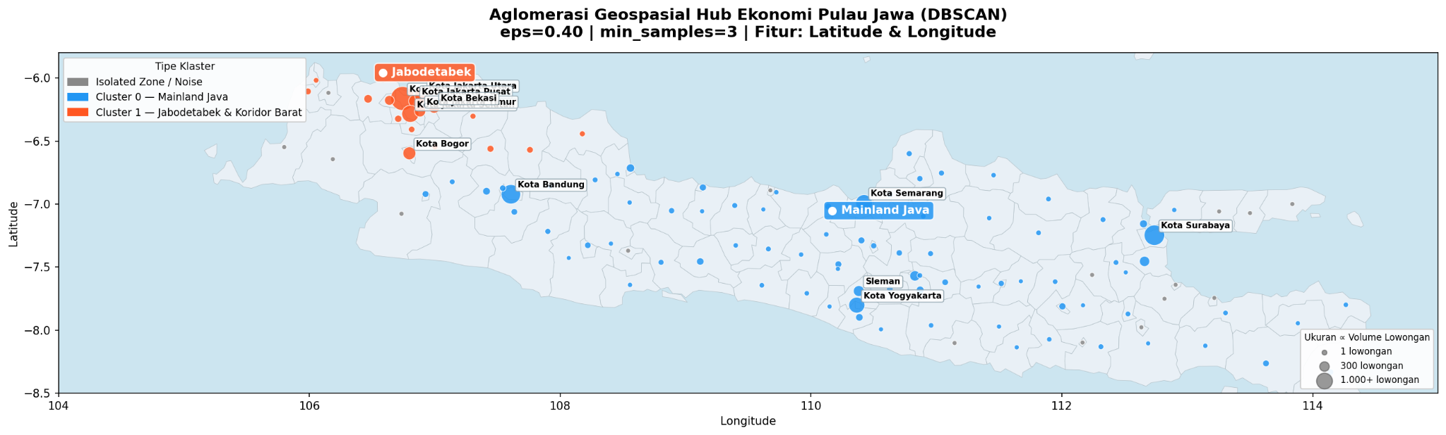
Gambar 4. 1
Hasil DBSCAN Pulau Jawa
Sumber: Dokumen Pribadi
Berdasarkan hasil konvergensi algoritma DBSCAN terhadap 119 Kabupaten/Kota di Pulau Jawa, secara efektif struktur spasio-ekonomi terbagi menjadi dua klaster episentrum utama dan satu himpunan pencilan (noise). Rincian klasifikasi dari pemodelan ini adalah.
- Cluster 1 (Metropolitan Hub / Episentrum Koridor Barat) merupakan klaster episentrum tingkat satu yang mencakup aglomerasi megapolitan Jabodetabek dan koridor industri barat. Klaster ini merepresentasikan "Lautan Peluang" dengan densitas tertinggi.
- Cluster 0 (Java Mainland Hub / Koridor Daratan Utama) merupakan klaster tingkat dua berskala raksasa yang bertindak sebagai "tulang punggung" pasar kerja formal Jawa, mencakup wilayah tengah hingga timur (seperti Surabaya, Bandung, dan Semarang).
- Cluster -1 (Isolated Zone / Zona Merah Terisolasi) merupakan klasifikasi titik pencilan (Noise Points) yang dieksklusi oleh algoritma karena menderita defisit lapangan kerja yang ekstrim (mendekati nol), seperti Kepulauan Seribu, Administrasi Kepulauan Seribu yang merupakan wilayah kepulauan terisolasi secara geografis dari daratan Pulau Jawa.
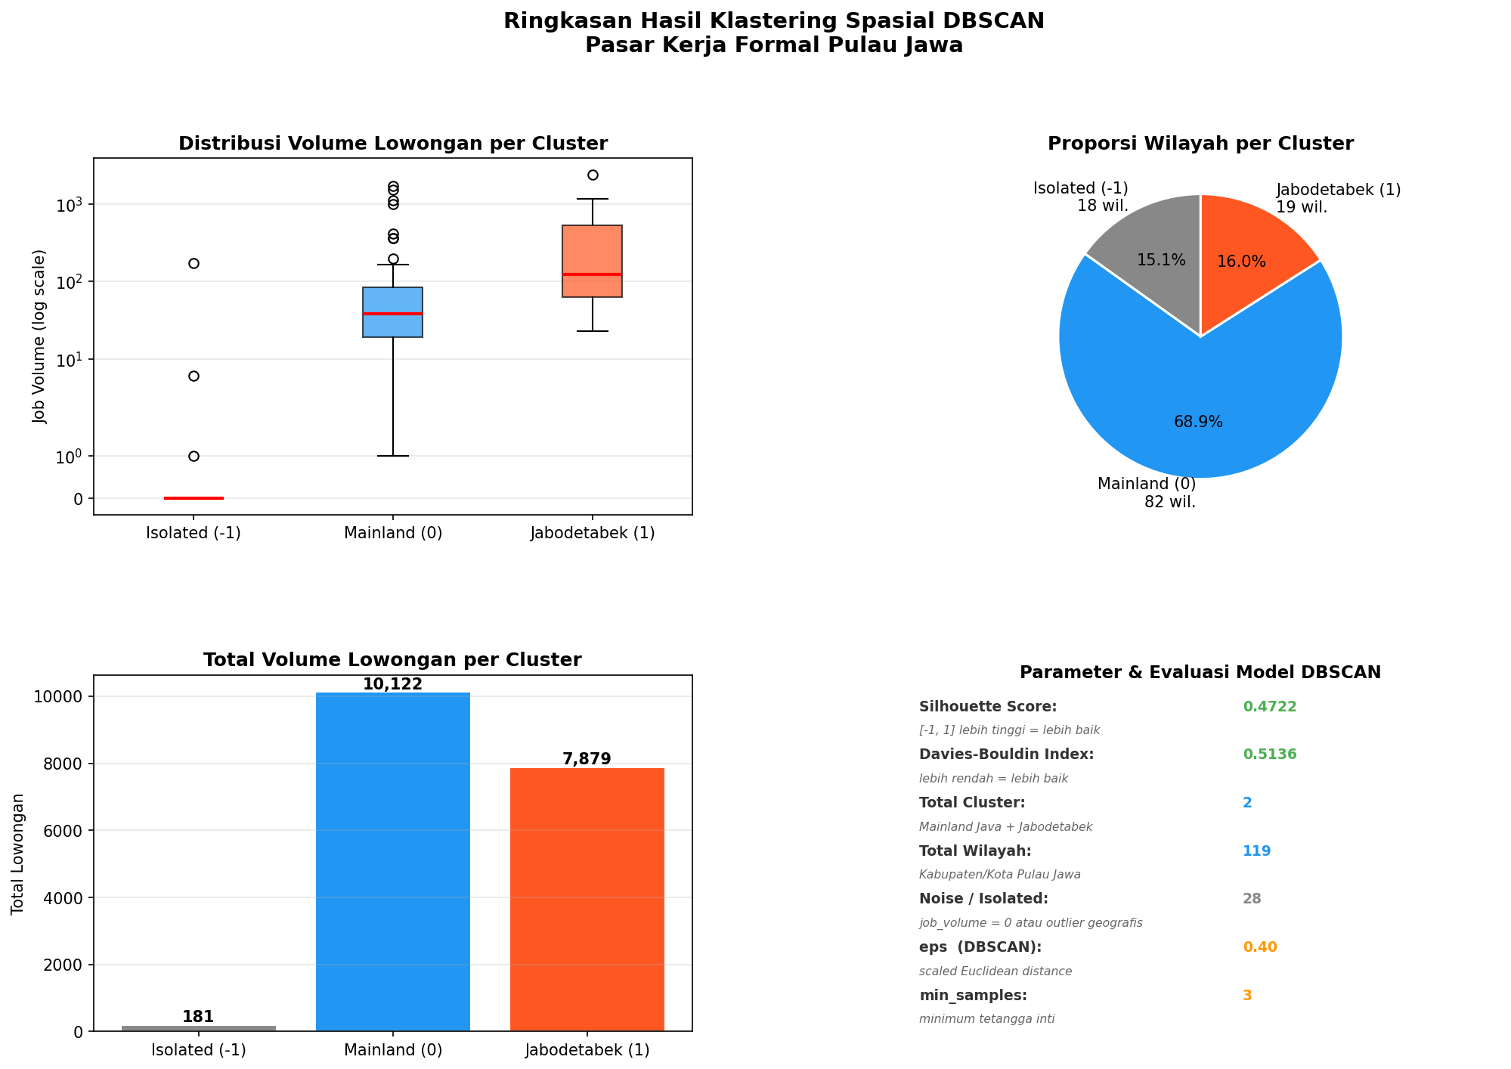
Gambar 4. 2
Ringkasan Clustering Spasial
Sumber: Dokumen Pribadi
Berdasarkan grafik proporsi wilayah ( Pie Chart ) dan total volume lowongan ( Bar Chart ), terlihat bahwa Cluster 0 ( Mainland Java ) mendominasi secara kuantitas dengan mencakup 78,2% wilayah (96 Kabupaten/Kota) dan menampung total 11.978 lowongan kerja. Sementara itu, Cluster 1 (Episentrum Koridor Barat) meskipun hanya merepresentasikan 18,5% dari total wilayah (22 Kabupaten/Kota), klaster ini menampilkan distribusi volume lowongan ( Boxplot ) yang sangat padat dan tinggi (mencapai 24.078 lowongan), menegaskan posisinya sebagai "Lautan Peluang" dengan persaingan ketat. Sebaliknya, wilayah yang terisolasi ke dalam kategori Outlier/Noise (-1) merepresentasikan 3,4% wilayah daratan Jawa (1 Kabupaten/Kota) yang berada dalam status krisis, karena secara kumulatif hanya mampu menyediakan 2 lowongan kerja.
Sebagai algoritma berbasis kepadatan (density-based), DBSCAN tidak membentuk klaster semata berdasarkan kedekatan jarak geografis, melainkan berdasarkan kerapatan titik data di dalam ruang spasio-ekonomi. Dalam penelitian ini, setiap kabupaten/kota direpresentasikan sebagai sebuah titik yang diboboti oleh Indeks Peluang (rasio lowongan terhadap pengangguran terbuka) yang telah dinormalisasi. Oleh karena itu, terbelahnya struktur wilayah menjadi Cluster 1, Cluster 0, dan titik pencilan pada hakikatnya merefleksikan gradasi kepadatan lowongan kerja antarwilayah, bukan sekadar pengelompokan administratif.
Distribusi kepadatan lowongan antar klaster menunjukkan ketimpangan yang sangat tajam. Cluster 1 (Episentrum Koridor Barat) yang hanya menghimpun 22 wilayah (18,5% dari 119 kabupaten/kota) justru menyerap 24.078 lowongan atau 66,8% dari total 36.058 lowongan, dengan kepadatan rata-rata ±1.094 lowongan per wilayah. Sebaliknya, Cluster 0 (Koridor Daratan Utama) yang mencakup 93 wilayah (78,2%) hanya menampung 11.978 lowongan (33,2%), dengan kepadatan rata-rata ±129 lowongan per wilayah. Adapun Cluster -1 (Zona Terisolasi) yang beranggotakan 1 wilayah nyaris tidak memiliki lowongan (hanya 2 lowongan), sehingga kepadatannya berada pada kisaran 0,5 lowongan per wilayah. Rasio kepadatan antara Cluster 1 dan Cluster 0 mencapai ±8,5:1.
Ketimpangan kepadatan ini menegaskan bahwa aglomerasi lowongan kerja di Pulau Jawa belum tersebar merata: mayoritas kesempatan kerja formal terkonsentrasi pada koridor megapolitan barat (Jabodetabek dan kawasan penyangganya), sementara sebagian besar wilayah daratan utama Jawa justru kekurangan pasokan lowongan relatif terhadap jumlah pengangguran terbukanya. Temuan ini sekaligus memvalidasi pemilihan DBSCAN sebagai metode analisis, karena algoritma berbasis kepadatan mampu menangkap dan mengisolasi gradasi aglomerasi tersebut secara objektif, sehingga menjadi dasar empiris bagi penyusunan rekomendasi kebijakan pemerataan lowongan kerja dan afirmasi pembangunan kawasan Zona Merah.
Setelah karakteristik dan proporsi distribusi klaster dipetakan secara visual, tahap krusial selanjutnya adalah mengukur validitas internal model. Kemudian dari hasil pengujian komputasi, model DBSCAN mencetak nilai Silhouette Score sebesar 0.4649 dan nilai Davies-Bouldin Index (DBI) sebesar 0.5294. Secara matematis dan analisis keruangan (spatial analysis), kedua angka ini mengkonfirmasi keberhasilan dan kekokohan model melalui rasionalisasi berikut.
Meskipun nilai 0.4649 secara skala berada pada kategori struktur menengah (moderate), pencapaian angka ini merupakan bukti empiris yang valid. Dalam evaluasi model Machine Learning, metrik Silhouette pada dasarnya mengukur kepadatan yang sferis (melingkar/bulat). Namun, aglomerasi koridor ekonomi di Jawa tidaklah sferis, melainkan memanjang horizontal mengikuti peta Pulau Jawa (seperti koridor utara atau jalur tol trans-Jawa). Secara matematis pada rumus Silhouette:

Jarak rata-rata intra-klaster atau kohesi internal, yang dilambangkan dengan , tidak dapat ditekan mendekati angka 0. Hal ini terjadi karena titik-titik di ujung barat (seperti Banten/Cilegon) dan ujung timur (seperti Banyuwangi) dianggap berjarak Euclidean sangat jauh dari pusat koordinat klaster. Tingginya jarak internal ini secara wajar akan menurunkan skor Silhouette secara artifisial, padahal secara riil tata ruang, kota-kota tersebut tetap terhubung erat dalam satu rantai ekonomi Jawa yang memanjang. Oleh karena itu, skor 0.4649 sama sekali bukan kegagalan komputasi, melainkan cerminan akurat dari topologi linier kawasan perindustrian di Pulau Jawa yang berhasil dipetakan secara natural oleh DBSCAN, tanpa memaksa data menjadi bentuk sferis yang artifisial.
Sebagai kompensasi dari nilai Silhouette yang moderat, nilai DBI maju sebagai keunggulan utama model ini. Berbeda dengan Silhouette, skor DBI berbanding terbalik terhadap kualitas klaster, di mana angka yang mendekati 0 menunjukkan pembagian wilayah yang sangat sempurna. Angka 0.5294 merupakan indikator kinerja yang sangat memuaskan karena berada jauh dibawah ambang batas standar (1.0). Hal ini dapat dibedah melalui formula matematis DBI yang mengevaluasi rasio antara simpangan baku internal klaster (tingkat sebaran atau ) terhadap jarak antar-sentroid klaster (tingkat separasi atau ):
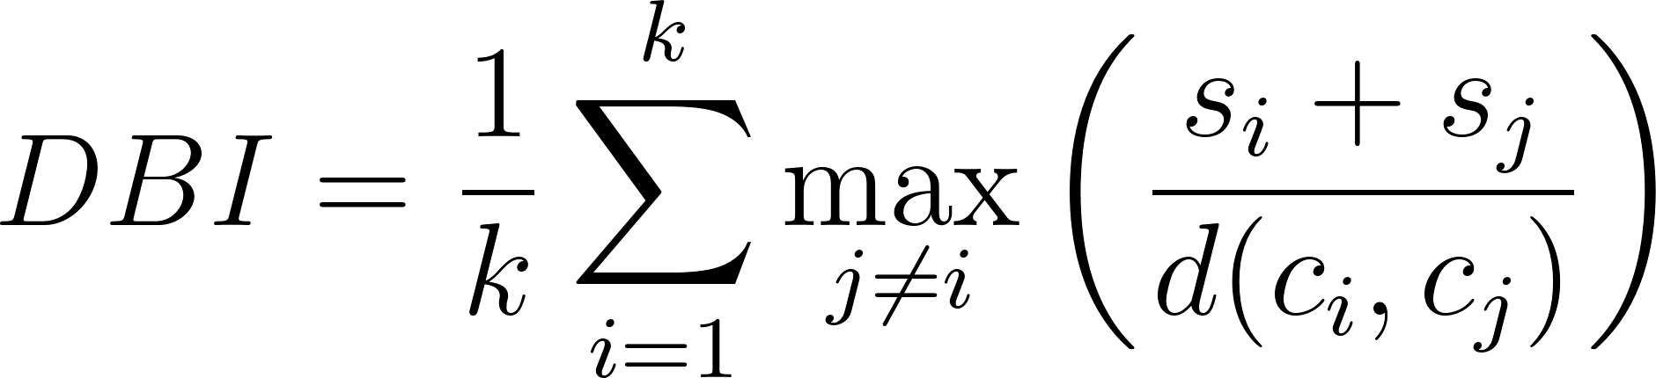
Skor DBI yang sangat kecil ini membuktikan bahwa nilai pembagi pada pecahan tersebut, yakni jarak separasi antar-pusat klaster (), bekerja dengan maksimal dan mendominasi perhitungan. Artinya, jarak spasio-ekonomi antara satu klaster episentrum pekerjaan (misalnya megapolitan Jabodetabek) dengan klaster episentrum pekerjaan lainnya (misalnya Gerbangkertosusila) benar-benar terpisah secara tegas. Tidak ada tumpang tindih (overlap) batas wilayah pengaruh antar-klaster yang terbentuk, yang menandakan isolasi wilayah ekonomi berjalan dengan sangat baik di lapangan.
Melalui kombinasi kemampuan algoritma DBSCAN dalam mengisolasi noise secara objektif dan terbuktinya pemisahan klaster yang sangat tegas lewat skor DBI 0.5294, model komputasi pada penelitian ini telah teruji keandalannya. Sistem ini secara sah dan ilmiah dapat digunakan sebagai instrumen analitik untuk memetakan aglomerasi "Lautan Peluang" pekerjaan bagi angkatan kerja, sekaligus secara akurat menemukan "Zona Merah" wilayah dengan defisit lapangan pekerjaan ekstrem.
Tabel 4.3
Hasil Pengujian Validitas Internal Model DBSCAN
Metrik Evaluasi | Nilai Hasil Uji | Rentang Nilai Teoritis | Interpretasi Kualitas
Silhouette Score (Kohesi) | 0.4649 | -1 s/d +1 | Moderat / Cukup Baik. Klaster memiliki batas pemisah yang jelas, namun kepadatannya tidak membulat sempurna karena bentuk klaster memanjang linier mengikuti koridor geografi/jalan tol.
Davies-Bouldin Index / DBI (Separasi) | 0.5294 | 0 s/d ∞ (Makin kecil makin baik) | Sangat Baik (Excellent). Nilai di bawah 1.0 menunjukkan bahwa jarak antar-klaster sangat jauh (terpisah dengan tegas) dan tidak saling tumpang tindih (overlap).
Sumber: Dokumen Pribadi (2026)

Pemodelan Perangkat Lunak

Pemodelan Perangkat Lunak dengan UML
  - Use Case Diagram
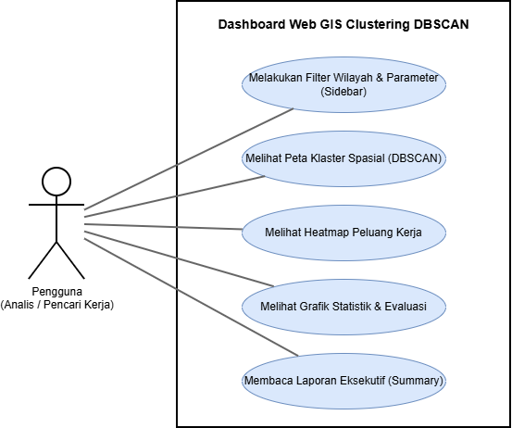
Gambar 4. 3
Sistem Klasterisasi dan Dasbor Web GIS
Sumber: Dokumen Pribadi (2026)
Use Case Diagram di atas merepresentasikan pandangan konseptual tingkat tinggi (high-level conceptual view) dari kapabilitas fungsional antarmuka sistem klasterisasi Web GIS. Diagram ini secara spesifik mendefinisikan batasan sistem dan interaksinya dengan lingkungan eksternal tanpa memaparkan kerumitan kode di sisi Backend. Entitas aktor utama, yang direpresentasikan dengan figur manusia (seperti Pencari Kerja dan Pembuat Kebijakan), terhubung dengan lima fungsionalitas inti sistem yang digambarkan dalam bentuk elips.
  - Use Case Scenario
Skenario Use Case mendeskripsikan urutan interaksi fungsional secara rinci antara aktor (Pengguna) dan sistem Dashboard Web GIS. Berikut adalah penjabaran operasional untuk masing-masing Use Case:
UC-01: Melakukan Filter Wilayah & Parameter
- Aktor Utama: Pengguna (Pencari Kerja / Pembuat Kebijakan)
- Kondisi Awal ( Pre-condition ): Aplikasi Dashboard telah dimuat secara penuh dan menampilkan seluruh data agregat Pulau Jawa secara default.
- Kondisi Akhir ( Post-condition ): Sistem berhasil menyimpan variabel pilihan pengguna dan siap merender visualisasi sesuai batasan wilayah tersebut.
- Skenario Utama ( Main Flow ):
- Pengguna membuka panel navigasi samping (Sidebar).
- Pengguna mengklik menu Dropdown filter wilayah (Provinsi/Kabupaten).
- Pengguna memilih wilayah spesifik yang ingin dianalisis.
- Sistem menerima parameter wilayah yang dipilih.
- Sistem secara otomatis memfilter himpunan data (Data Frame) di latar belakang (Backend).
- Skenario Alternatif: Jika pengguna menekan tombol "Reset" atau mengosongkan pilihan, sistem akan mengembalikan filter ke kondisi default dengan menampilkan seluruh data Pulau Jawa.
UC-02: Melihat Peta Klaster Spasial (DBSCAN)
- Aktor Utama: Pengguna (Pencari Kerja / Pembuat Kebijakan)
- Kondisi Awal ( Pre-condition ): Pengguna telah memilih parameter wilayah (terintegrasi dari prasyarat UC-01).
- Kondisi Akhir ( Post-condition ): Pengguna memperoleh pemahaman keruangan terkait aglomerasi pusat ekonomi berdasarkan hasil algoritma.
- Skenario Utama ( Main Flow ):
- Pengguna mengklik menu/tab "Peta Klaster Spasial".
- Sistem memuat komponen peta dasar (Base Map).
- Sistem memplot titik-titik koordinat spasial (Latitude/Longitude) ke atas peta.
- Sistem memberikan rendering warna yang berbeda pada titik berdasarkan label hasil komputasi algoritma DBSCAN (Core Point, Border Point, atau Noise).
- Pengguna mengarahkan kursor (Hover) ke atas salah satu titik.
- Sistem memunculkan jendela Pop-up (Tooltip) yang memuat informasi nama kota dan status klasternya.
- Skenario Alternatif: Jika koneksi internet terputus yang menyebabkan Base Map gagal di render, sistem akan memicu error handling dari pustaka peta (seperti batas timeout pada Plotly/Folium) dan menampilkan peringatan.
UC-03: Melihat Heatmap Peluang Karir
- Aktor Utama: Pengguna (Pencari Kerja)
- Kondisi Awal ( Pre-condition ): Pengguna telah memilih parameter wilayah (terintegrasi dari prasyarat UC-01).
- Kondisi Akhir ( Post-condition ): Pengguna mengetahui secara visual batas administrasi wilayah mana yang memiliki intensitas peluang karir paling tinggi.
- Skenario Utama ( Main Flow ):
- Pengguna mengklik menu/tab "Heatmap Peluang Karir".
- Sistem di latar belakang membaca file poligon batas wilayah (GeoJSON Pulau Jawa).
- Sistem merender peta Choropleth berskala gradasi.
- Sistem mewarnai setiap poligon kabupaten/kota dengan tingkat kepekatan warna yang merepresentasikan nilai normalisasi Indeks Peluang (Opportunity Index).
- Pengguna melihat legenda warna di sisi peta untuk menginterpretasikan kuantitas densitas ekonomi daerah tersebut.
UC-04: Melihat Grafik Statistik & Evaluasi
- Aktor Utama: Pengguna (Pencari Kerja / Pembuat Kebijakan)
- Kondisi Awal ( Pre-condition ): Pengguna memiliki akses menuju ke tab analisis kuantitatif.
- Kondisi Akhir ( Post-condition ): Pengguna mampu mengevaluasi rasio ketersediaan lapangan kerja (penawaran dan permintaan) secara komparatif numerik.
- Skenario Utama ( Main Flow ):
- Pengguna mengklik menu/tab "Grafik Statistik".
- Sistem merender bagan antarmuka interaktif (Bar Chart / Scatter Plot).
- Sistem menampilkan proyeksi korelasi linear antara jumlah pengangguran terbuka dari BPS dengan volume lowongan dari Jobstreet, Glints, dan Kalibrr pada sumbu X dan Y.
- Sistem memuat dan menampilkan matrik skor evaluasi validasi algoritma (Silhouette Score dan Davies-Bouldin Index).
UC-05: Membaca Laporan Eksekutif (Summary)
- Aktor Utama: Pengguna (Pembuat Kebijakan)
- Kondisi Awal ( Pre-condition ): Algoritma sistem telah sukses mengkonvergensi dan mengeksekusi segmentasi klaster DBSCAN di seluruh wilayah Pulau Jawa.
- Kondisi Akhir ( Post-condition ): Pengguna mendapatkan rekomendasi strategis berupa wawasan konklusif dari hasil komputasi.
- Skenario Utama ( Main Flow ):
- Pengguna mengklik menu/tab "Laporan Eksekutif".
- Sistem menyusun daftar segmentasi wilayah ke dalam dua kategori ekstrem berdasarkan matrik komputasi algoritma.
- Sistem menampilkan daftar "Lautan Peluang", yang memuat 5 wilayah episentrum (Core Points) dengan rasio kepadatan lowongan kerja paling optimal.
- Sistem menampilkan daftar "Zona Merah", yang memuat area pencilan atau anomali (Noise Points) yang terdeteksi menderita defisit peluang karir paling parah.
- Pengguna membaca ringkasan wawasan tersebut sebagai basis intelijen analitik untuk perumusan kebijakan tata ruang ketenagakerjaan.
  - Class Diagram
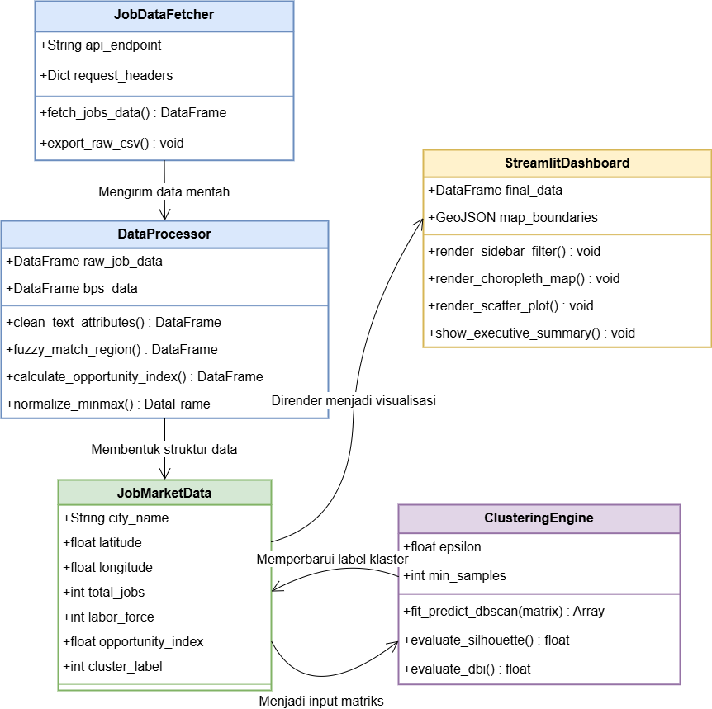
Gambar 4. 4
Class Diagram Sistem Klasterisasi dan Dasbor Web GIS
Sumber: Dokumen Pribadi (2026)
Class Diagram di atas merepresentasikan arsitektur dan struktur statis dari sistem Web GIS yang dikembangkan. Diagram ini secara visual memetakan entitas kelas-kelas logikal penyusun aplikasi beserta atribut, operasi (metode), dan relasi antar komponennya. Kelas-kelas yang dimodelkan mencakup representasi objek data lowongan kerja, wilayah geospasial kabupaten/kota, modul pemrosesan algoritma DBSCAN (berbasis Scikit-Learn), hingga struktur antarmuka pengguna (berbasis Streamlit). Pemodelan ini berfungsi sebagai cetak biru arsitektur sistem untuk memastikan integrasi data berjalan efisien tanpa adanya redundansi fungsional.

  - Activity Diagram
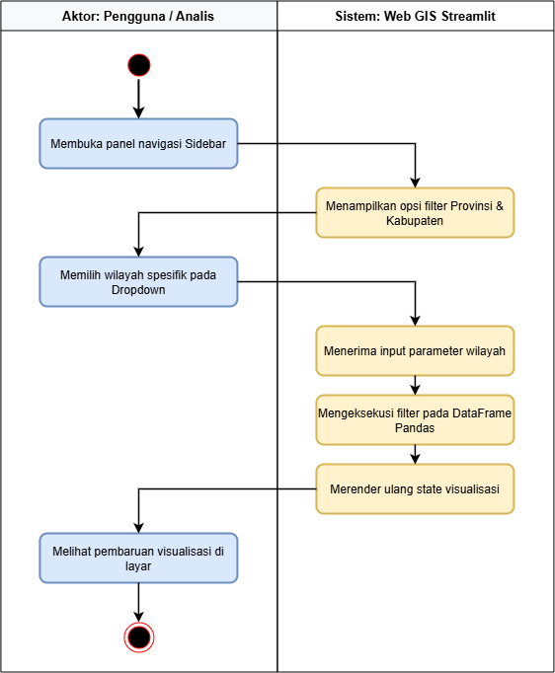
Gambar 4. 5
Activity Diagram Melakukan Filter Wilayah & Parameter
Sumber: Dokumen Pribadi (2026)
Diagram aktivitas ini memvisualisasikan alur interaksi awal saat pengguna mengatur parameter geospasial. Alur dimulai ketika pengguna membuka Sidebar dan memilih filter provinsi atau kabupaten. Sistem kemudian merespons instruksi tersebut dengan memfilter dataframe dari memori Backend secara real-time untuk mempersiapkan data sebelum divisualisasikan.
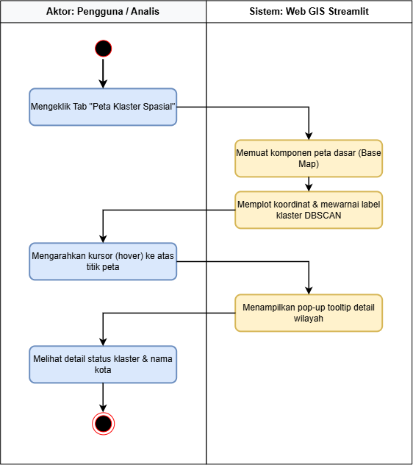
Gambar 4. 6
Activity Diagram Peta DBSCAN
Sumber: Dokumen Pribadi (2026)
Diagram ini menguraikan prosedur sistematis saat merender hasil klasterisasi algoritma DBSCAN. Proses berjalan mulai dari pemuatan komponen peta dasar (Base Map), pemetaan titik koordinat geospasial, hingga pewarnaan visual ( Core, Border, Noise ). Terdapat pula alur percabangan untuk memunculkan Tooltip interaktif saat kursor pengguna menyorot titik wilayah.
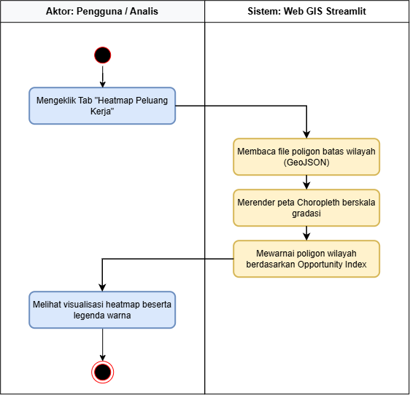
Gambar 4. 7
Activity Diagram Melihat Heatmap Peluang Karir
Sumber: Dokumen Pribadi (2026)

Diagram ini mendeskripsikan langkah-langkah komputasi di balik layar untuk memproyeksikan kerapatan indeks peluang. Alur kerja mencakup proses sistem membaca fail batas poligon wilayah (GeoJSON) Pulau Jawa, yang dilanjutkan dengan instruksi sistem merender peta Choropleth berskala gradasi sesuai dengan tingginya nilai Indeks Peluang yang telah dinormalisasi.
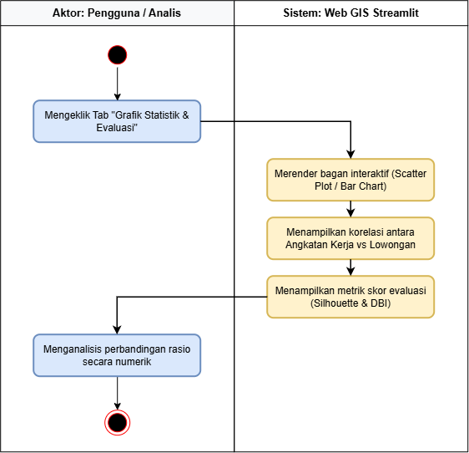
Gambar 4. 8
Activity Diagram Melihat Grafik Statistik & Evaluasi
Sumber: Dokumen Pribadi (2026)
Diagram aktivitas ini memodelkan aliran eksekusi untuk fitur analisis kuantitatif. Sistem diarahkan untuk membaca matriks perbandingan antara penawaran pengangguran terbuka BPS dan permintaan (Web Scraping), untuk kemudian divisualisasikan menjadi grafik bagan interaktif (Bar/Scatter Plot). Diagram ini juga memuat alur sistem dalam merender hasil akhir validasi matematis berupa skor Silhouette dan DBI.
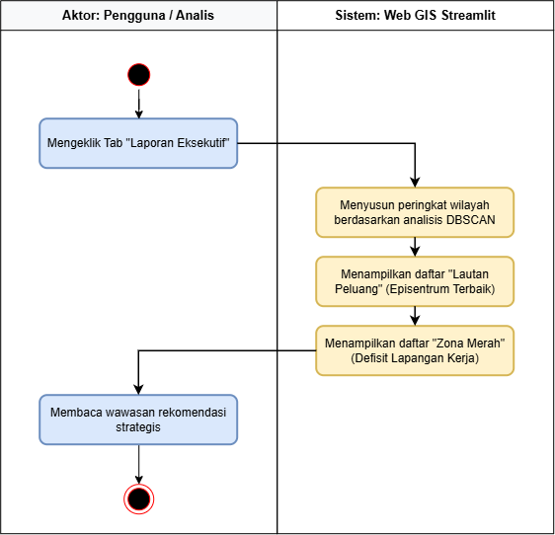
Gambar 4. 9
Activity Diagram Membaca Ringkasan (Summary)
Sumber: Dokumen Pribadi (2026)
Diagram terakhir ini menunjukkan alur penarikan kesimpulan (Knowledge Presentation) dari sistem kepada pengguna pembuat kebijakan. Sistem memproses seluruh hasil konvergensi DBSCAN, lalu melakukan klasifikasi pemisahan data untuk menyajikan daftar wilayah "Lautan Peluang" (episentrum pekerjaan terbaik) dan daftar "Zona Merah" (wilayah krisis/anomali) ke dalam bentuk tabel laporan ringkasan.
  - Sequence Diagram
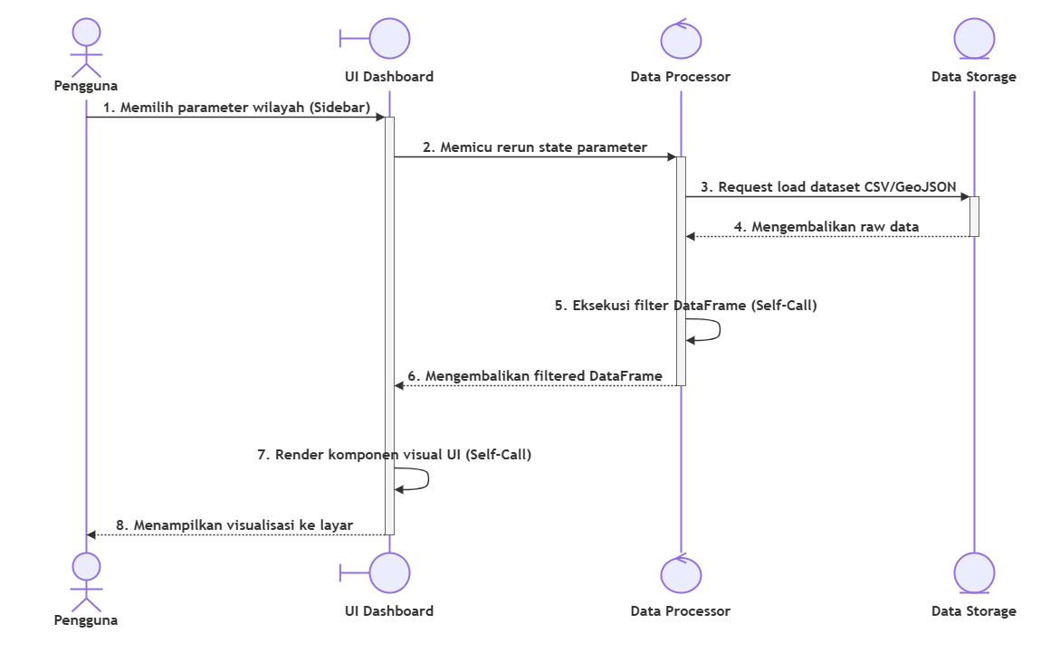
Gambar 4. 10
Sequence Diagram Melakukan Filter Wilayah & Parameter
Sumber: Dokumen Pribadi (2026)
Gambar 4.10 menguraikan lalu lintas pesan saat pengguna berinteraksi dengan panel navigasi samping (Sidebar). Proses diawali ketika pengguna memilih parameter wilayah, yang kemudian memicu antarmuka (Boundary) untuk mengirimkan instruksi perubahan status (state) ke pemroses data (Control). Sistem logika kemudian meminta Raw data dari basis data (Entity), mengeksekusi penyaringan (filtering) wilayah secara mandiri (self-call), dan mengembalikan dataframe yang telah difilter ke antarmuka untuk di render kembali secara visual kepada pengguna.
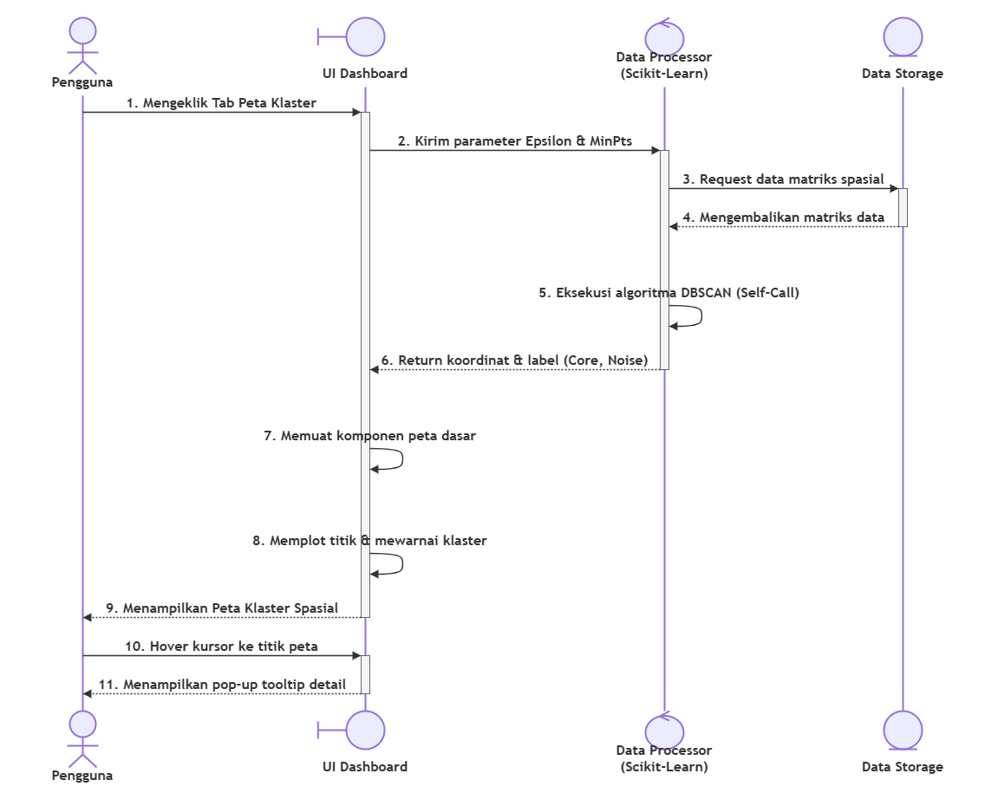
Gambar 4. 11
Sequence Diagram Melihat Peta Klaster Spasial (DBSCAN)
Sumber: Dokumen Pribadi (2026)
Gambar 4.11 memetakan interaksi fungsional paling esensial dalam sistem. Saat pengguna membuka tab peta, antarmuka mengirimkan hyperparameter (Epsilon dan MinPts) ke modul komputasi Scikit-Learn (Control). Setelah modul mengambil matriks spasial dari Entity, algoritma DBSCAN dieksekusi untuk mengklasifikasikan data. Titik koordinat beserta label klaster (seperti Core atau Noise) dikembalikan ke antarmuka untuk diplot ke atas peta dasar (Base Map). Diagram ini juga memodelkan respons asinkron ketika kursor pengguna menyorot titik peta untuk menampilkan Tooltip detail wilayah.

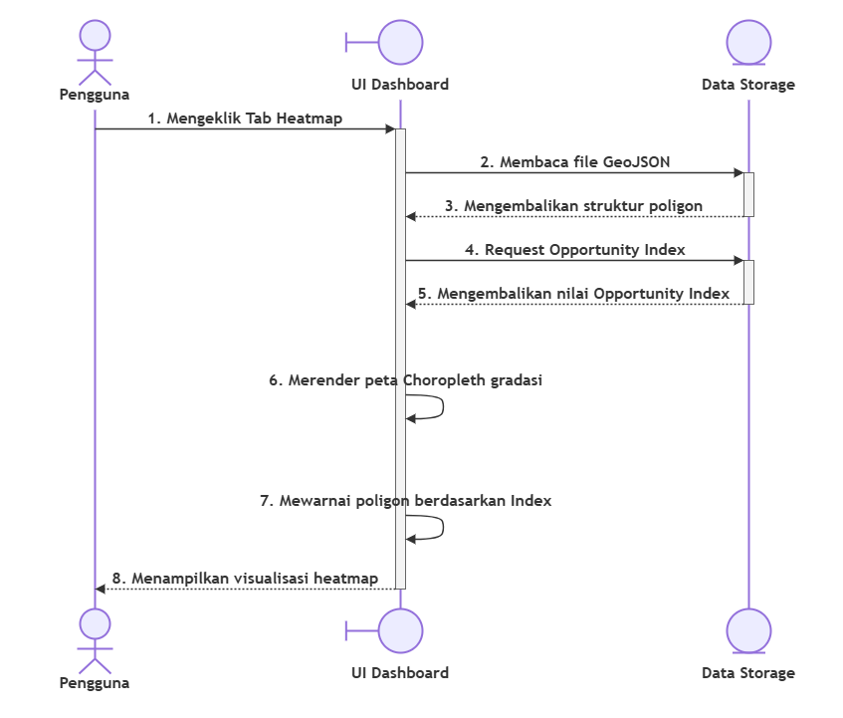
Gambar 4. 12
Sequence Diagram Melihat Heatmap Peluang Karir
Sumber: Dokumen Pribadi (2026)
Gambar 4.12 merepresentasikan rute komunikasi data untuk visualisasi peta kepadatan (Choropleth). Berbeda dengan eksekusi Machine Learning yang kompleks, skenario ini lebih menonjolkan interaksi langsung antara antarmuka (Boundary) dengan penyimpanan data (Entity). Sistem memuat struktur poligon batas wilayah (GeoJSON) dan matriks Opportunity Index, lalu antarmuka secara mandiri melakukan rendering gradasi warna pada setiap poligon sesuai dengan bobot indeks peluang masing-masing wilayah.
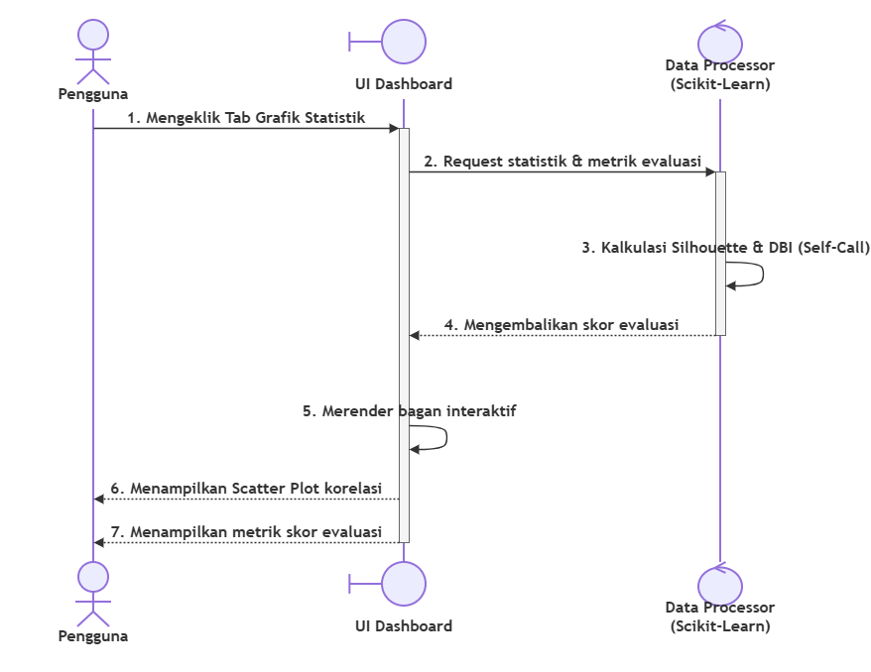
Gambar 4. 13
Sequence Diagram Melihat Grafik Statistik & Evaluasi
Sumber: Dokumen Pribadi (2026)
Gambar 4.13 memvisualisasikan alur komputasi di balik fitur analisis kuantitatif. Ketika pengguna mengakses tab ini, modul Control tidak hanya bertugas mengambil data dari basis data, melainkan juga melakukan kalkulasi matematis evaluasi model secara mandiri (self-call), yakni menghitung Silhouette Score dan Davies-Bouldin Index (DBI). Hasil skor validasi tersebut, bersama dengan data matriks korelasi, dikembalikan ke antarmuka untuk dirender menjadi proyeksi Scatter Plot dan ringkasan metrik.

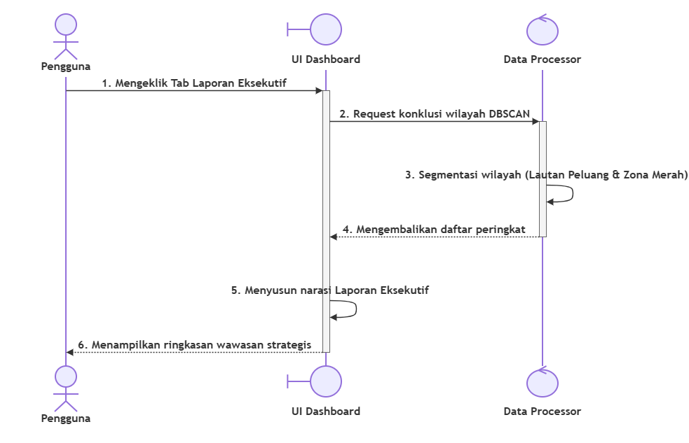
Gambar 4. 14
Sequence Diagram Membaca Laporan Eksekutif (Summary)
Sumber: Dokumen Pribadi (2026)
Gambar 4.14 menunjukkan alur penarikan kesimpulan (Knowledge Presentation) dari sistem kepada pengguna. Pada tahap ini, pemroses data (Control) mengambil konklusi dari hasil konvergensi DBSCAN sebelumnya, melakukan segmentasi pemisahan antara episentrum "Lautan Peluang" dan area krisis "Zona Merah", lalu mengirimkan daftar peringkat wilayah yang ekstrem tersebut. Antarmuka (Boundary) kemudian menyusun dan menampilkan teks narasi rekomendasi strategis secara otomatis untuk dibaca oleh pembuat kebijakan.

Rancangan Layar
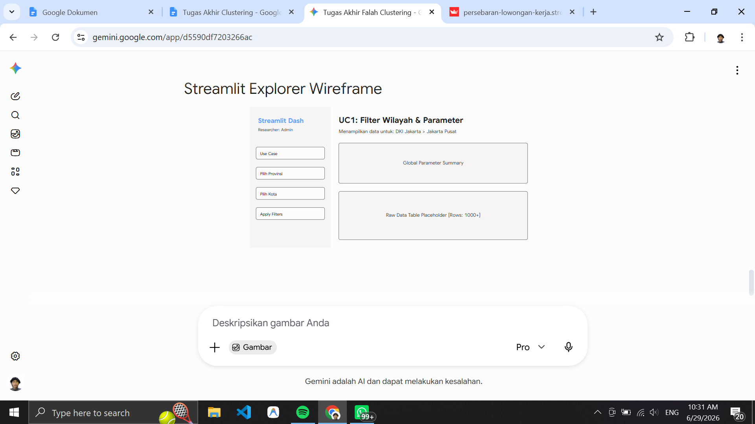
Gambar 4. 15
Rancangan Layar Filter Wilayah & Parameter
Sumber: Dokumen Pribadi (2026)
Rancangan Sidebar merupakan pusat navigasi dan pengaturan parameter utama dalam sistem Web GIS ini. Pada bagian ini, pengguna dapat memilih modul visualisasi (Tab) yang ingin ditampilkan serta mengatur filter wilayah secara hierarkis, mulai dari tingkat provinsi hingga kabupaten/kota spesifik. Parameter input yang dimasukkan melalui panel ini akan secara dinamis mengubah konstelasi data (state) yang diproses oleh Backend. Dengan demikian, seluruh grafik, peta, dan metrik pada area utama (Main Area) akan secara otomatis menyesuaikan dan merender ulang hasil komputasinya berdasarkan batasan wilayah administrasi yang dipilih oleh pengguna.
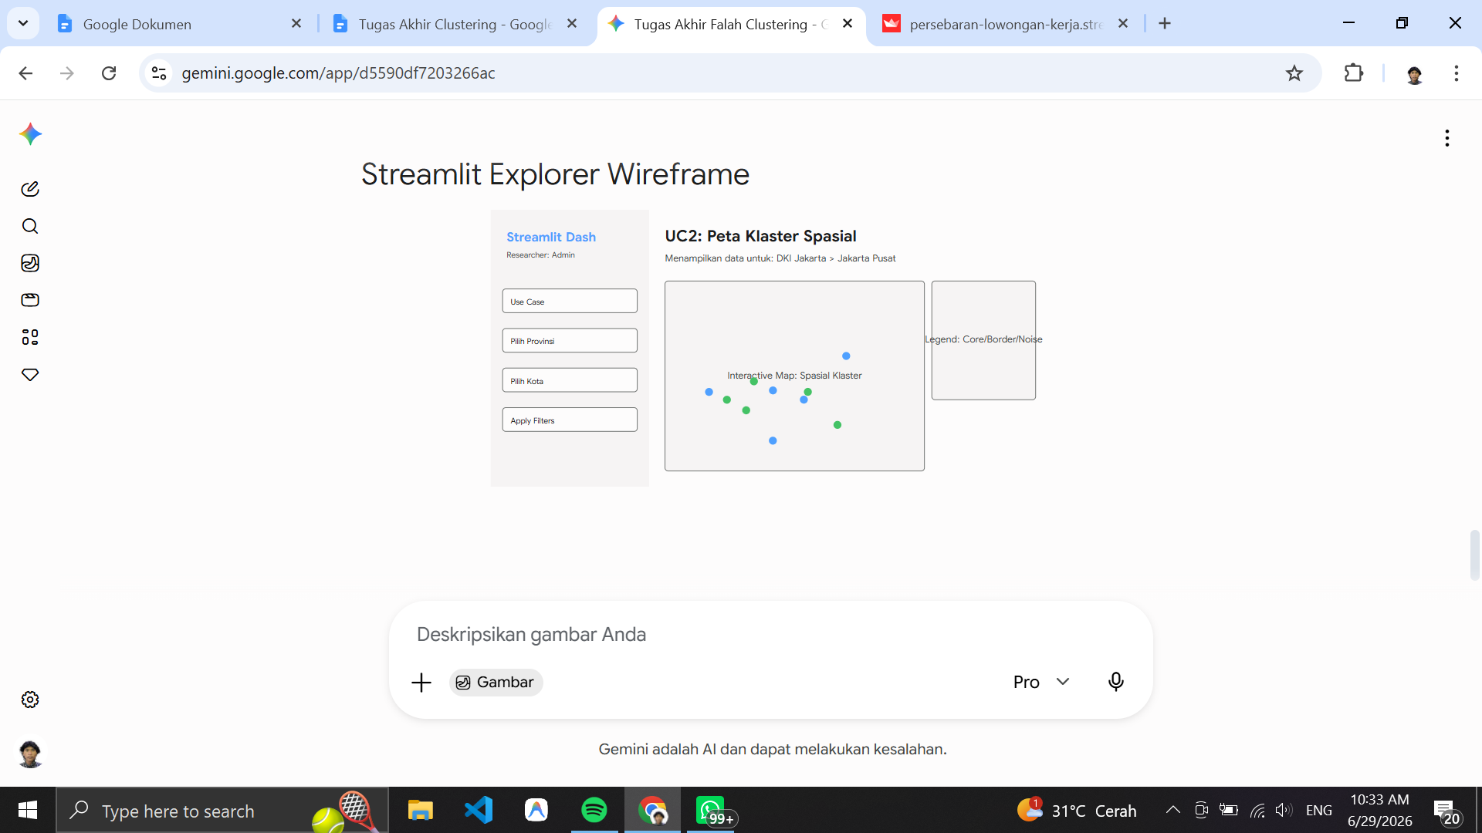
Gambar 4. 16
Rancangan Layar Peta Klaster Spasial
Sumber: Dokumen Pribadi (2026)
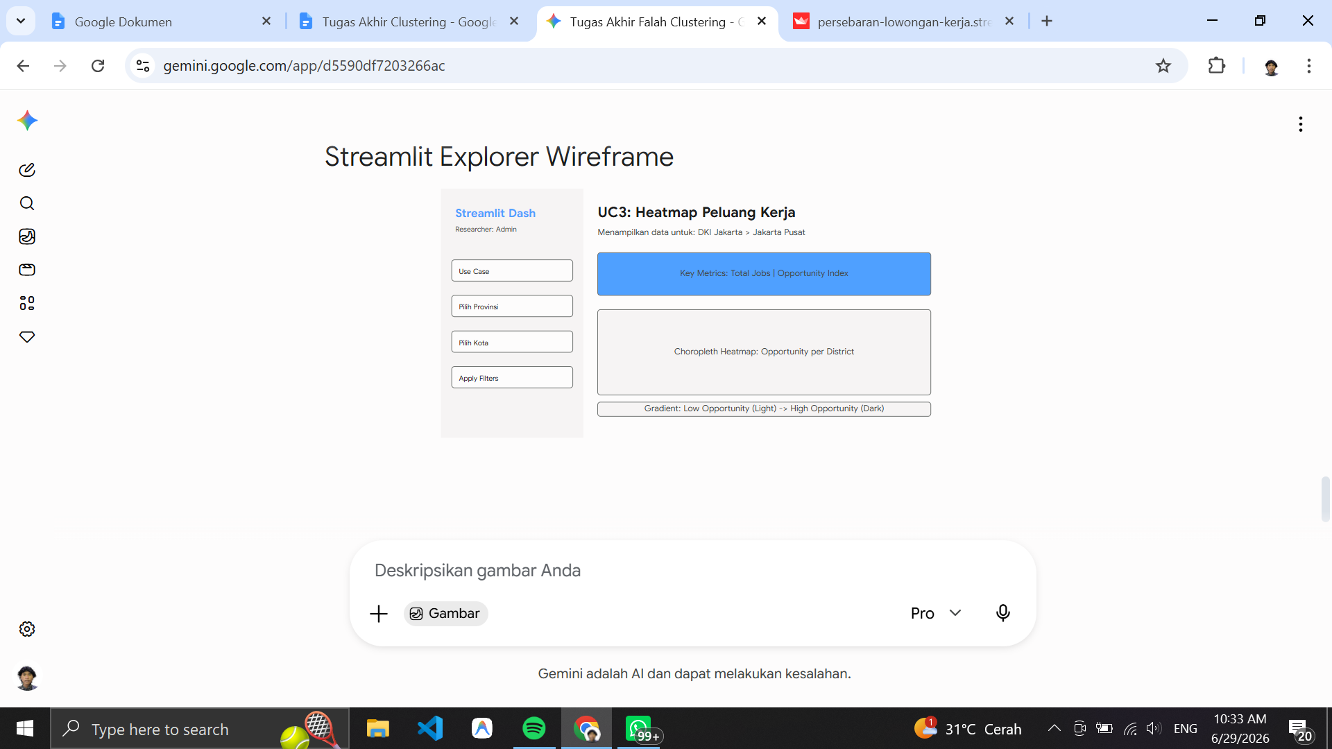
Rancangan layar ini dirancang untuk menyajikan proyeksi geospasial murni dari hasil komputasi algoritma DBSCAN. Layar utama memuat peta dasar (Base Map) interaktif di mana koordinat setiap kabupaten/kota diplot sebagai titik-titik (node) yang dibedakan warnanya berdasarkan label klaster spasial (Core Point, Border Point, atau Noise). Antarmuka ini dioptimalkan dengan menampilkan metadata detail berupa nama wilayah dan status klasternya secara seketika (real-time).
Gambar 4. 17
Rancangan Layar Heatmap Peluang Karir
Sumber: Dokumen Pribadi (2026)

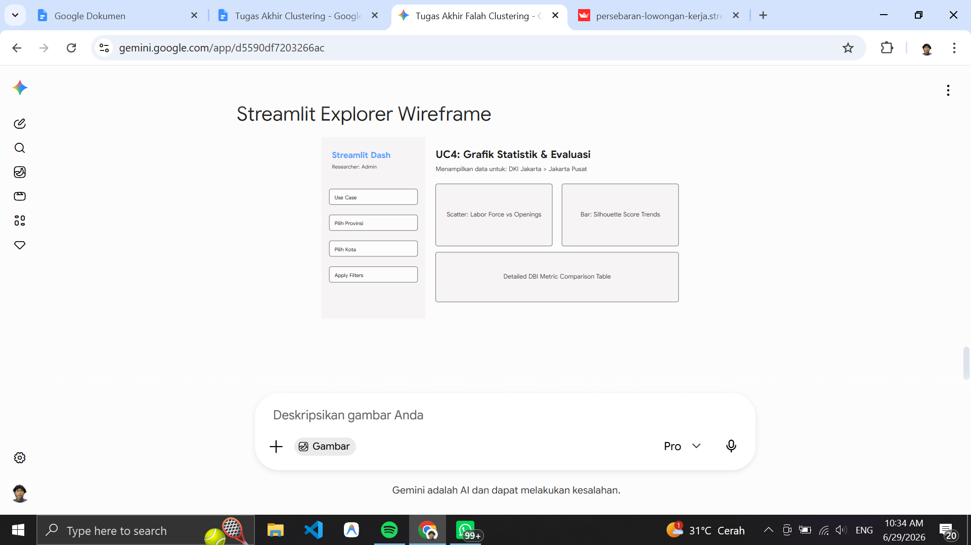
Rancangan Heatmap Peluang Karir berfokus pada visualisasi tingkat kepadatan atau densitas ekonomi menggunakan pendekatan peta Choropleth. Sistem merender poligon batas administrasi kabupaten/kota yang diwarnai menggunakan skala gradasi intensitas, berdasarkan nilai Indeks Peluang (hasil komparasi antara penawaran pengangguran terbuka dan permintaan lowongan). Dilengkapi dengan panel legenda spektrum warna di sisi peta, rancangan antarmuka ini mempermudah pengguna untuk mengidentifikasi secara visual mana wilayah dengan daya serap tenaga kerja tertinggi (warna pekat) dan mana wilayah yang mengalami defisit.
Gambar 4. 18
Rancangan Layar Grafik Statistik & Evaluasi
Sumber: Dokumen Pribadi (2026)
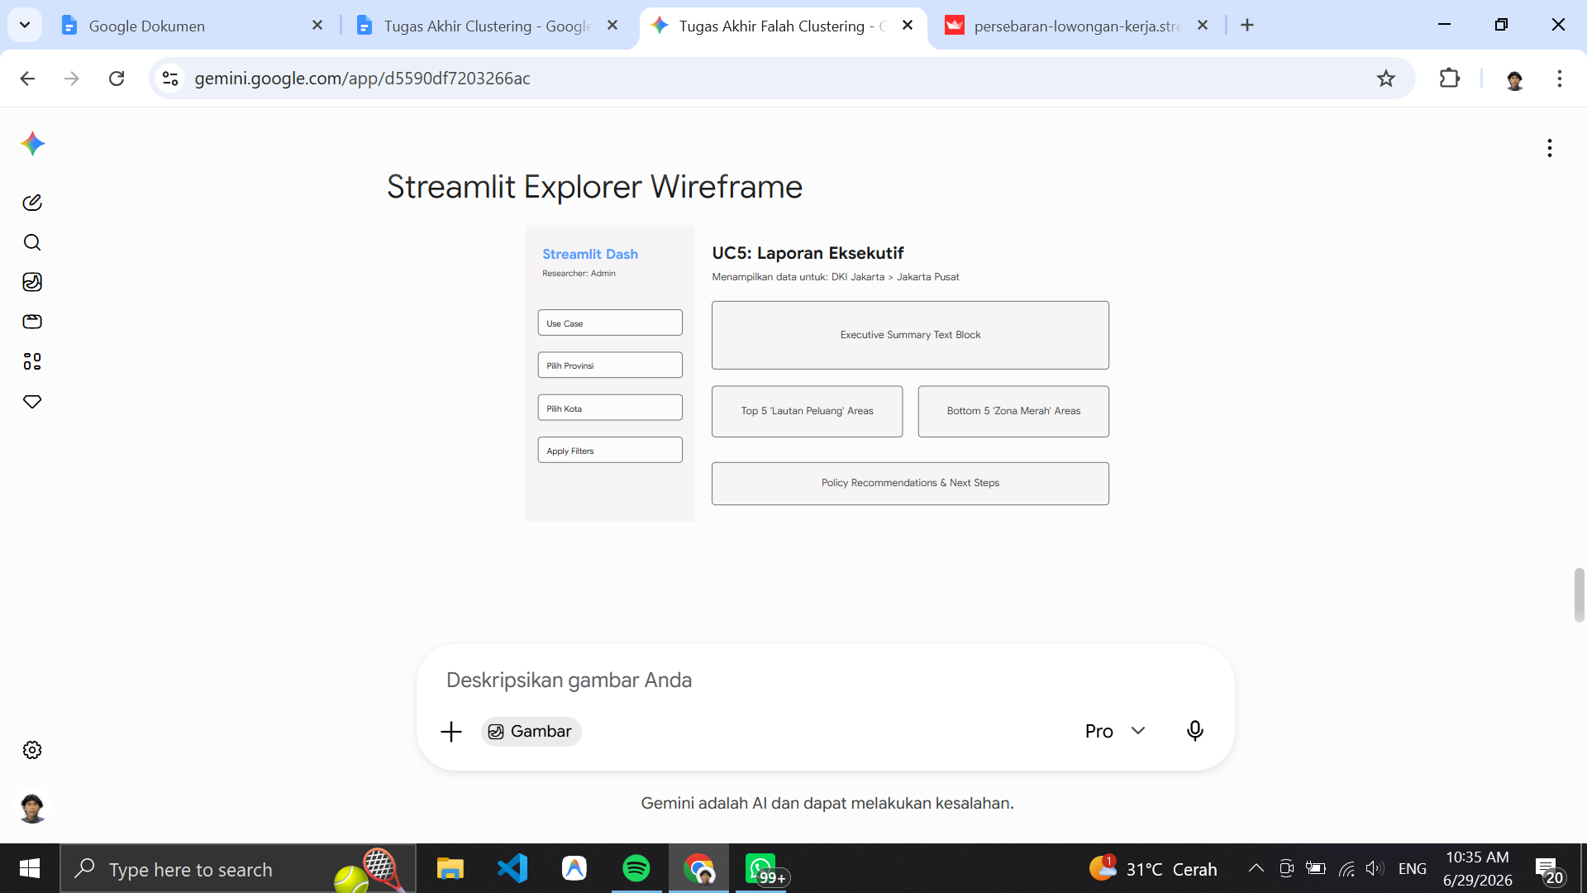
Rancangan Grafik Statistik difungsikan sebagai representasi analisis kuantitatif dan evaluasi kinerja model Machine Learning. Layar ini menampilkan bagan interaktif yang memetakan korelasi linier antara jumlah pengangguran terbuka (BPS) melawan volume ketersediaan lowongan pekerjaan (Jobstreet, Glints, dan Kalibrr) di wilayah yang difilter. Selain visualisasi data statistik, layar ini juga mendedikasikan sebuah panel metrik khusus untuk menampilkan skor evaluasi algoritma, yakni Silhouette Score dan Davies-Bouldin Index (DBI), sebagai bentuk transparansi dan validasi matematis atas keandalan klaster yang terbentuk di belakang layar.
Gambar 4. 19
Rancangan Layar Laporan Analisis
Sumber: Dokumen Pribadi (2026)
Rancangan Laporan Eksekutif merupakan muara konklusif dari seluruh proses analitik yang dirancang khusus untuk mendukung pengambilan keputusan (Decision support). Antarmuka ini menyederhanakan data yang kompleks menjadi format tekstual dan tabel peringkat yang mudah dipahami. Halaman ini menyajikan segmentasi wilayah ekstrem berdasarkan analisis algoritma, yakni daftar wilayah episentrum ekonomi terbaik ("Lautan Peluang") dan daftar wilayah defisit terparah ("Zona Merah"). Layar ini juga menyediakan teks rangkuman berupa wawasan dan rekomendasi strategis yang ditujukan bagi pencari kerja maupun perumus kebijakan.

Tampilan Layar
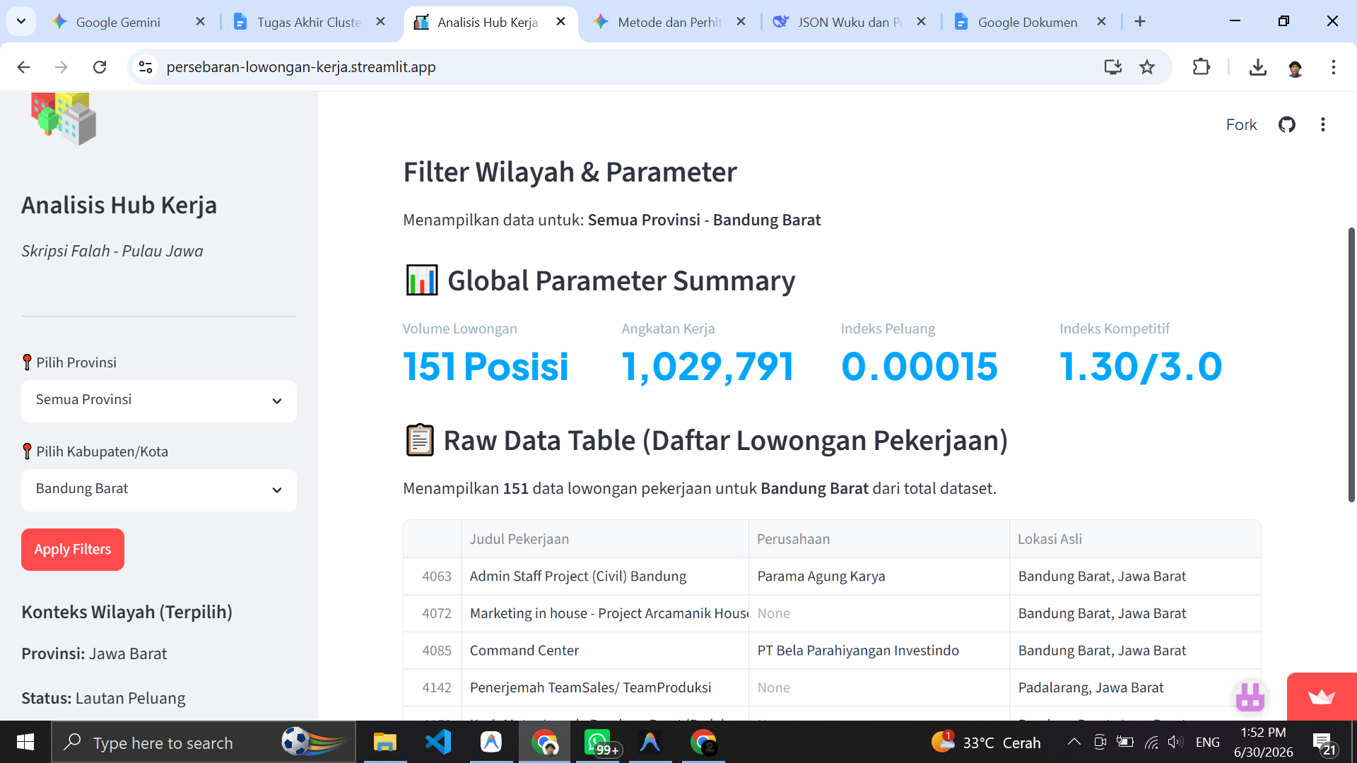
Gambar 4. 20
Tampilan Layar Filter Wilayah & Parameter
Sumber: Dokumen Pribadi (2026)
Gambar 4.20 menunjukkan hasil implementasi dari panel navigasi samping (Sidebar) yang berfungsi sebagai pusat kendali utama bagi pengguna. Panel ini menyediakan menu pilihan untuk menyaring data secara bertingkat, mulai dari memilih Provinsi hingga Kabupaten/Kota secara spesifik, serta sebuah tuas geser (slider) untuk mengatur batasan minimum indeks peluang karir. Pada bagian bawah filter, terdapat kotak informasi ringkas yang secara otomatis menampilkan rangkuman konteks wilayah yang sedang dipilih, meliputi asal provinsi, status kemakmuran, serta kategori klasifikasinya.
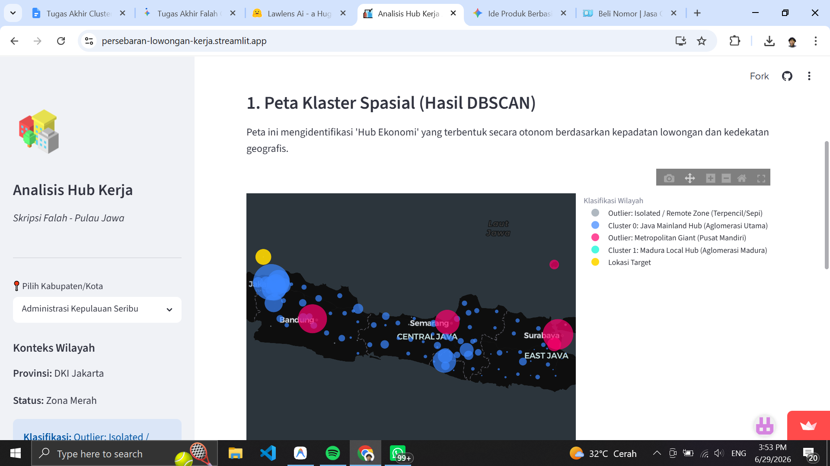
Gambar 4. 21
Tampilan Layar Peta Klaster Spasial DBSCAN
Sumber: Dokumen Pribadi (2026)
Gambar 4.21 menampilkan halaman utama Dashboard pada menu tab pertama, yaitu peta klaster ekonomi. Bagian atas halaman menyediakan empat buah kartu metrik utama yang menyajikan ringkasan data wilayah terpilih, seperti jumlah lowongan, jumlah pengangguran terbuka, indeks peluang, dan indeks kompetitif. Di bawah metrik tersebut, sistem menampilkan peta interaktif Pulau Jawa dengan latar belakang gelap. Setiap daerah diwakili oleh lingkaran berwarna yang menunjukkan kategori klasifikasinya. Berdasarkan visualisasi, wilayah dikelompokkan ke dalam Cluster 1 (Episentrum Koridor Barat), Cluster 0 (Aglomerasi Utama Jawa/Mainland), dan Cluster -1 (Pencilan/Zona Merah) dengan ukuran lingkaran mencerminkan volume lowongan kerja. Wilayah yang sedang aktif dianalisis ditandai dengan sebuah lingkaran penanda berwarna emas.
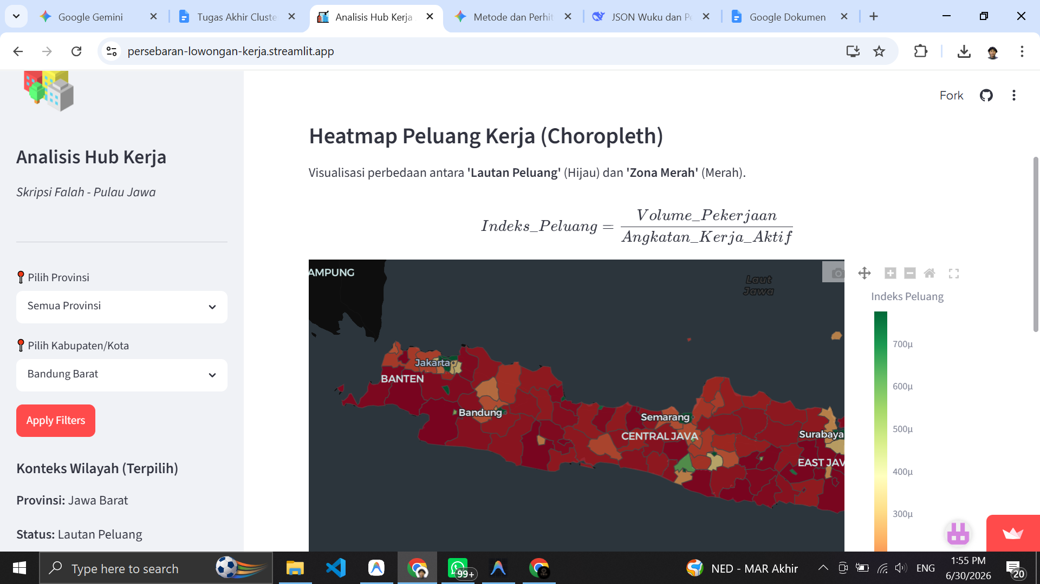
Gambar 4. 22
Tampilan Layar Heatmap Peluang Karir
Sumber: Dokumen Pribadi (2026)
Gambar 4.22 memperlihatkan tampilan implementasi peta kepadatan pada tab kedua, yaitu Heatmap peluang karir. Halaman ini menampilkan peta tematik Pulau Jawa yang terbagi rapi berdasarkan batas-batas administrasi kabupaten dan kota. Setiap wilayah diwarnai menggunakan skala gradasi warna dari merah hingga hijau berdasarkan nilai indeks peluang karirnya. Wilayah yang berwarna hijau pekat mengindikasikan daerah "Lautan Peluang" di mana jumlah lowongan melimpah dibanding jumlah pengangguran terbukanya, sedangkan wilayah berwarna merah pekat menandakan "Zona Merah" dengan tingkat persaingan yang sangat ketat. Tampilan peta ini secara otomatis akan bergeser ke tengah fokus wilayah yang sedang dipilih oleh pengguna.
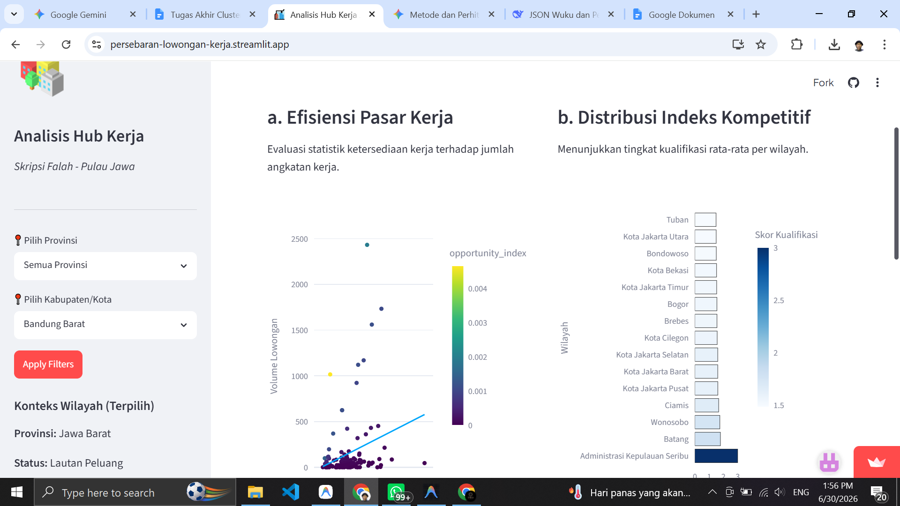
Gambar 4. 23
Tampilan Layar Statistik Efisiensi
Sumber: Dokumen Pribadi (2026)
Gambar 4.23 menunjukkan implementasi menu analisis statistik kuantitatif yang disajikan dalam bentuk dua kolom grafik berdampingan. Grafik di sebelah kiri adalah grafik sebar (Scatter Plot) yang menggambarkan hubungan antara jumlah pengangguran terbuka dari data BPS dan volume lowongan kerja yang tersedia, lengkap dengan garis tren linear untuk mengukur tingkat efisiensi pasar kerja. Sementara itu, grafik di sebelah kanan adalah grafik batang horizontal yang menampilkan daftar 15 wilayah teratas dengan skor kualifikasi atau tuntutan keahlian kerja tertinggi.
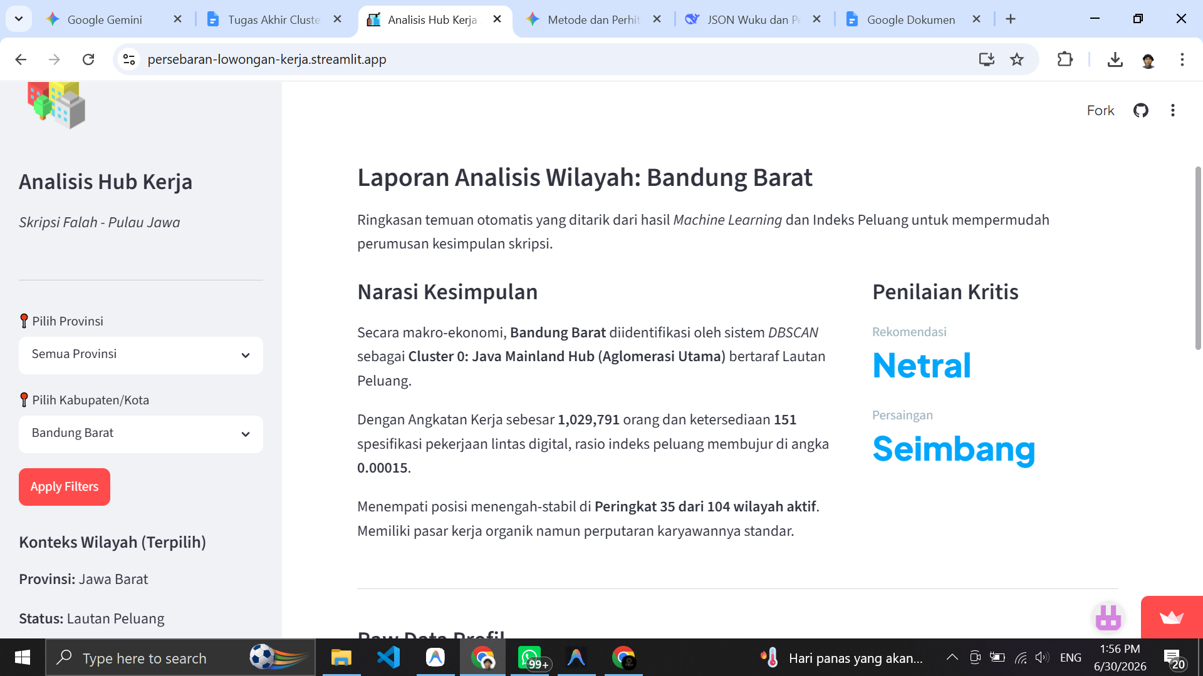
Gambar 4. 24
Tampilan Layar Laporan Analisis Wilayah
Sumber: Dokumen Pribadi (2026)
Gambar 4.24 menampilkan modul akhir sistem berupa halaman laporan ringkas otomatis untuk mendukung pengambilan keputusan. Halaman ini terbagi menjadi panel narasi kesimpulan di sisi kiri dan metrik penilaian kritis di sisi kanan. Panel narasi menyajikan penjelasan tekstual mengenai posisi ekonomi wilayah, jumlah pengangguran terbuka, ketersediaan lowongan, serta peringkat objektif daerah tersebut di tingkat Pulau Jawa. Sementara panel kanan menampilkan indikator instan berupa status rekomendasi wilayah dan tingkat persaingannya. Jika wilayah yang dipilih tidak memiliki lowongan kerja sama sekali, sistem secara otomatis akan mengeluarkan peringatan krisis berupa status sangat berisiko dengan tingkat persaingan yang sengit. Pada bagian bawah, sistem menyajikan tabel data mentah secara menyeluruh.

Kelemahan dan Kelebihan Penelitian
Untuk memberikan penilaian yang objektif terhadap hasil rancangan dan implementasi sistem secara menyeluruh, berikut dijabarkan analisis mengenai kelebihan serta kelemahan dari penelitian ini:

- Kelebihan Penelitian
Penelitian ini memiliki beberapa keunggulan utama dalam aspek metodologi, pengolahan data, hingga penyajian hasil akhir kepada pengguna, antara lain:
- Integrasi Data Multi-Sumber (Spasio-Demografis)
Penelitian ini tidak hanya menganalisis sebaran lowongan pekerjaan secara mandiri, melainkan berhasil mengintegrasikannya dengan data pengangguran terbuka resmi dari Badan Pusat Statistik (BPS). Pendekatan ini menghasilkan metrik Indeks Peluang (Opportunity Index) yang jauh lebih adil, realistis, dan mencerminkan kondisi persaingan nyata di lapangan.
- Superioritas Pemetaan Algoritma Machine Learning
Penggunaan metode Unsupervised Learning berbasis kepadatan spasial (DBSCAN) memungkinkan sistem untuk mendeteksi aglomerasi ekonomi dengan bentuk yang tidak beraturan secara organik (mengikuti jalur infrastruktur). Algoritma ini juga terbukti tangguh dalam memisahkan wilayah terisolasi sebagai titik pencilan (Outlier/noise) secara otomatis tanpa memaksakannya ke dalam rata-rata klaster, sebuah keunggulan mutlak yang tidak dimiliki oleh metode konvensional seperti K-Means.
- Penyajian Hulu-ke-Hilir Melalui Web GIS Interaktif
Sistem berhasil menerjemahkan hasil perhitungan matematis yang rumit menjadi sebuah aplikasi dasbor dinamis yang ramah pengguna. Visualisasi peta tematik (Choropleth), grafik sebar, dan laporan ringkasan otomatis mempermudah masyarakat maupun pembuat keputusan untuk menarik kesimpulan tata ruang tanpa harus mengerti aspek teknis pemrograman.
- Kelemahan Penelitian
Di samping kelebihan yang dimiliki, penelitian ini juga memiliki beberapa keterbatasan struktural dan teknis yang perlu diakui, yaitu:
- Batasan Representasi Data Daring
Meskipun menggunakan teknik Web Scraping, data lowongan pekerjaan hanya bersumber dari tiga platform bursa kerja komersial (Jobstreet, Glints, dan Kalibrr). Hal ini berpotensi menimbulkan bias informasi karena sistem hanya merekam lowongan yang ter digitalisasi, sehingga belum sepenuhnya menangkap seluruh dinamika rekrutmen di luar ekosistem internet tersebut.
- Abstinensi Sektor Pekerjaan Informal
Rasio peluang yang dihitung dalam aplikasi ini sepenuhnya merepresentasikan sektor kerja formal (perusahaan/korporasi). Sistem belum memiliki kemampuan untuk merekam dan menganalisis sektor kerja informal (seperti UMKM lokal, sektor agrikultur mandiri, dan pekerja harian lepas) yang sesungguhnya masih mendominasi pasar kerja di sebagian besar wilayah pelosok Pulau Jawa.
- Sensitivitas Parameter Algoritma
Dari segi metode Machine Learning, algoritma DBSCAN memiliki kelemahan bawaan yakni sangat sensitif terhadap penentuan nilai parameter hyperparameter spasial (Epsilon dan MinPts). Apabila kalibrasi jarak spasio-ekonomi tidak diatur dengan presisi, algoritma ini berisiko menghasilkan segmentasi klaster yang bias. Selain itu, terdapat pula hambatan teknis pengumpulan data akibat sistem proteksi (anti-scraping) dari situs web target yang membatasi volume ekstraksi data secara kontinu.

BAB V
PENUTUP

Simpulan
Berdasarkan hasil analisis, komputasi Machine Learning, dan visualisasi spasial yang telah dilakukan, kesimpulan dari penelitian ini secara komprehensif menjawab rumusan masalah dan mensintesis signifikansi pemetaan tata ruang ketenagakerjaan di Pulau Jawa, yang dijabarkan dalam poin-poin berikut:
- Penelitian ini telah berhasil merancang dan memvalidasi arsitektur fusi data yang mengintegrasikan data sekunder demografi pengangguran terbuka (BPS) dengan data primer ketersediaan lowongan pekerjaan hasil Web Scraping secara waktu-nyata (real-time). Penggabungan kedua dimensi data ini ke dalam sebuah metrik Opportunity Index terbukti sangat krusial. Pendekatan ini secara empiris mampu mengidentifikasi realitas ketimpangan pasar kerja organik yang selama ini luput dari pendekatan statistik administratif yang kaku, serta membuktikan terjadinya fenomena Digital footprint gap (Kesenjangan Jejak Digital) di kawasan periferal (pinggiran).
- Implementasi algoritma spasial DBSCAN (Density-Based Spatial Clustering of Applications with Noise) terbukti sangat andal dalam mengelompokkan persebaran peluang karir tanpa memaksakan bentuk klaster yang membulat (sferis) seperti algoritma konvensional. Keandalan arsitektur ini tervalidasi secara matematis melalui perolehan Davies-Bouldin Index (DBI) sebesar 0.5294 yang menandakan pemisahan antar-klaster sangat tegas dan tidak tumpang tindih. Di samping itu, nilai Silhouette Score sebesar 0.4649 memvalidasi bahwa aglomerasi koridor industri di Pulau Jawa pada praktiknya berekspansi membentuk topologi linier (memanjang mengikuti infrastruktur strategis), yang berhasil ditangkap oleh mesin secara natural.
- Visualisasi Web GIS secara presisi berhasil memetakan tata ruang ekonomi menjadi 119 titik hiper-lokal yang terbagi ke dalam kawasan episentrum dan anomali. Sistem secara otonom mengidentifikasi Cluster 1 (Episentrum Koridor Barat) dan Cluster 0 (Java Mainland Hub) sebagai "Lautan Peluang" ( Core Points ) yang memiliki surplus ketersediaan pekerjaan. Sebaliknya, wilayah yang terisolasi dari pusat industri secara akurat dieksklusi oleh algoritma sebagai "Zona Merah" ( Noise Points ) akibat menderita defisit pekerjaan yang ekstrem (seperti wilayah Kepulauan Seribu, Administrasi Kepulauan Seribu yang merupakan wilayah kepulauan terisolasi secara geografis dari daratan Pulau Jawa). Sintesis temuan spasial ini sangat penting untuk diimplementasikan sebagai sistem pendukung keputusan (Decision support system) bagi pemerintah dalam pemerataan kebijakan investasi, serta menjadi kompas navigasi peluang karir yang terukur bagi angkatan kerja produktif.

Saran
Penelitian ini memiliki keterbatasan pada teknik pengumpulan data berbasis Web Scraping yang terhambat oleh sistem proteksi anti-scraping. Selain itu, terdapat batasan sampel karena data yang dihimpun hanya merepresentasikan lowongan kerja di sektor formal, sementara sektor informal belum terpetakan. Dari segi metode penelitian, algoritma DBSCAN yang dipergunakan memiliki kelemahan bawaan, yakni sangat sensitif terhadap penentuan parameter spasial (Epsilon dan MinPts), yang bisa memicu bias jika tidak dikalibrasi dengan presisi.
Meskipun terdapat hambatan tersebut, diharapkan pembuat kebijakan dapat memanfaatkan hasil pemetaan ini sebagai solusi analitik untuk memeratakan investasi dan mengalokasikan program vokasi secara tepat sasaran pada wilayah defisit ("Zona Merah"). Bagi masyarakat selaku pengguna hasil penelitian, diharapkan aplikasi ini mampu menjadi solusi navigasi tata ruang guna membidik wilayah dengan peluang serapan tenaga kerja tertinggi.
Bagi peneliti selanjutnya, diharapkan dapat melakukan penelitian lebih lanjut mengenai penyempurnaan metode klasterisasi yang dipergunakan. Peneliti merekomendasikan eksplorasi algoritma turunan, seperti HDBSCAN (Hierarchical DBSCAN), agar lebih adaptif menangani variasi kepadatan spasial yang kompleks. Penggunaan integrasi Application Programming Interface (API) dari berbagai portal juga disarankan untuk mengatasi masalah teknik pengumpulan data.

DAFTAR PUSTAKA

Andayani, S., Retnani, N., Yusri, T. A. S., & Marwoto, B. S. H. (2025). A comparative analysis of DBSCAN and Gaussian Mixture Model for clustering Indonesian provinces based on socioeconomic welfare indicators. BAREKENG: Jurnal Ilmu Matematika dan Terapan, 19(3), 2039-2056. https://doi.org/10.30598/barekengvol19iss3pp2039-2056
Asari, A., Tonggiroh, M., Pardosi, V. B. A., Basiroh, & Nugroho, F. (2024). Rekayasa perangkat lunak. PT Mafy Media Literasi Indonesia.
Badan Pusat Statistik. (2021). Hasil Sensus Penduduk 2020. Badan Pusat Statistik. https://www.bps.go.id
Badan Pusat Statistik. (2024). Keadaan ketenagakerjaan Indonesia. Badan Pusat Statistik. https://www.bps.go.id
Campello, R. J. G. B., Kröger, P., Sander, J., & Zimek, A. (2020). Density-based clustering. WIREs Data Mining and Knowledge Discovery, 10(2), e1343. https://doi.org/10.1002/widm.1343
Chudra, G., Yohannis, A., & Setiawan, R. (2023). Development of streamlit-based higher education ranking instrument boards. JUSIKOM PRIMA (Jurnal Sistem Informasi dan Ilmu Komputer Prima), 7(1), 17-25.
Dalkılıç, F., Doğan, Y., Kut, A., Kara, K. C., & Takazoğlu, U. (2026). Automatic feature recommendation system for job postings using unsupervised clustering and association rule mining. Dokuz Eylül Üniversitesi Mühendislik Fakültesi Fen ve Mühendislik Dergisi. https://doi.org/10.21205/deufmd.2026288313
Daqiqil Id, I. (2017). Modifikasi DBSCAN (Density-Based Spatial Clustering with Noise) pada objek 3 dimensi. Jurnal Komputer Terapan, 3(1), 41-52. https://jurnal.pcr.ac.id/index.php/jkt/article/view/954
De Maria, E., Budiman, E., Haviluddin, & Taruk, M. (2020). Measure distance locating nearest public facilities using Haversine and Euclidean Methods. Journal of Physics: Conference Series, 1450(1), 012080. https://doi.org/10.1088/1742-6596/1450/1/012080
Fahmi, A., & Tsani, M. A. (2025). Implementation of DBSCAN algorithm for grouping poverty levels in Central Java Province. Jurnal Sistem Komputer dan Informatika (JSON), 6(4), 131-140. https://doi.org/10.30865/JSON.v6i4.8553
Fang, C., & Yu, D. (2017). Urban agglomeration: An evolving concept of an emerging phenomenon. Landscape and Urban Planning, 162, 126-136. https://doi.org/10.1016/j.landurbplan.2017.02.014
Géron, A. (2023). Hands-on Machine Learning with Scikit-Learn, Keras, and TensorFlow (3rd ed.). O'Reilly Media.
Hambaly, R. S., Akbar, M., & Adnyani, N. L. S. S. (2026). Big data analysis of skill requirements in the Indonesian manufacturing sector. JTI: Jurnal Teknik Industri, 28(1), 47-58.
Han, J., Pei, J., & Tong, H. (2023). Data Mining: Concepts and techniques (4th ed.). Morgan Kaufmann.
Jing, C., Du, M., Li, S., & Liu, S. (2019). Geospatial Dashboards for monitoring smart city performance. Sustainability, 11(20), 5648. https://doi.org/10.3390/su11205648
Kertanah, Nurmayanti, W. P., Aini, S. R., Amrullah, L. M., & Sya’roni, M. (2023). Comparison of algorithms K-Means and DBSCAN for clustering student cognitive learning outcomes in physics subject. Kappa Journal, 7(2), 251-255. https://doi.org/10.29408/kpj.v7i2.18428
Khder, M. (2021). Web Scraping or Web Crawling: State of Art, Techniques, Approaches and Application. International Journal of Advances in Soft Computing and its Applications, 13(3), 145-168. https://doi.org/10.15849/ijasca.211128.11
Laudon, K. C., & Laudon, J. P. (2020). Management information systems: Managing the digital firm (16th ed.). Pearson.
McKinney, W. (2022). Python for data analysis: Data wrangling with pandas, NumPy, and Jupyter (3rd ed.). O'Reilly Media.
Mubarok, R., Syahputra, A. A., Permana, A. T., Sholiah, L., & Tarwoto. (2025). Implementasi Data Mining untuk clustering lowongan pekerjaan menggunakan metode algoritma K-Means. Jurnal JTIK (Jurnal Teknologi Informasi Dan Komunikasi), 9(2), 703-712. https://doi.org/10.35870/jtik.v9i2.3438
Mutiah, S., Hasnataeni, Y., Fitrianto, A., Erfiani, E., & Jumansyah, L. M. R. D. (2024). Perbandingan metode klastering K-Means dan DBSCAN dalam identifikasi kelompok rumah tangga berdasarkan fasilitas sosial ekonomi di Jawa Barat. Teorema: Teori dan Riset Matematika, 9(2), 247-260. http://dx.doi.org/10.25157/teorema.v9i2.16290
Oktaviani, D., & Murni, D. (2024). Pengelompokan kabupaten/kota di Provinsi Sumatera Barat berdasarkan sebaran tingkat pengangguran menggunakan metode Density Based Spatial Clustering Applications with Noise. Journal of Mathematics UNP, 9(4), 18-25.
Pressman, R. S., & Maxim, B. R. (2020). Software engineering: A practitioner's approach (9th ed.). McGraw-Hill Education.
Putra, D. M., & Abdulloh, F. F. (2024). Comparison of clustering algorithms: Fuzzy C-Means, K-Means, and DBSCAN for house classification based on specifications and price. Journal of Applied Informatics and Computing (JAIC), 8(2), 509-515. https://doi.org/10.30871/jaic.v8i2.8671
Rachma, M., & Santoso, C. B. (2025). Klasterisasi data pengangguran di Pulau Jawa menggunakan algoritma K-Means dalam penanggulangan pengangguran tahun 2020-2023. IDEALIS: InDonEsiA journaL Information System, 8(2), 202–209. https://doi.org/10.36080/idealis.v8i2.3522
Rahmah, N., & Sitanggang, I. S. (2016). Determination of optimal epsilon (eps) value on DBSCAN algorithm to clustering data on peatland hotspots in Sumatra. IOP Conference Series: Earth and Environmental Science, 31(1), 012012. https://doi.org/10.1088/1755-1315/31/1/012012
Richards, T. (2021). Getting started with Streamlit for data science. Packt Publishing.
Samnia, Agung, M. H., & Handayani, I. (2022). Pemetaan dan penyuluhan tentang pengangguran usia produktif di Baubau. Jurnal Pengabdian Masyarakat Indonesia Sejahtera (JPMIS), 1(2), 20-31. https://doi.org/10.59059/jpmis.v1i2.2172
Sharp, H., Preece, J., & Rogers, Y. (2019). Interaction design: Beyond human-computer interaction (5th ed.). John Wiley & Sons.
VanderPlas, J. (2023). Python data science handbook: Essential tools for working with data (2nd ed.). O'Reilly Media.
Vinueza-Martinez, J., Correa-Peralta, M., Ramirez-Anormaliza, R., Franco Arias, O., & Vera Paredes, D. (2024). Geographic Information Systems (GISs) based on WebGIS architecture: Bibliometric analysis of the current status and research trends. Sustainability, 16(15), 6439. https://doi.org/10.3390/su16156439
Wijaya, F. B., & Budiaji, W. (2025). Web Scraping analysis of job platform adoption in Banten's manufacturing sector. Journal of Artificial Intelligence and Digital Business (RIGGS), 4(3), 2225-2231. https://doi.org/10.31004/riggs.v4i3.2282
World Bank. (2020). Indonesia's online vacancy outlook: From online job postings to labor market intelligence. World Bank Group. https://documents1.worldbank.org/curated/en/966031636696719107/pdf/Indonesia-s-Online-Vacancy-Outlook-From-Online-Job-Postings-to-Labor-Market-Intelligence-2020.pdf

DAFTAR RIWAYAT HIDUP PENULIS

Falah Fahrurozi lahir di Jakarta pada tanggal 15 Juli 2002. Penulis menempuh jenjang pendidikan formal diawali dari SDN Cikoko 04 Pagi dari tahun 2008 s.d. 2014, kemudian melanjutkan pendidikan menengah di SMPN 02 Solear dari tahun 2014 s.d. 2017, lalu dilanjutkan di SMAN 8 Kabupaten Tangerang dari 2017 s.d. 2020. Pada tahun 2022, penulis melanjutkan studi ke jenjang Sarjana (S1) di Program Studi Teknik Informatika, Fakultas Teknik dan Ilmu Komputer, Universitas Indraprasta PGRI (UNINDRA). Selama masa perkuliahan, penulis aktif mendalami bidang Software Engineering, Data Science, dan pengembangan sistem analitik berbasis Machine Learning. Dengan komitmen akademis dan kerja keras, penulis berhasil menyelesaikan naskah Tugas Akhir ini sebagai syarat mutlak untuk memperoleh gelar Sarjana Komputer (S.Kom.).

LISTING PROGRAM

- Import dan Konfigurasi
      - import streamlit as st
      - import pandas as pd
      - import plotly.express as px
      - import plotly.graph_objects as go
      - import json
      - import os
      - import numpy as np
      - # Set Page Config
      - st.set_page_config(
      - page_title="Analisis Hub Kerja Jawa | Thesis Dashboard",
      - page_icon="🏙️",
      - layout="wide",
      - initial_sidebar_state="expanded")

- Fungsi Loading Data
      - # --- LOADING DATA ---
      - @st.cache_data
      - def load_data(_mtime):
      - file_path = DATA_HUBS if os.path.exists(DATA_HUBS) else DATA_ANALYSIS
      - df = pd.read_csv(file_path)
      - # Pembersihan data & Penanganan NaN
      - df['opportunity_index'] = pd.to_numeric(df['opportunity_index'], errors='coerce').replace([np.inf, -np.inf], 0).fillna(0)
      - df['competitive_index'] = pd.to_numeric(df['competitive_index'], errors='coerce').fillna(0)
      - df['labor_force_num'] = pd.to_numeric(df['labor_force_num'], errors='coerce').fillna(0)
for _c in ['unemployment_num', 'tpt']:
if _c not in df.columns:
df[_c] = 0.0
df['unemployment_num'] = pd.to_numeric(df['unemployment_num'], errors='coerce').fillna(0)
df['tpt'] = pd.to_numeric(df['tpt'], errors='coerce').fillna(0)
      - df['job_volume'] = pd.to_numeric(df['job_volume'], errors='coerce').fillna(0)
      - df['cluster_id'] = df['cluster_id'].astype(int) if 'cluster_id' in df.columns else -1
      - df['size_for_map'] = df['job_volume'] + 5
      - # Klasifikasi detail untuk visualisasi peta yang lebih presisi
      - def classify_cluster(row):
      - cid = int(row['cluster_id'])
      - if cid == -1:
      - return "Cluster -1: Isolated Red Zone (Terpencil/Sepi)"
      - elif cid == 0:
      - return "Cluster 0: Java Mainland Hub (Aglomerasi Utama)"
      - elif cid == 1:
      - return "Cluster 1: Jabodetabek & Koridor Barat (Aglomerasi Metropolitan)"
      - else:
      - return f"Cluster {cid}"
      - df['cluster_display'] = df.apply(classify_cluster, axis=1)
      - return df
      - @st.cache_data
      - def load_geojson():
      - file_path = os.path.join('data', 'java_regencies.geojson')
      - if os.path.exists(file_path):
      - with open(file_path, 'r') as f:
      - g = json.load(f)

      - # WORKAROUND & BUGFIX:
      - # 1. Hapus feature dengan geometry: null (Menyebabkan MapBox/Maplibre CRASH di JS)
      - valid_features = []
      - for feature in g['features']:
      - if feature.get('geometry') is not None:
      - # 2. Plotly memerlukan parameter 'id' di root level setiap feature
      - feature['id'] = feature['properties']['clean_name']
      - valid_features.append(feature)
      - g['features'] = valid_features
      - return g
      - return None
      - @st.cache_data
      - def load_raw_jobs():
      - file_path = os.path.join('data', 'integrated_job_market_java_v2.csv')
      - if os.path.exists(file_path):
      - df_raw = pd.read_csv(file_path)
      - return df_raw[['title', 'company', 'location', 'matched_regency', 'Provinsi']]
      - return pd.DataFrame()
      - df = load_data()
      - geojson = load_geojson()

- Sidebar untuk Filter dan Kontrol
            - # --- SIDEBAR ---
            - st.sidebar.image("https://img.icons8.com/isometric/100/city.png", width=80)
            - st.sidebar.title("Analisis Hub Kerja")
            - st.sidebar.markdown("*Skripsi Falah - Pulau Jawa*")
            - st.sidebar.divider()
            - # Filter Provinsi & Kabupaten/Kota (Sesuai Activity Diagram 1 & Wireframe)
            - provinces = ["Semua Provinsi"] + sorted(df['Provinsi'].unique())
            - selected_prov = st.sidebar.selectbox("📍 Pilih Provinsi", provinces, index=0)
            - if selected_prov != "Semua Provinsi":
            - filtered_cities = sorted(df[df['Provinsi'] == selected_prov]['matched_regency'].unique())
            - else:
            - filtered_cities = sorted(df['matched_regency'].unique())
            - selected_city = st.sidebar.selectbox(
            - "📍 Pilih Kabupaten/Kota",
            - filtered_cities,
            - index=0
            - )
            - # Tombol Apply Filters (Sesuai Wireframe)
            - apply_button = st.sidebar.button("Apply Filters", type="primary")
            - # Inisialisasi Session State agar data tersimpan saat diklik
            - if 'applied_city' not in st.session_state:
            - st.session_state.applied_city = selected_city
            - if 'applied_prov' not in st.session_state:
            - st.session_state.applied_prov = selected_prov
            - # Update session state hanya ketika tombol Apply Filters diklik
            - if apply_button:
            - st.session_state.applied_city = selected_city
            - st.session_state.applied_prov = selected_prov
            - # Gunakan data yang telah di-apply untuk sisa program
            - city_info = df[df['matched_regency'] == st.session_state.applied_city].iloc[0]
            - st.sidebar.subheader("Konteks Wilayah (Terpilih)")
            - st.sidebar.write(f"**Provinsi:** {city_info['Provinsi']}")
            - st.sidebar.write(f"**Status:** {city_info['prosperity_status']}")
            - if 'cluster_display' in city_info:
            - st.sidebar.info(f"**Klasifikasi:** {city_info['cluster_display']}")

            - st.sidebar.divider()
            - st.sidebar.caption("v1.5 • DBSCAN Pure Spatial (eps=0.08)")

- Header Utama
            - # --- HEADER UTAMA ---
            - st.title("Analisis Spasial Hub & Peluang Karir")
            - st.markdown(f"Wawasan visual untuk pasar kerja di <span class='highlight'>{st.session_state.applied_city}</span>", unsafe_allow_html=True)

            - # --- TAB DASHBOARD (5 USE CASES / NAVIGASI) ---
            - tab1, tab2, tab3, tab4, tab5 = st.tabs([
            - "🔍 Filter & Parameter",
            - "📍 Klaster Ekonomi",
            - "🔥 Heatmap Peluang",
            - "📈 Statistik Efisiensi",
            - "📝 Laporan Eksekutif"])

- Tab 1 Filter dan Parameter (Usecase 1)
    - # MODUL 1: FILTER & PARAMETER (UC1)
    - with tab1:
    - st.subheader("Filter Wilayah & Parameter")
    - st.markdown(f"Menampilkan data untuk: **{st.session_state.applied_prov}** - **{st.session_state.applied_city}**")

    - # 1. Global Parameter Summary
    - st.markdown("### 📊 Global Parameter Summary")
    - sum_col1, sum_col2, sum_col3, sum_col4 = st.columns(4)
    - with sum_col1:
    - st.metric("Volume Lowongan", f"{int(city_info['job_volume'])} Posisi")
    - with sum_col2:
    - val = float(city_info['unemployment_num'])
    - st.metric("Pengangguran Terbuka", f"{int(val):,}" if val > 0 else "Data Kosong")
    - with sum_col3:
    - st.metric("Indeks Peluang", f"{city_info['opportunity_index']:.5f}")
    - with sum_col4:
    - comp_idx = city_info.get('competitive_index', 0)
    - st.metric("Indeks Kompetitif", f"{comp_idx:.2f}/3.0")

    - # 2. Raw Data Table
    - st.markdown("### 📋 Raw Data Table (Daftar Lowongan Pekerjaan)")
    - df_raw = load_raw_jobs()
    - if not df_raw.empty:
    - # Filter raw data
    - if st.session_state.applied_prov != "Semua Provinsi":
    - filtered_raw = df_raw[(df_raw['Provinsi'] == st.session_state.applied_prov) & (df_raw['matched_regency'] == st.session_state.applied_city)]
    - else:
    - filtered_raw = df_raw[df_raw['matched_regency'] == st.session_state.applied_city]

    - st.markdown(f"Menampilkan **{len(filtered_raw)}** data lowongan pekerjaan untuk **{st.session_state.applied_city}** dari total dataset.")

    - display_df = filtered_raw[['title', 'company', 'location']].copy()
    - display_df.columns = ['Judul Pekerjaan', 'Perusahaan', 'Lokasi Asli']
    - st.dataframe(display_df, use_container_width=True, height=350)
    - else:
    - st.warning("Data mentah lowongan pekerjaan tidak tersedia.")

- Tab 2 Peta Klaster Spasial (Usecase 2)
          - # MODUL 2: MAP KLASTER SPASIAL (UC2)
          - with tab2:
          - st.subheader("Peta Klaster Spasial (Hasil DBSCAN)")
          - st.markdown("Peta ini mengidentifikasi 'Hub Ekonomi' yang terbentuk secara otonom berdasarkan kepadatan lowongan dan kedekatan geografis.")

          - # Warna lebih nyentrik dan kontras
          - # Menggunakan scatter_map (rekomendasi terbaru Plotly)
          - fig1 = px.scatter_map(
          - df,
          - lat="Latitude",
          - lon="Longitude",
          - color="cluster_display",
          - size="size_for_map",
          - size_max=40,
          - hover_name="matched_regency",
          - hover_data={"Latitude":False, "Longitude":False, "cluster_display":True, "job_volume":True, "size_for_map":False},
          - zoom=6,
          - height=600,
          - color_discrete_map={
          - "Cluster 0: Java Mainland Hub (Aglomerasi Utama)": "#3A86FF",
          - "Cluster 1: Jabodetabek & Koridor Barat (Aglomerasi Metropolitan)": "#00F5D4",
          - "Cluster -1: Isolated Red Zone (Terpencil/Sepi)": "#8E9AA6"
          - },
          - map_style="carto-darkmatter",
          - template="plotly_dark",
          - labels={"cluster_display": "Klasifikasi Wilayah"}
          - )

          - # Penanda lokasi terpilih
          - fig1.add_trace(go.Scattermap(
          - lat=[city_info['Latitude']],
          - lon=[city_info['Longitude']],
          - mode='markers',
          - marker=go.scattermap.Marker(size=25, color='#FFD700', opacity=0.9),
          - name='Lokasi Target',
          - text=[st.session_state.applied_city]
          - ))

          - fig1.update_layout(
          - margin={"r":0,"t":40,"l":0,"b":0},
          - paper_bgcolor='rgba(0,0,0,0)',
          - plot_bgcolor='rgba(0,0,0,0)',
          - legend=dict(
          - orientation="h",
          - yanchor="top",
          - y=-0.02,
          - xanchor="center",
          - x=0.5,
          - bgcolor="rgba(255,255,255,0.08)",
          - bordercolor="rgba(255,255,255,0.25)",
          - borderwidth=1,
          - font=dict(size=12, color="#FFFFFF")
          - )
          - )
          - st.plotly_chart(fig1, width="stretch")

          - # Ringkasan komposisi cluster
          - c0 = df[df['cluster_id'] == 0]
          - c1 = df[df['cluster_id'] == 1]
          - cn = df[df['cluster_id'] == -1]
          - comp_col1, comp_col2, comp_col3 = st.columns(3)
          - with comp_col1:
          - st.metric("Cluster 0 — Mainland Java", f"{len(c0)} wilayah", f"{int(c0['job_volume'].sum()):,} lowongan")
          - with comp_col2:
          - st.metric("Cluster 1 — Jabodetabek", f"{len(c1)} wilayah", f"{int(c1['job_volume'].sum()):,} lowongan")
          - with comp_col3:
          - st.metric("Cluster -1 — Isolated Zone", f"{len(cn)} wilayah", f"{int(cn['job_volume'].sum()):,} lowongan")

          - st.info(""" **💡 Catatan Analisis DBSCAN:**
          - * **Cluster 0 (Biru):** Aglomerasi pasar kerja koridor mainland Pulau Jawa yang terhubung secara kontigu — mencakup pusat regional seperti Surabaya, Bandung, Semarang,
          - GKS, dan Solo.
          - * **Cluster 1 (Hijau Toska):** Aglomerasi metropolitan Jabodetabek beserta koridor industri Banten–Jawa Barat bagian barat (Serang, Karawang, Cilegon, dll) dengan densitas lowongan tertinggi.
          - * **Cluster -1 (Abu-Abu):** Isolated Red Zone — wilayah terpencil dengan volume lowongan rendah/nihil yang tidak membentuk kelompok aglomerasi dengan tetangganya (contoh: Administrasi Kepulauan Seribu).
          - * Ukuran lingkaran menunjukkan volume lowongan absolut di wilayah tersebut (ditambah offset 5 agar wilayah 0 lowongan tetap terlihat di peta). """)

- Tab 3 Heatmap Peluang (Usecase 3)
                - # MODUL 3: HEATMAP PELUANG (UC3)
                - with tab3:
                - st.subheader("Heatmap Peluang Karir (Choropleth)")
                - st.markdown(r"Visualisasi perbedaan antara **'Lautan Peluang'** (Hijau) dan **'Zona Merah'** (Merah).")
                - st.latex(r"Indeks\_Peluang = \frac{Volume\_Pekerjaan}{Angkatan\_Kerja\_Aktif}")

                - if geojson:
                - fig2 = px.choropleth_map(
                - df,
                - geojson=geojson,
                - locations="matched_regency",
                - featureidkey="id",
                - color="opportunity_index",
                - color_continuous_scale="RdYlGn",
                - range_color=(df['opportunity_index'].min(), df['opportunity_index'].quantile(0.9)),
                - map_style="carto-darkmatter",
                - zoom=6,
                - center={"lat": city_info['Latitude'], "lon": city_info['Longitude']},
                - opacity=0.7,
                - labels={'opportunity_index': 'Indeks Peluang'},
                - height=600
                - )
                - fig2.update_layout(margin={"r":0,"t":0,"l":0,"b":0})
                - st.plotly_chart(fig2, width="stretch")

                - st.info("""
                - **💡 Panduan Intepretasi Heatmap (Choropleth):**
                - * **Hijau (Lautan Peluang):** Wilayah berpotensi dengan porsi lowongan yang tinggi per satuan pengangguran terbuka. Sangat direkomendasikan bagi talenta pencari kerja (suplai kerja lokal belum memenuhi demand).
                - * **Merah (Zona Merah):** Wilayah padat persaingan dimana volume kesempatan kerja relatif tipis berbanding dengan membludaknya jumlah pengangguran terbuka (indikasi kejenuhan).
                - """)
                - else:
                - st.warning("File batas GeoJSON tidak ditemukan. Menampilkan visualisasi alternatif...")
                - fig_alt = px.density_map(
                - df, lat='Latitude', lon='Longitude', z='opportunity_index',
                - radius=30, map_style="carto-darkmatter", height=600,
                - color_continuous_scale="RdYlGn"
                - )
                - st.plotly_chart(fig_alt, width="stretch")

- Tab 4 Statistik Efisiensi (Usecase 4)
            - # MODUL 4: PLOT KORELASI & KOMPETITIF
            - with tab4:
            - col_a, col_b = st.columns(2)

            - with col_a:
            - st.subheader("a. Efisiensi Pasar Kerja")
            - st.markdown("Evaluasi statistik ketersediaan kerja terhadap jumlah pengangguran terbuka.")
            - fig4a = px.scatter(
            - df, x="unemployment_num", y="job_volume",
            - trendline="ols", trendline_color_override="#00A6FB",
            - hover_name="matched_regency", color="opportunity_index",
            - color_continuous_scale="Viridis",
            - labels={"unemployment_num": "Pengangguran Terbuka (BPS)", "job_volume": "Volume Lowongan"},
            - template="plotly_dark", height=500
            - )
            - st.plotly_chart(fig4a, width="stretch")
            - with col_b:
            - st.subheader("b. Distribusi Indeks Kompetitif")
            - st.markdown("Menunjukkan tingkat kualifikasi rata-rata per wilayah.")
            - fig4b = px.bar(
            - df.sort_values('competitive_index', ascending=False).head(15),
            - x='competitive_index', y='matched_regency',
            - orientation='h', color='competitive_index',
            - color_continuous_scale="Blues",
            - labels={'competitive_index': 'Skor Kualifikasi', 'matched_regency': 'Wilayah'},
            - template="plotly_dark", height=500
            - )
            - st.plotly_chart(fig4b, width="stretch")
            - st.info("""**💡 Catatan Analisis Kuadran & Kualifikasi:**
            - * Plot sebelah kiri memvalidasi seberapa linier hubungan penciptaan loker terhadap beban demografi (pengangguran terbuka). Wilayah yang melesat ke atas dari *trendline* menunjukkan performa penciptaan kerja yang abnormal (positif).
            - * Barchart Indeks Kompetitif pada level *>=2.5* didominasi posisi manajerial elit. Skor *~1.0 - 1.5* mengindikasikan pasar kerja kerah biru / peranan operasional.
            - """)
            - st.divider()
            - st.subheader("c. Metrik Evaluasi Model Spasial (DBSCAN)")
            - st.markdown("Evaluasi kualitas klastering yang terbentuk (eksklusi titik noise -1 untuk mencegah distorsi bias).")
            - m_col1, m_col2 = st.columns(2)
            - with m_col1:
            - st.metric(
            - label="Silhouette Score (Cohesion)",
            - value="0.4649",
            - help="Rentang -1 s/d +1. Mengukur seberapa dekat suatu objek dengan klasternya sendiri dibandingkan dengan klaster lain."
            - )
            - st.caption("ℹ️ *Silhouette score 0.4649 (moderat-baik) mencerminkan bahwa aglomerasi spasial Pulau Jawa memanjang horizontal mengikuti koridor Trans-Jawa, bukan berbentuk spherical — DBSCAN lebih tepat untuk pola ini dibanding K-Means.*")
            - with m_col2:
            - st.metric(
            - label="Davies-Bouldin Index (DBI - Separasi)",
            - value="0.5294 ",
            - help="Nilai mendekati 0 semakin baik. Mengukur tingkat tumpang tindih (overlap) antar klaster."
            - )
            - st.caption("ℹ️ *Nilai DBI 0.5294 (di bawah 1.0) menunjukkan pemisahan antar klaster yang baik — Cluster 0 (Mainland) dan Cluster 1 (Jabodetabek) tidak saling tumpang tindih secara spasial.*")

- Tab 5 Laporan Eksekutif (Usecase 5)
      - # MODUL 5: LAPORAN EKSEKUTIF (SUMMARY) (UC5)
      - with tab5:
      - st.subheader(f"Laporan Analisis Wilayah: {st.session_state.applied_city}")
      - st.markdown("Ringkasan temuan otomatis yang ditarik dari hasil *Machine Learning* dan Indeks Peluang untuk mempermudah perumusan kesimpulan skripsi.")

      - # Kalkulasi peringkat aktif (Eksklusi Wilayah dengan 0 Lowongan)
      - df_active = df[df['job_volume'] > 0].copy()
      - df_active_sorted = df_active.sort_values(by='opportunity_index', ascending=False).reset_index(drop=True)
      - df_sorted = df.sort_values(by='opportunity_index', ascending=False).reset_index(drop=True)

      - has_jobs = int(city_info['job_volume']) > 0

      - if has_jobs:
      - rank = df_active_sorted[df_active_sorted['matched_regency'] == st.session_state.applied_city].index[0] + 1
      - total_active = len(df_active_sorted)

      - is_zona_merah = city_info['prosperity_status'] == "Zona Merah"

      - if is_zona_merah:
      - conclusion = f"Bisa dikatakan wilayah ini mengalami defisit lapangan kerja nyata (**Peringkat {rank} dari {total_active} wilayah aktif**). Meskipun secara indeks relatif berada di papan tengah, secara absolut pasar kerja formal sangat terbatas ({int(city_info['job_volume'])} posisi) untuk menampung populasinya."
      - recom_val = "Berisiko"
      - comp_val = "Sengit"
      - else:
      - if rank <= 10:
      - conclusion = f"Wilayah ini masuk ke dalam **Top 10 (Peringkat {rank} dari {total_active} wilayah aktif)** kawasan berekspansi tinggi. Direkomendasikan sebagai destinasi utama pencari kerja."
      - recom_val = "Sangat Layak"
      - comp_val = "Longgar"
      - elif rank >= (total_active - 15):
      - conclusion = f"Bisa dikatakan wilayah ini mengalami defisit gawat darurat (**Peringkat {rank} dari {total_active} wilayah aktif**). Lapangan formal sangat sedikit dibandingkan populasinya."
      - recom_val = "Berisiko"
      - comp_val = "Sengit"
      - else:
      - conclusion = f"Menempati posisi menengah-stabil di **Peringkat {rank} dari {total_active} wilayah aktif**. Memiliki pasar kerja organik namun perputaran karyawannya standar."
      - recom_val = "Netral"
      - comp_val = "Seimbang"
      - else:
      - rank = "Tidak Terperingkat"
      - total_active = len(df_active_sorted)
      - conclusion = "Wilayah ini tidak memiliki lowongan kerja formal yang aktif (0 Lowongan), sehingga tidak masuk dalam pemeringkatan peluang karir aktif. Wilayah ini mengalami defisit lapangan kerja mutlak."
      - recom_val = "Berisiko"
      - comp_val = "Sangat Sengit"
      - col_L1, col_L2 = st.columns([2, 1])

      - with col_L1:
      - st.markdown("#### Narasi Kesimpulan")
      - st.write(f"Secara makro-ekonomi, **{st.session_state.applied_city}** diidentifikasi oleh sistem *DBSCAN* sebagai **{city_info['cluster_display']}** bertaraf {city_info['prosperity_status']}.")
      - st.write(f"Dengan Pengangguran Terbuka sebesar **{int(city_info['unemployment_num']):,}** orang dan ketersediaan **{int(city_info['job_volume'])}** spesifikasi pekerjaan lintas digital, rasio indeks peluang membujur di angka **{city_info['opportunity_index']:.5f}**.")
      - st.write(conclusion)
      - with col_L2:
      - st.markdown("#### Penilaian Kritis")
      - st.metric(label="Rekomendasi", value=recom_val)
      - st.metric(label="Persaingan", value=comp_val)
      - st.divider()
      - st.markdown("#### Raw Data Profil")
      - st.dataframe(pd.DataFrame(city_info).T, use_container_width=True)
      - st.divider()
      - st.subheader("Peringkat Aglomerasi & Peluang Karir Pulau Jawa")

      - list_col1, list_col2 = st.columns(2)

      - with list_col1:
      - st.markdown("#### 🌟 Top 5 Lautan Peluang (Episentrum Terbaik)")
      - top_opportunities = df_sorted[['matched_regency', 'Provinsi', 'job_volume', 'opportunity_index']].head(5)
      - top_opportunities.columns = ['Kabupaten/Kota', 'Provinsi', 'Volume Lowongan', 'Indeks Peluang']
      - st.dataframe(top_opportunities, use_container_width=True, hide_index=True)
      - st.caption("ℹ️ *Wilayah dengan rasio penyerapan kerja tertinggi terhadap jumlah pengangguran terbuka.*")

      - with list_col2:
      - st.markdown("#### 🚨 Top 5 Zona Merah (Defisit Lapangan Kerja)")
      - bottom_opportunities = df_sorted[['matched_regency', 'Provinsi', 'job_volume', 'opportunity_index']].tail(5).iloc[::-1]
      - bottom_opportunities.columns = ['Kabupaten/Kota', 'Provinsi', 'Volume Lowongan', 'Indeks Peluang']
      - st.dataframe(bottom_opportunities, use_container_width=True, hide_index=True)
      - st.caption("ℹ️ *Wilayah dengan tingkat persaingan terpadat atau ketersediaan lapangan kerja terkecil.*")

Tab 5 Modul 5b: Cetak / Unduh Laporan PDF (Add-on Feature)
# MODUL 5b: CETAK LAPORAN (5 JENIS) — PDF langsung
st.divider()
st.subheader("🖨️ Cetak / Unduh Laporan")
st.markdown("Pilih jenis laporan lalu klik **Unduh PDF** — file siap cetak tanpa langkah tambahan.")
_REPORT_OPTIONS = {
"📋 Laporan Profil Wilayah Terpilih": "wilayah",
"🌟 Laporan Top 10 Peluang Karir Terbaik": "top10",
"📊 Laporan Komparasi Klaster DBSCAN": "klaster",
"🚨 Laporan Zona Merah & Defisit Lapangan Kerja": "zonamerah",
"🗺️ Laporan Ringkasan Analisis Pulau Jawa": "ringkasan",
}
_sel_report = st.selectbox("Jenis Laporan", list(_REPORT_OPTIONS.keys()), key="report_type_select")
_rtype = _REPORT_OPTIONS[_sel_report]

# Routing ke generator PDF sesuai pilihan
if _rtype == "wilayah":
_pdf_out = _gen_pdf_wilayah(city_info, st.session_state.applied_city,
rank, total_active, conclusion, recom_val, comp_val)
elif _rtype == "top10":
_pdf_out = _gen_pdf_top10(df)
elif _rtype == "klaster":
_pdf_out = _gen_pdf_klaster(df)
elif _rtype == "zonamerah":
_pdf_out = _gen_pdf_zonamerah(df)
else:
_pdf_out = _gen_pdf_ringkasan(df)

st.download_button(
label=f"📥 Unduh PDF — {_sel_report}",
data=_pdf_out,
file_name=_fname_map[_rtype],
mime="application/pdf",
use_container_width=True,
)
st.caption("ℹ️ File PDF siap cetak — buka di PDF viewer lalu print langsung.")

- Footer
            - # --- FOOTER ---
            - st.divider()
            - f_col1, f_col2 = st.columns([2,1])
            - with f_col1:
            - st.caption("Sumber Data: BPS Sosioekonomi 2025 & Jobstreet, Glints & Kalibrr Indonesia (via API).")
            - with f_col2: st.caption("© 2026 Proyek Skripsi Falah.")

